รายงานสถานการณ์แรงงาน
จังหวัดศรีสะเกษ
ไตรมาส 1 ปี 2558
(มกราคม – มีนาคม 2558)

คำนำ

รายงานสถานการณ์แรงงานจังหวัดฉบับนี้ เป็นการรายงานประจำไตรมาส 1 ปี 2558 จัดทำขึ้นโดยมีวัตถุประสงค์หลักเพื่อการประชาสัมพันธ์ข้อมูลความเคลื่อนไหวของสถานการณ์แรงงานในระดับจังหวัด และประมวลผลการนำเสนอ เผยแพร่ทางสถิติต่างๆ การวิเคราะห์สถานการณ์แรงงานจังหวัดศรีสะเกษของหน่วยงานในสังกัดกระทรวงแรงงาน และหน่วยงานที่เกี่ยวข้อง รวมทั้งเป็นการส่งเสริมเข้าถึงระบบข้อมูลของ ศูนย์แรงงานแห่งชาติให้กว้างขวางยิ่งขึ้น ซึ่งเนื้อหาในเล่มประกอบด้วย 3 ส่วน ดังนี้

- ข้อมูลทั่วไปและสภาพเศรษฐกิจจังหวัดศรีสะเกษ
- ตัวชี้วัดภาวะแรงงานจังหวัดศรีสะเกษ
- สถานการณ์แรงงานจังหวัดศรีสะเกษ

รายงานสถานการณ์แรงงานจังหวัดศรีสะเกษฉบับนี้ เกิดจากความร่วมมือของหน่วยงานในสังกัดกระทรวงแรงงานระดับจังหวัด ได้แก่ สำนักงานจัดหางานจังหวัดศรีสะเกษ สำนักงานประกันสังคมจังหวัด ศรีสะเกษ สำนักงานสวัสดิการและคุ้มครองแรงงานจังหวัดศรีสะเกษ ศูนย์พัฒนาฝีมือแรงงานจังหวัดศรีสะเกษ และสำนักงานแรงงานจังหวัดศรีสะเกษ ทำหน้าที่เป็นผู้ประสานงาน นอกจากนี้ยังได้รับความร่วมมือจากหน่วยงานที่เกี่ยวข้อง ได้แก่ สำนักงานคลังจังหวัดศรีสะเกษ สำนักงานสถิติจังหวัดศรีสะเกษ สำนักงานพาณิชย์จังหวัดศรีสะเกษ สำนักงานอุตสาหกรรมจังหวัดศรีสะเกษ และสำนักงานพัฒนาธุรกิจการค้าจังหวัดศรีสะเกษ ทั้งนี้ สำนักงานแรงงานจังหวัดศรีสะเกษ ได้เผยแพร่ข้อมูลทุกไตรมาสที่จัดทำขึ้น ลงบนเว็บไซต์สำนักงานแรงงานจังหวัดศรีสะเกษ http://sisaket.mol.go.th

จึงขอขอบคุณทุกหน่วยงานที่เกี่ยวข้องมา ณ โอกาสนี้ สำนักงานแรงงานจังหวัดฯ หวังเป็นอย่างยิ่ง ว่าสถานการณ์แรงงานฉบับนี้ จะเป็นประโยชน์ต่อหน่วยงานที่เกี่ยวข้องและผู้สนใจทั่วไป และหากมีข้อคิดเห็นหรือข้อเสนอแนะประการใด ได้โปรดแจ้งให้สำนักงานแรงงานจังหวัดศรีสะเกษทราบด้วย เพื่อพิจารณาดำเนินการปรับปรุงการจัดทำรายงานในครั้งต่อไป

สำนักงานแรงงานจังหวัดศรีสะเกษ
กระทรวงแรงงาน
พฤษภาคม 2558

สารบัญ

 |  | หน้า
บทสรุปผู้บริหาร |  | 4
บทที่ 1 ข้อมูลทั่วไปและสภาพเศรษฐกิจจังหวัดศรีสะเกษ |  | 7
 | ข้อมูลทั่วไปจังหวัดศรีสะเกษ | 7
 | ภาวะเศรษฐกิจจังหวัดศรีสะเกษ | 12
บทที่ 2 ตัวชี้วัดภาวะแรงงานจังหวัดศรีสะเกษ |  | 13
 | อัตราการมีส่วนร่วมในกำลังแรงงานจังหวัดศรีสะเกษ | 13
 | อัตราการมีงานทำจังหวัดศรีสะเกษ | 14
 | อัตราการว่างงานจังหวัดศรีสะเกษ | 15
 | อัตราการเปลี่ยนแปลงของจำนวนผู้ประกันตนในระบบประกันสังคม (มาตรา 33) | 15
 | อัตราการบรรจุงานจังหวัดศรีสะเกษ | 16
 | อัตราการจ้างแรงงานต่างด้าวจังหวัดศรีสะเกษ | 17
 | อัตราการไม่ปฏิบัติตามข้อกฎหมายของสถานประกอบการจังหวัดศรีสะเกษ | 18
 | อัตราการเกิดข้อพิพาทแรงงาน/ข้อขัดแย้งในสถานประกอบการจังหวัดศรีสะเกษ | 18
 | อัตราแรงงานที่เป็นผู้ประกันตน | 18
บทที่ 3 สถานการณ์แรงงานจังหวัดศรีสะเกษ |  | 19
 | กำลังแรงงาน การมีงานทำ การว่างงาน | 19
 | การส่งเสริมการมีงานทำ | 25
 | - การจัดหางานในประเทศ | 25
 | - แรงงานไทยในต่างประเทศ | 29
 | - แรงงานต่างด้าว | 31
 | การพัฒนาศักยภาพด้านแรงงาน | 33

สารบัญ (ต่อ)

 |  | หน้า
 | การคุ้มครองแรงงานและสวัสดิการ | 34
 | - การตรวจแรงงาน | 34
 | - การประสบอันตราย /เจ็บป่วยจากการทำงาน | 36
 | - การแรงงานสัมพันธ์ | 36
 | - การสวัสดิการแรงงาน | 37
 | การประกันสังคม | 37
 | อัตราค่าจ้างขั้นต่ำจังหวัดศรีสะเกษ | 40
 | ตารางภาคผนวก | 47
 | การคาดประมาณกำลังแรงงาน-ผู้สำเร็จการศึกษา | 42

บทสรุปสำหรับผู้บริหาร

สถานการณ์ด้านเศรษฐกิจและแรงงานจังหวัดศรีสะเกษ ไตรมาส 1 ปี 2558 (มกราคม – มีนาคม) มีรายละเอียดสรุปได้ดังนี้
สภาพเศรษฐกิจ

ผลิตภัณฑ์มวลรวมจังหวัดศรีสะเกษ ในปี 2555 ณ มีมูลค่าเท่ากับ 76,879 ล้านบาท ขยายตัวร้อยละ 0.8 เมื่อเทียบกับปี พ.ศ. 2554 สาขาการผลิตที่สำคัญ คือ สาขาเกษตรกรรม สาขาการขายส่งขายปลีก และสาขาอุตสาหกรรมตามลำดับ รายได้เฉลี่ยต่อคนเท่ากับ 73,148 บาท
ภาวะเศรษฐกิจจังหวัดศรีสะเกษ เดือนมีนาคม 2558 โดยรวมขยายตัวร้อยละ 8.80 เมื่อเทียบกับเดือนเดียวกันของปีที่ผ่านมา จากเครื่องชี้วัดภาวะเศรษฐกิจจังหวัด ด้านอุปทาน ขยายตัว ร้อยละ 4.55 พิจารณาจาก ภาคการเกษตร ขยายตัวร้อยละ 35.94 จากมูลค่าผลผลิตด้านเกษตรกรรมเพิ่มขึ้น ได้แก่ ข้าวนาปรัง มันสำปะหลัง หอมแดง และพริก ด้านปศุสัตว์ มีมูลค่าผลผลิตเพิ่มขึ้น ส่วนด้านการประมง มีมูลค่าลดลง ภาคอุตสาหกรรม ทุนจดทะเบียนและปริมาณการใช้ไฟฟ้าภาคอุตสาหกรรมเพิ่มขึ้น ภาคบริการและการท่องเที่ยว หดตัวร้อยละ 49.56 จากจำนวนนักท่องเที่ยวที่เดินทางเข้า-ออก ราชอาณาจักร จำนวนผู้เข้าชมศูนย์แสดงพันธุ์สัตว์น้ำเทศบาลเมืองศรีสะเกษลดลง ด้านอุปสงค์ ขยายตัวร้อยละ 14.36พิจารณาจาก การใช้จ่ายภาครัฐ ขยายตัวร้อยละ 21.24 จากการเบิกจ่ายงบประมาณเพิ่มขึ้นในส่วนของงบประมาณรายจ่ายลงทุน การลงทุนภาคเอกชน ขยายตัวร้อยละ 9.91 จากจำนวนธุรกิจจดทะเบียนใหม่ รวมทั้งปริมาณการใช้ไฟฟ้าภาคธุรกิจเพิ่มขึ้น การบริโภคภาคเอกชน ขยายตัว ร้อยละ 8.61 จากการจัดเก็บภาษีมูลค่าเพิ่ม จำนวนรถจักรยานยนต์จดทะเบียนใหม่ รวมทั้งปริมาณการใช้ไฟฟ้าครัวเรือนเพิ่มขึ้น ซึ่งสอดคล้องกับรายได้เกษตรกรที่เพิ่มขึ้น ตามปริมาณผลผลิต

ด้านการเกษตรที่สูงขึ้นในเดือนนี้ ในขณะที่ การค้าชายแดน มีมูลค่าลดลง จากมูลค่าการนำเข้าส่งออกลดลง ในขณะที่ ด้านการเงิน ปริมาณเงินฝากเพิ่มขึ้นร้อยละ 7.22 ปริมาณสินเชื่อเพิ่มขึ้นร้อยละ 15.78 เสถียรภาพทางเศรษฐกิจ ดัชนีราคาผู้บริโภคเท่ากับ 108.7 ลดลงร้อยละ 0.5 และการจ้างงานเพิ่มขึ้นร้อยละ 2.93
ดัชนีราคาผู้บริโภคของจังหวัดศรีสะเกษ เดือนมีนาคม 2558 เท่ากับ 108.7 ซึ่งเพิ่มขึ้นจากเดือนกุมภาพันธ์ 2558 (เดือนกุมภาพันธ์ 2558 เท่ากับ 107.7) อัตราการเปลี่ยนแปลงสูงขึ้นเท่ากับ 0.9 การเปลี่ยนแปลงดัชนีราคาผู้บริโภคของจังหวัดศรีสะเกษ เดือนมีนาคม 2558 เมื่อเทียบกับเดือนมีนาคม2557 ลดลงร้อยละ 0.5 เทียบเฉลี่ย 3 เดือน (มกราคม – มีนาคม 2558) กับระยะเดียวกันของปี 2557 ลดลงร้อยละ 0.7

สถานการณ์ด้านแรงงาน

ประชากรและกำลังแรงงาน จากผลการสำรวจภาวการณ์ทำงานของประชากรในจังหวัด ศรีสะเกษ โดยสำนักงานสถิติแห่งชาติ (มกราคม – มีนาคม 2558) มีประชากรอายุ 15 ปีขึ้นไปจำนวน 802,074 คน เป็นผู้อยู่ในกำลังแรงงาน จำนวน 577,160 คน ผู้มีงานทำ 567,928 คน ผู้ว่างงาน จำนวน 6,207 คน และกำลังแรงงานที่รอฤดูกาล จำนวน 3,022 คน
การมีงานทำ จังหวัดศรีสะเกษ ผู้มีงานทำจำแนกตามประเภทอุตสาหกรรม เป็นผู้มีงานทำในภาคเกษตร 346,635 คน ในขณะที่นอกภาคเกษตรนั้นมีผู้มีงานทำ จำนวน 221,293 คน โดยสาขานอกภาคเกษตรที่ผู้มีงานทำมากที่สุด ได้แก่ การขายส่ง การขายปลีกฯ จำนวน 65,451 คน รองลงมาคือ การก่อสร้าง จำนวน 35,956 คน และการบริหารราชการและการป้องกันประเทศ จำนวน 28,280 คน ตามลำดับ
ผู้มีงานทำจำแนกตามอาชีพ อาชีพผู้ปฏิบัติงานที่มีฝีมือในด้านการเกษตรและการประมง มากที่สุด จำนวน 314,564 คน รองลงมา คือ พนักงานบริการและพนักงานในร้านค้าและตลาด จำนวน 80,933 คน และผู้ปฏิบัติงานด้านความสามารถทางฝีมือและธุรกิจการค้าที่เกี่ยวข้อง จำนวน 56,139 คน ตามลำดับ
ผู้มีงานทำจำแนกตามระดับการศึกษา ส่วนใหญ่ผู้มีงานทำจบการศึกษาระดับต่ำกว่าประถมศึกษา จำนวน 211,876 คน รองลงมา คือ ระดับประถมศึกษา จำนวน 160,269 คน และระดับมัธยมศึกษาตอนต้น จำนวน 74,632 คน ตามลำดับ
การบริการจัดหางานของจังหวัด ศรีสะเกษ ในช่วงไตรมาส 1 ปี 2558 (มกราคม – มีนาคม 2558) นายจ้าง/สถานประกอบการได้แจ้งตำแหน่งงานว่างผ่านสำนักงานจัดหางานจังหวัด จำนวน 941 อัตรา โดยมีผู้ลงทะเบียนสมัครงาน จำนวน 1,058 คน และได้รับการบรรจุให้มีงานทำ 969 คน
จำแนกตามวุฒิการศึกษา มีตำแหน่งงานว่างสำหรับแรงงานที่จบการศึกษา มากที่สุดได้แก่ ระดับประถมศึกษาและต่ำกว่า จำนวน 438 อัตรา รองลงมาระดับมัธยมศึกษา จำนวน 310 คน ระดับ ปวช./ปวส./อนุปริญญา จำนวน 139 อัตรา และระดับปริญญาตรี จำนวน 54 อัตรา
ผู้ลงทะเบียนสมัครงาน ส่วนใหญ่มีการศึกษาระดับมัธยมศึกษา มากที่สุด จำนวน 499 คน รองลงมาระดับประถมศึกษาและต่ำกว่า จำนวน 248 คน ประดับปวช./ปวส./อนุปริญญา จำนวน 169 คน ระดับปริญญาตรี จำนวน 138 คน และระดับปริญญาโท 4 คน
สำหรับการบรรจุงาน แยกเป็นผู้มีการศึกษาระดับมัธยมศึกษา จำนวน 405 คน รองลงมาคือระดับ ปวช./ปวส./อนุปริญญา จำนวน 229 คน และระดับปริญญาตรี จำนวน 172 คน ระดับประถมศึกษาและต่ำกว่า มีจำนวน 163 คนเท่ากัน
ผู้ลงทะเบียนสมัครงาน จำแนกตามอาชีพมากที่สุด ได้แก่ อาชีพงานพื้นฐาน จำนวน 551 คน รองลงมา ได้แก่ พนักงานบริการ พนักงานขายในร้านค้า และตลาด จำนวน 185 คน และเสมียน เจ้าหน้าที่ จำนวน 93 คน ตามลำดับ
ส่วนการบรรจุงาน จำแนกตามอาชีพ มากที่สุด ได้แก่ อาชีพงานพื้นฐาน จำนวน 417 คน รองลงมาคือพนักงานบริการ พนักงานขายในร้านค้าและตลาด จำนวน 177 คน และอาชีพเสมียน เจ้าหน้าที่ จำนวน 137 คน ตามลำดับ
ตำแหน่งงานว่าง จำแนกตามอายุส่วนใหญ่อยู่ในช่วงอายุ 18 – 24 ปี จำนวน 899 อัตรา รองลงมา คือช่วงอายุ 25 – 29 ปี จำนวน 14 อัตรา และช่วงอายุ 30 – 39 ปี จำนวน 12 อัตรา ตามลำดับ
ส่วนผู้ลงทะเบียนสมัครงาน จำแนกตามอายุ ส่วนใหญ่อยู่ในช่วงอายุ 30 – 39 ปี จำนวน 322 คน รองลงมา คือช่วงอายุ 18 – 24 ปี จำนวน 283 คน และช่วงอายุ 25 – 29 ปี จำนวน 240 คน ตามลำดับ
แรงงานต่างด้าว จังหวัดศรีสะเกษมีแรงงานต่างด้าวที่ได้รับอนุญาตทำงานตามประกาศ คสช. ปี2557 ไตรมาส 1 ปี 2558 มีจำนวน 906 คน แบ่งเป็นสัญชาติกัมพูชา จำนวน 413 คน สัญชาติลาว 422 คน และสัญชาติพม่า 71 คน
แรงงานไทยไปทำงานต่างประเทศ ใน ไตรมาส 1 ปี 2558 จังหวัดศรีสะเกษ มีแรงงานไทยที่ได้รับอนุญาตเดินทางไปทำงานต่างประเทศ จำนวน 123 คน ส่วนใหญ่เป็นประเภท Re-Entry จำนวน 116 คน และเดินทางด้วยตนเอง จำนวน 7 คน
การพัฒนาศักยภาพแรงงาน ในไตรมาส 1 ปี 2558 ศูนย์พัฒนาฝีมือแรงงานจังหวัดศรีสะเกษ ได้ดำเนินการฝึกอบรมพัฒนาผู้ใช้แรงงานในรูปแบบต่างๆ ได้แก่ การฝึกยกระดับฝีมือแรงาน และการทดสอบมาตรฐานฝีมือแรงงาน
การฝึกยกระดับฝีมือแรงงาน มีผู้เข้ารับการฝึก จำนวน 213 คน ผู้ผ่านการฝึก จำนวน 213 คน และผู้ผ่านการฝึกมีงานทำ จำนวน 203 คน โดยกลุ่มอาชีพที่มีการฝึกยกระดับฝีมือแรงงาน มากที่สุด คือ กลุ่มธุรกิจและบริการ จำนวน 61 คน รองลงมาคือกลุ่มช่างอุตสาหกรรมศิลป์ จำนวน 60 คน กลุ่มช่างก่อสร้าง จำนวน 40 คน กลุ่มช่างเครื่องกล จำนวน 32 คน และกลุ่มช่างอุตสาหการ จำนวน 20 คน
การทดสอบมาตรฐานฝีมือแรงงาน ในจังหวัดศรีสะเกษ มีผู้เข้ารับการทดสอบ จำนวน 270 คน ผ่านการทดสอบ จำนวน 234 คน และผ่านการทดสอบมาตรฐานฝีมือแรงงานมีงานทำ จำนวน 151 คน
การตรวจคุ้มครองแรงงาน ในไตรมาส 1 ปี 2558 สำนักงานสวัสดิการคุ้มครองแรงงานจังหวัดศรีสะเกษได้ดำเนินการตรวจสถานประกอบการเพื่อให้คำแนะนำแก่สถานประกอบการและคุ้มครองลูกจ้าง จำนวน 53 แห่ง มีลูกจ้างผ่านตรวจและได้รับการคุ้มครอง จำนวน 586 คน ผลการตรวจพบว่า สถานประกอบการปฏิบัติถูกต้องตามกฎหมาย จำนวน 52 แห่ง และปฏิบัติไม่ถูกต้อง จำนวน 1 แห่ง
การตรวจความปลอดภัยในสถานประกอบการ ในไตรมาส 1 ปี 2558 มีการตรวจความปลอดภัยในสถานประกอบการทั้งสิ้น 37 แห่ง ลูกจ้างที่ผ่านการตรวจ จำนวน 1,316 คน ผลการตรวจพบว่า ปฏิบัติถูกต้องตามกฎหมายทั้ง 36 แห่ง ปฏิบัติไม่ถูกต้อง 1 แห่ง
การประกันสังคม ข้อมูล ณ เดือนมีนาคม 2558 พบว่าจังหวัดศรีสะเกษ มีสถานประกอบการที่ขึ้นทะเบียนประกันสังคม จำนวน 2,072 แห่ง ผู้ประกันตนมาตรา 33 จำนวน 26,176 คน ผู้ประกันตนมาตรา 39 จำนวน 5,597 คน ผู้ประกันตนมาตรา 40 จำนวน 29,012 คน
กองทุนประกันสังคม ในไตรมาส 1 ปี 2558 (มกราคม – มีนาคม) มีผู้ใช้บริการของกองทุนประกันสังคมพิจารณาตามประเภทของประโยชน์ทดแทน ซึ่งมี 7 กรณี ได้แก่ เจ็บป่วย คลอดบุตร ทุพพลภาพ ตาย สงเคราะห์บุตร ชราภาพ และว่างงาน จำนวนทั้งสิ้น 27,066 ราย โดยประเภทประโยชน์ทดแทนที่ผู้ประกันตนใช้บริการสูงสุด ได้แก่ กรณีสงเคราะห์บุตร มี จำนวน 24,194 ราย รองลงมาคือ กรณีเจ็บป่วย จำนวน 1,109 ราย กรณีคลอดบุตร จำนวน 815 ราย กรณีชราภาพ จำนวน 363 ราย กรณีทุพพลภาพ จำนวน 236 ราย กรณีตาย จำนวน 225 ราย และกรณีว่างงาน จำนวน 124 ราย
ส่วนการจ่ายเงินประโยชน์ทดแทน พบว่ามีการจ่ายเงินทั้งสิ้น จำนวน 43,656,898.45 บาท โดยกรณีคลอดบุตร มีการจ่ายเงินสูงสุดถึง 18,883,171.40 บาท รองลงมาคือกรณีสงเคราะห์บุตร จำนวน 10,535,200.00 บาท กรณีชราภาพ จำนวน 7,686,703.34บาท กรณีตายจำนวน 4,8,22,762.41 บาท กรณีเจ็บป่วย จำนวน 772,460.75 บาท กรณีทุพพลภาพ จำนวน 606,497.00 บาท และกรณีว่างงาน จำนวน 350,103.55บาท

บทที่ 1 ข้อมูลทั่วไปและสภาพเศรษฐกิจจังหวัดศรีสะเกษ

ข้อมูลทั่วไปจังหวัดศรีสะเกษ

ตราประจำจังหวัด


คำขวัญจังหวัด
“ศรีสะเกษ แดนปราสาทขอม หอมกระเทียมดี มีสวนสมเด็จ เขตดงลำดวน
หลากล้วนวัฒนธรรม เลิศล้ำสามัคคี”

วิสัยทัศน์
" ประตูการค้า การท่องเที่ยว สู่อารยธรรมขอมโบราณ
ดินแดนเกษตรปลอดภัยได้มาตรฐาน "

ค่านิยมจังหวัด
“มองการณ์ไกล ใส่ใจบริการ ทำงานมุ่งผลสัมฤทธิ์ จิตมีคุณธรรม น้อมนำความพอเพียง”

ต้นไม้ประจำจังหวัด
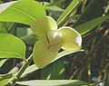

ที่ตั้งและอาณาเขต
จังหวัดศรีสะเกษตั้งอยู่ทางภาคตะวันออกเฉียงเหนือของประเทศไทย ระหว่างเส้นรุ้งที่ละติจูด 14-15 องศาเหนือและเส้นแวงที่ 104-105 องศา ตะวันออก อยู่เหนือระดับน้ำทะเล 120 เมตร มีเนื้อที่ทั้งหมด 8,839.976 ตารางกิโลเมตรหรือ 5,524,987.50ไร่ ห่างจากกรุงเทพมหานคร โดยทางรถไฟ 551 กิโลเมตร
ทางรถยนต์ 571 กิโลเมตร

อาณาเขตติดต่อของจังหวัด
ทิศเหนือ ติดต่อกับจังหวัดยโสธรและจังหวัดร้อยเอ็ด
ทิศใต้ ติดกับประเทศกัมพูชาประชาธิปไตย
ทิศตะวันออกอำเภอ ติดต่อกับจังหวัดอุบลราชธานี
ทิศตะวันตก ติดต่อกับจังหวัดสุรินทร์

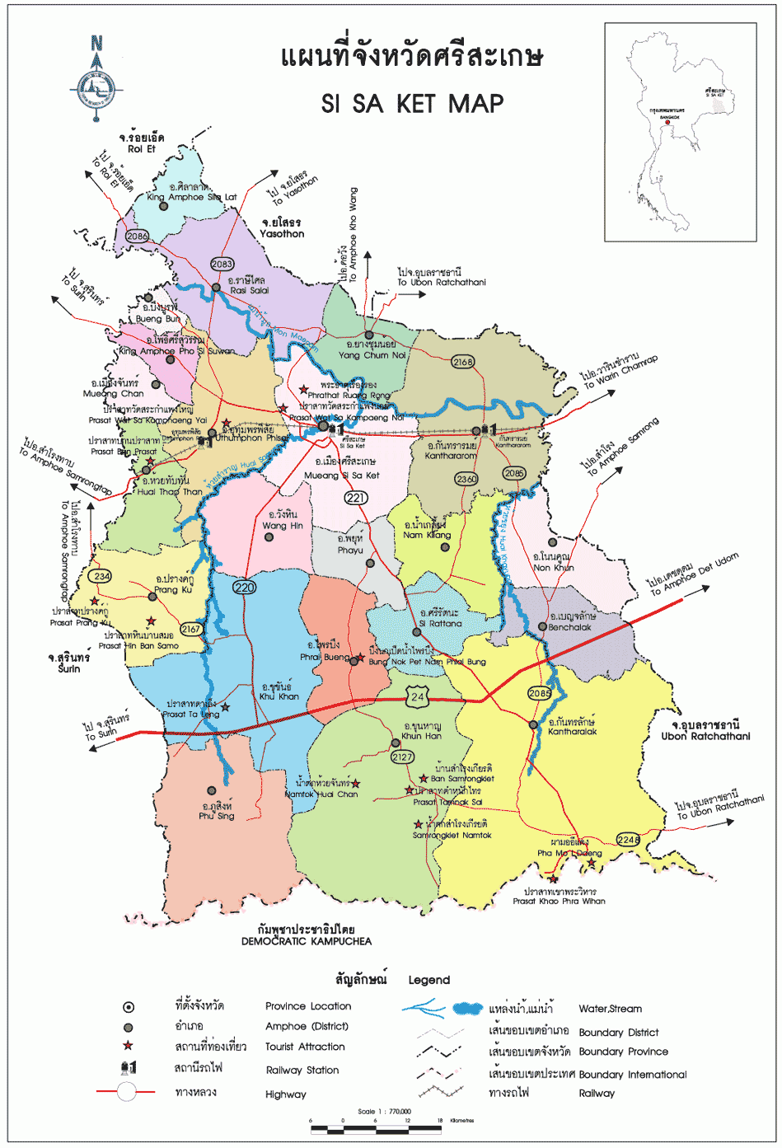
ลักษณะภูมิประเทศ
ลักษณะภูมิประเทศโดยทั่วไปจังหวัดศรีสะเกษ ส่วนใหญ่เป็นที่ราบลุ่มอยู่ทางตอนเหนือและตอนกลาง ของจังหวัด ส่วนทางตอนใต้จะเป็น ที่ลาดชันและลูกคลื่นลอนตื้นสลับลาดชันพื้นที่ทั้งหมด ของจังหวัดจะมีความลาดชัน จากทางตอนใต้ลงสู่แม่น้ำมูล ทางตอนเหนือของจังหวัดสภาพดินร้อยละ 60 เป็นดินร่วนปนทรายที่มีการระบายน้ำดี มีความอุดุมสมบูรณ์ต่ำ มีเพียงร้อยละ 4.5 ของพื้นที่จังหวัดเท่านั้น ที่มีระดับความอุดมสมบูรณ์ ปานกลางถึงค่อนข้างสูง ส่วนที่เหลืออีกประมาณร้อยละ 35.5 เป็นดินภูเขาและเทือกเขาซึ่งทำการกสิกรรมได้เพียงบางส่วน มียอดเขาสูงที่สุดของจังหวัดคือยอดเขาพนมตาเมือนในเขตอำเภอขุนหาญ 673 เมตร และมีแนวชายแดนติดกับประเทศกัมพูชาประชาธิปไตยรวม 127 กิโลเมตร (อำเภอกันทรลักษ์ 76 กิโลเมตร อำเภอขุนหาญ 18 กิโลเมตร และอำเภอภูสิงห์ 33 กิโลเมตร)

ลักษณะภูมิอากาศ
ลักษณะภูมิอากาศโดยทั่วไปของจังหวัดศรีสะเกษ มีอากาศร้อนจัดในฤดูร้อนและค่อนข้างหนาวจัดในฤดูหนาว ส่วนฤดูฝนจะมีฝนตกหนักในเดือนกันยายน โดยมักจะตกหนักในพื้นที่ตอนกลางและตอนใต้ของจังหวัด
ส่วนพื้นที่ทางตอนเหนือของจังหวัดจะมีปริมาณฝนตกน้อย และไม่ค่อยสม่ำเสมอ โดยเฉลี่ยแล้วในปีหนึ่ง ๆ จะมี ฝนตก 100 วันปริมาณฝนเฉลี่ย 1,200 -1,400 มิลลิเมตรต่อปี อุณหภูมิต่ำสุดประมาณ 10 องศาเซลเซียส สูงสุดประมาณ 40 องศาเซลเซียสเฉลี่ยประมาณ 26-28 องศาเซลเซียส ความชื้นสัมพันธ์เฉลี่ยร้อยละ 66-73

ทรัพยากรธรรมชาติ
ก. ป่าไม้ ลักษณะป่าไม้ของจังหวัดศรีสะเกษ ส่วนใหญ่เป็นป่าโปร่ง ประกอบด้วย ป่ายาง ไม้เต็ง ไม้ประดู่ ไม้แดงไม้กระบาก และไม้เบญจพรรณ จังหวัดศรีสะเกษ มีพื้นที่ป่าไม้ที่สมบูรณ์ 11.67 % ของพื้นที่จังหวัด ศรีสะเกษ
ข.แหล่งน้ำ มีแหล่งน้ำที่สำคัญและมีผลต่อกิจกรรมการเกษตร การประมง ดังนี้
แม่น้ำมูล ต้นน้ำเกิดจากเทือกเขาดงพญาเย็น ในท้องที่อำเภอปักธงชัย จังหวัดนครราชสีมา ไหลเข้าสู่จังหวัดศรีสะเกษบริเวณอำเภอราษีไศล
ห้วยทับทัน ไหลมาจากอำเภอบัวเชด จังหวัดสุรินทร์
ห้วยสำราญ ไหลมาจากเขตอำเภอปรางค์กู่ แล้วไหลลงแม่น้ำมูล ที่เขตอำเภอเมืองฯ
ห้วยศาลา เป็นแหล่งน้ำธรรมชาติที่ดัดแปลงทำเป็นเขื่อนเก็บน้ำที่ไหลมาจากห้วยสำราญและมีต้นน้ำจากห้วยพนมดงรัก สามารถบรรจุน้ำได้สูงสุด 52.5 ล้านลูกบาศก์เมตร มีพื้นที่ทำการชลประทาน จำนวน 20,400 ไร่ มีน้ำตลอดปี

แหล่งท่องเที่ยวประเภทงานประเพณีและเทศกาล
งานเทศกาลดอกลำดวนบาน
จัดขึ้นเป็นประจำในช่วงวันหยุดสุดสัปดาห์ที่ 2 ของเดือนมีนาคมของทุกปี ณ บริเวณสวนสมเด็จ ศรีนครินทร์ ซึ่งเป็น ช่วงที่ดอกลำดวนกำลังบาน ภายในงานจะประกอบด้วยกิกรรม สาธิตศิลปวัฒนธรรมพื้นบ้าน 4 เผ่า คือเขมร ส่วย ลาว เยอ การออกร้านจำหน่วยสินค้าหัตถกรรม การแสดงละครประกอบ แสง สี เสียง ตำนานการสร้างเมือง การประชันดนตรีพื้นบ้านที่ใต้ดงลำดวนอันร่มรื่นในงานเทศกาลวันดอกลำดวนบาน

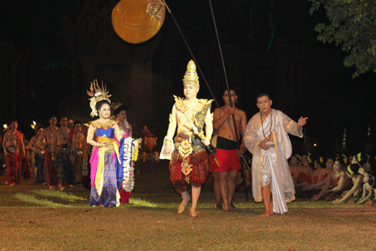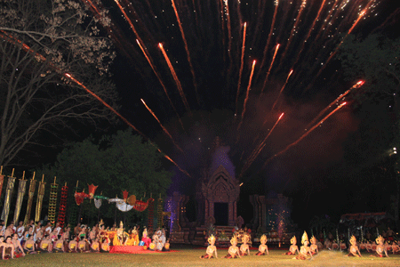

เทศกาลงานเงาะทุเรียนและของดีศรีสะเกษ
จัดขึ้นเป็นประจำในช่วงเดือนมิถุนายนของทุกปี ณ สนามหน้าที่ว่าการอำเภอกันทรลักษ์ หรืออำเภอ ขุนหาญ โดยจัดสลับกันแห่งละปี ภายในงานจะมีกิจกรรมมากมาย เช่น การออกร้านจำหน่าย พืชผักผลไม้ ศรีสะเกษนานาชนิด เช่น เงาะ ทุเรียน ลองกอง มังคุด สะตอ ยางพารา เป็นต้น การจัดขบวนแห่รถประดับด้วยผลไม้ การจัดนิทรรศการทางวิชาการและการจัดกิจกรรมคาราวานชมสวน ชิมผลไม้ศรีสะเกษ
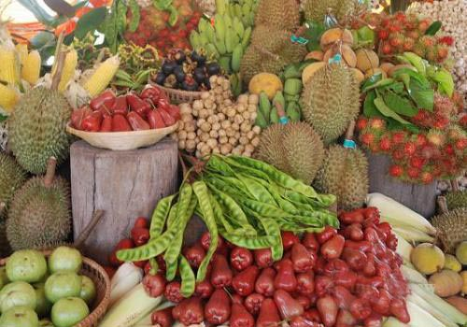

งานประเพณีแซนโฎนตา อ.ขุขันธ์ จ.ศรีสะเกษ
ประเพณีและวัฒนธรรมงดงามของท้องถิ่นที่น่าสนใจ ได้แก่ ประเพณี แซนโฎนตา ที่อำเภอขุขันธ์ เป็นประเพณีเซ่นไหว้บรรพบุรุษของคนไทยเชื้อสายเขมร โดยคนไทยกลุ่มดังกล่าวได้ยึดถือปฏิบัติกันมาแต่ดั้งเดิม เนื่องจากอำเภอขุขันธ์มีคนไทยเชื้อสายเขมร อยู่เป็นจำนวนมาก บรรดาลูกหลานที่ไปทำงานต่างถิ่นจะกลับมาร่วมพิธีเซ่นไหว้เป็นประจำทุกปี เครื่องเซ่นไหว้บรรพบุรุษ ประกอบด้วยอาหารคาว หวาน ผลไม้ ชนิดต่างๆ เป็นจำนวนมาก “กล้วย”เป็นผลไม้ที่สำคัญและมีความจำเป็นต้องนำมาใช้เป็นเครื่องเซ่นไหว้ ยังสามารถแปรรูปเป็นขนมหวาน ข้าวต้มชนิดต่างๆ อีกด้วย ซึ่งในแต่ละปี จะมีเจ้าของสวนและผู้จำหน่ายกล้วยจากจังหวัดต่างๆ นำกล้วยมาจำหน่ายให้กับชาวอำเภอขุขันธ์ เป็นแสนๆหวี และในวันดังกล่าวจะมีการประกอบพิธีบูชาศาลหลักเมืองประจำอำเภอขุขันธ์ด้วย ดังนั้น เพื่อเป็นการสืบทอดประเพณีแซนโฎนตามีความถูกต้องสมบูรณ์ตามพิธีกรรมที่มีมาแต่โบราณ

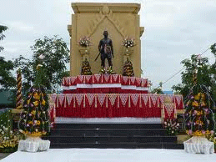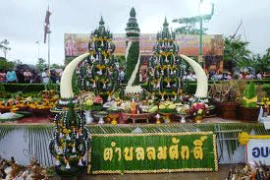

ประเพณีการแข่งขันเรือยาว อ.ราษีไศล จ.ศรีสะเกษ
การแข่งขันเรือยาวชิงถ้วยพระราชทาน จัดขึ้นทุกปี ในฤดูน้ำหลาก (เดือนกันยายน – ตุลาคม) หรือ หลังจากเทศกาล งานวันออกพรรษา 15 ค่ำ เดือน 11


ฟ้อนกลองตุ้ม
เป็นศิลปะการฟ้อนพื้นเมืองของชาวบ้านหนองแก้ว อำเภอกันทรารมย์ จังหวัดศรีสะเกษชาวบ้านจะทอเครื่องแต่งกายและฝึกฟ้อนรำกันเอง หญิงชายจะฟ้อนเป็นคู่ไม่จำกัดจำนวน การฟ้อนนี้จะฟ้อนถอยหลังใช้ประกอบขบวนแห่บั้งไฟ ในเดือน 6 ของทุกปี ดนตรีที่ใช้มีกลองตุ้มและพางฮาด

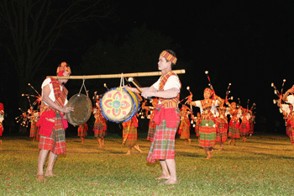

รำตำต๊ะ
แปลว่ารำตีมีด ตำต๊ะหรือตำตะ คือตีมีด เป็นการนำวิถีชีวิตการดำรงชีวิตของชนเผ่าส่วย(กูย) คือการตีมีที่มีชื่อเสียงในเรื่องของคุณภาพมาประดิษฐ์เป็นท่ารำโดยเฉพาะการตีมีดบ้านตะดอบ อำเภอเมืองศรีสะเกษ จนเป็นที่ติดปากกันว่า บ้านตะดอบขายจอบขายเสียมเพราะนอกจากมีดแล้วยังมีการตีเหล็กเป็นเครื่องมือเครื่องใช้ต่างๆ เช่น จอบ เสียบ มีด มีดหนีบหมาก เคียว เป็นต้น โดยโรงเรียนตะดอบวิทยา ลูกหลาน ชนเผ่าส่วยเป็นผู้ประดิษฐ์ท่ารำและดนตรี โดยนำเอาอิริยาบทของการตีมีดมาจัดเป็นกระบวนท่ารำที่งดงาม บ่งบอกถึงเอกลักษณ์พี่น้องชาวส่วยได้เป็นอย่างดี

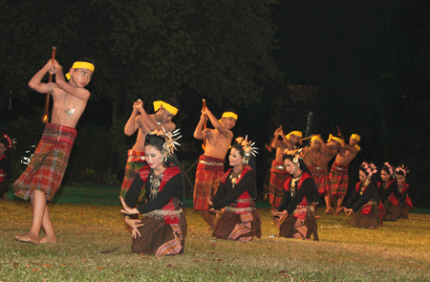

ภาวะเศรษฐกิจจังหวัดศรีสะเกษ

ภาวะเศรษฐกิจจังหวัดศรีสะเกษ เดือนมีนาคม 2558 โดยรวมขยายตัวร้อยละ 8.80 เมื่อเทียบกับเดือนเดียวกันของปีที่ผ่านมา จากเครื่องชี้วัดภาวะเศรษฐกิจจังหวัด ด้านอุปทาน ขยายตัวร้อยละ 4.55 พิจารณาจาก ภาคการเกษตร ขยายตัวร้อยละ 35.94 จากมูลค่าผลผลิตด้านเกษตรกรรมเพิ่มขึ้น ได้แก่ ข้าวนาปรัง มันสำปะหลัง หอมแดง และพริก และด้านปศุสัตว์ มีมูลค่าผลผลิตเพิ่มขึ้น ส่วนด้านการประมง มีมูลค่าลดลง ภาคอุตสาหกรรม ทุนจดทะเบียนและปริมาณการใช้ไฟฟ้าภาคอุตสาหกรรมเพิ่มขึ้น ภาคบริการและการท่องเที่ยว หดตัวร้อยละ 49.56 จากจำนวนนักท่องเที่ยวที่เดินทางเข้า-ออก ราชอาณาจักร จำนวนผู้เข้าชมศูนย์แสดงพันธุ์สัตว์น้ำเทศบาลเมืองศรีสะเกษลดลง และ ด้านอุปสงค์ ขยายตัวร้อยละ 14.36 พิจารณาจาก การใช้จ่ายภาครัฐ ขยายตัวร้อยละ 21.24 จากการเบิกจ่ายงบประมาณเพิ่มขึ้นในส่วนของงบประมาณรายจ่ายลงทุน การลงทุนภาคเอกชน ขยายตัวร้อยละ 9.91 จากจำนวนธุรกิจจดทะเบียนใหม่ รวมทั้งปริมาณการใช้ไฟฟ้าภาคธุรกิจเพิ่มขึ้น การบริโภคภาคเอกชน ขยายตัวร้อยละ 8.61 จากการจัดเก็บภาษีมูลค่าเพิ่ม จำนวนรถจักรยานยนต์จดทะเบียนใหม่ รวมทั้งปริมาณการใช้ไฟฟ้าครัวเรือนเพิ่มขึ้น ซึ่งสอดคล้องกับรายได้เกษตรกรที่เพิ่มขึ้น ตามปริมาณผลผลิตด้านการเกษตรที่สูงขึ้นในเดือนนี้ ในขณะที่ การค้าชายแดน มีมูลค่าลดลง จากมูลค่าการนำเข้าส่งออกลดลง ในขณะที่ ด้านการเงิน ปริมาณเงินฝากเพิ่มขึ้นร้อยละ 7.22 ปริมาณสินเชื่อเพิ่มขึ้นร้อยละ 15.78 เสถียรภาพทางเศรษฐกิจ ดัชนีราคาผู้บริโภคเท่ากับ 108.7 ลดลงร้อยละ 0.5 และการจ้างงานเพิ่มขึ้นร้อยละ 2.93
(ที่มา : รายงานภาวะเศรษฐกิจการคลังจังหวัดศรีสะเกษ สำนักงานคลังจังหวัดศรีสะเกษ เดือนมีนาคม 2558)

ดัชนีราคาผู้บริโภคของจังหวัดศรีสะเกษ เดือนมีนาคม 2558 เท่ากับ 108.7 ซึ่งเพิ่มขึ้นจากเดือนกุมภาพันธ์ 2558 (เดือนกุมภาพันธ์ 2558 เท่ากับ 107.7) อัตราการเปลี่ยนแปลงสูงขึ้นเท่ากับ 0.9 การเปลี่ยนแปลงดัชนีราคาผู้บริโภคของจังหวัดศรีสะเกษ เดือนมีนาคม 2558 เมื่อเทียบกับเดือนมีนาคม2557 ลดลงร้อยละ 0.5 เทียบเฉลี่ย 3 เดือน (มกราคม – มีนาคม 2558) กับระยะเดียวกันของปี 2557 ลดลงร้อยละ 0.7

ตารางที่ 2 ดัชนีราคาผู้บริโภคจังหวัดศรีสะเกษ จำแนกตามประเภทของดัชนีและหมวดสินค้า
เดือนมีนาคม ปี 2558 (ปี 2545 = 100)

หมวด | มี.ค.  2558 | ม.ค. – มี.ค.  2558
ดัชนีราคาผู้บริโภค | 108.7 | 108.1
หมวดอาหารและเครื่องดื่ม | 113.0 | 112.3
หมวดอื่นๆ ที่ไม่ใช่อาหารและเครื่องดื่ม | 103.6 | 103.2
ดัชนีราคาผู้บริโภคพื้นฐาน | 106.9 | 106.8

(ที่มา: สำนักงานพาณิชย์จังหวัดศรีสะเกษ, สำนักดัชนีเศรษฐกิจการค้า http://www.price.moc.go.th หัวข้อดัชนีราคาผู้บริโภคระดับจังหวัด)
หมายเหตุ : ดัชนีราคาผู้บริโภคพื้นฐาน คือ ดัชนีราคาผู้บริโภคทั่วไปหักรายการสินค้ากลุ่มอาหารสดและสินค้ากลุ่มพลังงาน

บทที่ 2 ตัวชี้วัดภาวะแรงงานจังหวัดศรีสะเกษ

ภาวะด้านแรงงานมีการเคลื่อนไหวเปลี่ยนแปลงตลอดเวลาสืบเนื่องมาจาก ปัจจัยทางเศรษฐกิจสังคมและการเมือง สิ่งเหล่านี้จะส่งผลถึงความเชื่อมั่นของนักธุรกิจ นักลงทุนทั้งในและต่างประเทศเกิดการชะลอการลงทุน ชะลอการขยายกิจการ รวมถึงการชะลอการจ้างงาน ในขณะที่การศึกษามีการผลิตคนเพื่อเข้าสู่ตลาดแรงงานอย่างต่อเนื่อง อาจชะลอตัวตามภาวการณ์ด้านเศรษฐกิจ จึงส่งผลต่อการว่างงาน นอกจากนี้ยังมีปัจจัยอื่นๆ เช่น การเปลี่ยนแปลงทางด้านเทคโนโลยีการผลิต ต้นทุนการผลิต ฤดูกาล ทั้งของฝ่ายนายจ้างและผู้ใช้แรงงานเหล่านี้ล้วนเป็นปัจจัยที่นำไปสู่การเปลี่ยนแปลงของภาวะด้านแรงงาน ไม่ว่าจะเป็นรูปแบบการจ้างงาน การเคลื่อนย้ายแรงงาน ฝีมือแรงงาน มาตรฐานแรงงาน ฯลฯ
ดังนั้น การจะทราบความเคลื่อนไหวหรือการเปลี่ยนแปลงของภาวะแรงงานจึงต้องมีการพิจารณาศึกษาเพื่อกำหนดตัวชี้วัดพร้อมทั้งติดตามการเปลี่ยนแปลง เพื่อศึกษาวิเคราะห์ถึงสาเหตุของปัญหารวมทั้งทำนายหรือคาดการณ์อนาคตอันจะเอื้อประโยชน์ต่อการตัดสินใจในการกำหนดแผนงานที่จะต้องทำให้สนองตอบต่อความต้องการของกลุ่มทั้งนายจ้างและผู้ใช้แรงงานองค์กรต่างๆ ทั้งภาครัฐและภาคเอกชน สถานการณ์แรงงาน ไตรมาส 1 ปี 2558 ฉบับนี้ จะขอเสนอตัวชี้วัดภาวะแรงงาน ดังนี้

1.อัตราการมีส่วนร่วมในกำลังแรงงานจังหวัดศรีสะเกษ

อัตราการมีส่วนร่วมในกำลังแรงงานเป็นตัวชี้วัดที่แสดงให้เห็นถึงสภาพกำลังแรงงานในตลาดแรงงานของจังหวัดศรีสะเกษ เมื่อเทียบกับประชากรวัยแรงงานทั้งหมด โดยคำนวณจากกำลังแรงงานในจังหวัดศรีสะเกษเทียบกับประชากรที่มีอายุ 15 ปีขึ้นไปในจังหวัดศรีสะเกษ พบว่า ในไตรมาส 1 ปี 2558 อัตราการมีส่วนร่วมในกำลังแรงงานจังหวัดศรีสะเกษ มีอัตราร้อยละ 71.96 ซึ่งลดลงจากไตรมาส 4 ปี 2557 ร้อยละ 0.68 และเมื่อเทียบกับระยะเดียวกันของปี 2557 เพิ่มขึ้นร้อยละ 3.61 ตามแผนภูมิที่ 1

แผนภูมิที่ 1 อัตราการมีส่วนร่วมในกำลังแรงงานจังหวัดศรีสะเกษ
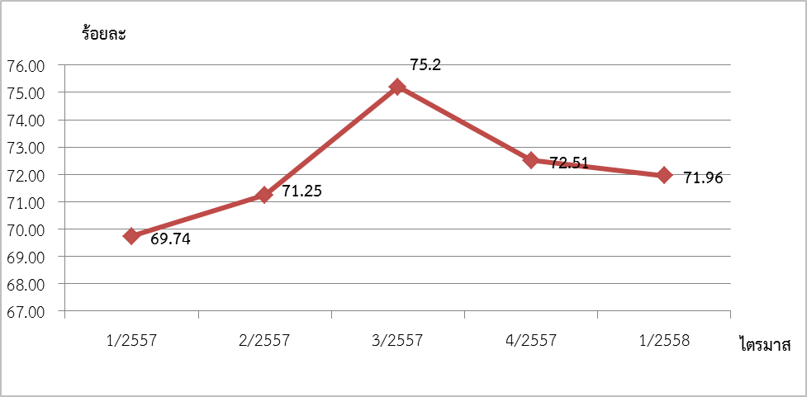
ที่มา : สำนักงานสถิติจังหวัดศรีสะเกษ
กำลังแรงงาน X 100
ประชากรที่มีอายุ 15 ปีขึ้นไป
หมายเหตุ : อัตราการมีส่วนในกำลังแรงงาน =

2.อัตราการมีงานทำจังหวัดศรีสะเกษ
อัตราการมีงานทำต่อกำลังแรงงานเป็นตัวชี้วัดที่แสดงให้เห็นภาวะการมีงานทำในตลาดแรงงานของจังหวัดศรีสะเกษ ว่ามีสัดส่วนมากน้อยเพียงใด สำหรับอัตราการมีงานทำในภาคเกษตรของจังหวัดศรีสะเกษ ซึ่งคำนวณจากผู้มีงานทำในภาคเกษตรในจังหวัดศรีสะเกษต่อกำลังแรงงานที่มีงานทำในจังหวัดศรีสะเกษ ในไตรมาส 1 ปี 2558 พบว่า อัตราการมีงานทำในภาคเกษตรจังหวัดศรีสะเกษ มีอัตราร้อยละ 61.04 (ตามแผนภูมิที่ 2) ซึ่งลดลงจากไตรมาส 4 ปี 2557 ร้อยละ 13.78 และเมื่อเทียบกันกับระยะเดียวกันของปี 2557 เพิ่มขึ้นร้อยละ 8.26 และการจ้างงานนอกภาคเกษตร มีอัตราร้อยละ 38.96 ตามแผนภูมิที่ 3

แผนภูมิที่ 2 อัตราผู้มีงานทำในภาคเกษตรต่อกำลังแรงงานที่มีงานทำ
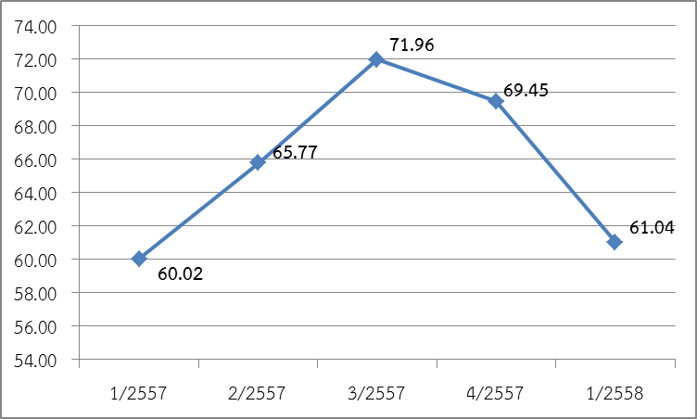

ที่มา : สำนักงานสถิติจังหวัดศรีสะเกษ
ผู้มีงานทำในภาคเกษตร X 100
ผู้มีงานทำ
หมายเหตุ : อัตราการจ้างาน(ใน)นอกภาคเกษตร =

แผนภูมิที่ 3 อัตราผู้งานทำนอกภาคเกษตรต่อผู้มีงานทำ
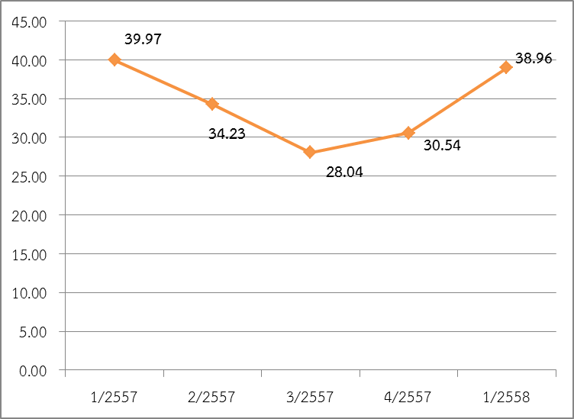

ที่มา : สำนักงานสถิติจังหวัดศรีสะเกษ
ผู้มีงานทำนอกภาคเกษตร X 100
ผู้มีงานทำ
หมายเหตุ : อัตราการจ้างาน(ใน)นอกภาคเกษตร =

3.อัตราการว่างงานจังหวัดศรีสะเกษ
การศึกษาอัตราการว่างงานในปีที่ผ่านมาจะพบว่าอัตราการว่างงานของจังหวัดศรีสะเกษ แต่ละไตรมาสปรับตัวสูงขึ้นหรือลดลงตามปัจจัยในเรื่องฤดูกาล เนื่องจากจังหวัดศรีสะเกษจะมีลักษณะการเคลื่อนย้ายแรงงานแบบวัฏจักรหรือวงจร ทั้งนี้ เพราะจังหวัดศรีสะเกษเป็นจังหวัดเกษตรกรรม ประชากรซึ่งเป็นกำลังแรงงานของจังหวัดศรีสะเกษจะอาศัยอยู่ในภาคส่วนของเกษตรกรรมเพื่อช่วยเหลือครัวเรือนในการทำการเกษตรเป็นส่วนใหญ่ เมื่อฤดูเก็บเกี่ยวผลผลิตก็จะเคลื่อนย้ายไปหางานทำในภาคอุตสาหกรรมและจะเคลื่อนย้ายกลับมาภาคเกษตรอีกครั้งในฤดูเพาะปลูกวนเวียนในลักษณะเช่นนี้อย่างเป็นวัฎจักรทุกปี จึงอาจส่งผลต่อการขาดแคลนแรงงานในบางฤดูกาล สำหรับไตรมาส 1 ปี 2558 มีผู้ว่างงาน จำนวน 6,207 คน คิดเป็นร้อยละ 0.77 ของกำลังแรงงาน ซึ่งเพิ่มขึ้นจากไตรมาส 4 ปี 2557 ที่มีร้อยละ 0.39 ตามแผนภูมิที่ 4

แผนภูมิที่ 4 อัตราการว่างงานจังหวัดศรีสะเกษ
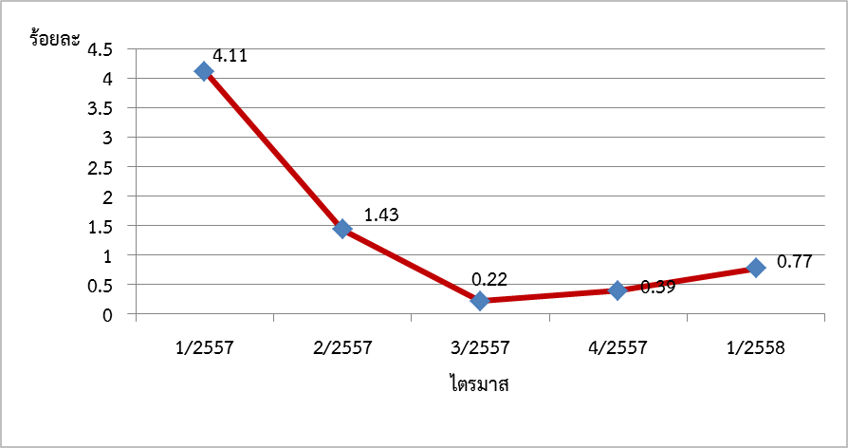

ที่มา : สำนักงานสถิติจังหวัดศรีสะเกษ
ผู้ว่างงานในจังหวัด X 100
กำลังแรงงานของจังหวัด
หมายเหตุ : อัตราการว่างงงานจังหวัดศรีสะเกษ =

4.อัตราการเปลี่ยนแปลงของจำนวนผู้ประกันตนในระบบประกันสังคม (มาตรา33) ผู้ประกันตนที่ขอรับประโยชน์ทดแทน กรณีว่างงาน และผู้ประกันตนที่ขึ้นทะเบียนขอรับประโยชน์ทดแทนกรณีเลิกจ้าง

จำนวนผู้ประกันตนมาตรา 33 ของสำนักงานประกันสังคม ไตรมาส 1 ปี 2558 มีจำนวน 26,176 คนมีจำนวนเพิ่มขึ้นจากไตรมาสที่แล้ว อัตราการเปลี่ยนแปลงของจำนวนผู้ประกันตน (มาตรา 33) (YOY) ขยายตัว คิดเป็นร้อยละ 1.10 จำนวนผู้ประกันตนที่ขอรับประโยชน์ทดแทนกรณีว่างงาน ไตรมาส 1 ปี 2558 จำนวน 124 คน ลดลงจากไตรมาส 4 ปี 2557 ร้อยละ -28.74

ตารางที่ 3 อัตราการเปลี่ยนแปลงของจำนวนผู้ประกันตนในระบบประกันสังคม (มาตรา 33)
และผู้ประกันตนที่ขึ้นทะเบียนขอรับประโยชน์ทดแทนกรณีว่างงาน

 | 1/2557 | 2/2557 | 3/2557 | 4/2557 | 1/2558
จำนวน ผปต. มาตรา 33 | 25,416 | 25,467 | 25,734 | 25,892 | 26,176
อัตราการเปลี่ยนแปลงของจำนวน ผปต.ในระบบประกันสังคม  (มาตรา 33) (YOY) | 0.33 | 0.20 | 1.05 | 0.61 | 1.10
จำนวน ผปต. ที่มาขอรับประโยชน์ทดแทนกรณีว่างงาน (สปส.) | 200 | 180 | 212 | 174 | 124
อัตราการเปลี่ยนแปลง ผปต. ที่ขอรับประโยชน์ทดแทนกรณีว่างงาน (YOY) | 17.65 | -10.00 | 17.78 | -17.92 | -28.74

ที่มา : สำนักงานประกันสังคมจังหวัดศรีสะเกษ
หมายเหตุ : ประมวลข้อมูลโดยสำนักงานแรงงานจังหวัดศรีสะเกษ

แผนภูมิที่ 5 อัตราการเปลี่ยนแปลงของจำนวนผู้ประกันตนในระบบประกันสังคม (มาตรา 33)
และผู้ประกันตนที่ขึ้นทะเบียนขอรับประโยชน์ทดแทนกรณีว่างงาน

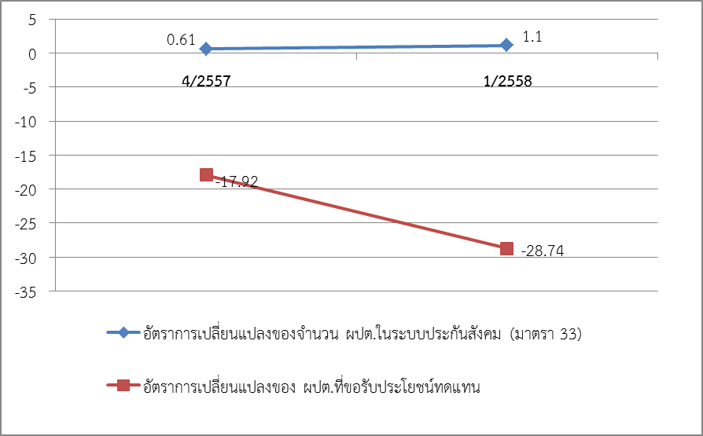

ที่มา : สำนักงานประกันสังคมจังหวัดศรีสะเกษ
หมายเหตุ : ประมวลข้อมูลโดยสำนักงานแรงงานจังหวัดศรีสะเกษ

5.อัตราการบรรจุงานจังหวัดศรีสะเกษ

อัตราการบรรจุงานในแต่ละไตรมาสเป็นตัวชี้วัดที่แสดงให้เห็นถึงการเคลื่อนไหวของภาวการณ์ด้านแรงงาน ซึ่งสามารถศึกษาวิเคราะห์กับจำนวนตำแหน่งงานว่าง และจำนวนผู้สมัครงาน อัตราการบรรจุงานต่อผู้สมัครงานไตรมาส 1 ปี 2558 อยู่ที่ร้อยละ 81.43 โดยมีอัตราลดลงจากไตรมาสที่ผ่านมา ที่มีอัตราร้อยละ 102.84
ส่วนอัตราการบรรจุงานต่อตำแหน่งงานว่าง ไตรมาส 1 ปี 2558 อยู่ที่ร้อยละ 102.96 พบว่ามีอัตราเพิ่มขึ้นเล็กน้อยจากไตรมาสที่ผ่านมา ที่มีอัตราร้อยละ 102.84 ตำแหน่งงานว่างในไตรมาสนี้ มีจำนวน 941 อัตรา (ไตรมาส 4 ปี 2557 มีจำนวน 738 อัตรา) ผู้ลงทะเบียนสมัครงานมีจำนวน 1,058 คน ซึ่งลดลงจากไตรมาสที่ 4 ปี 2557 ที่มีจำนวน 1,190 คน ส่วนอัตราการบรรจุงานมีจำนวน 969 คน พบว่า อัตราการบรรจุงานเพิ่มขึ้นจากไตรมาสที่แล้ว ที่มีจำนวน 668 คน ตามแผนภูมิที่ 6

แผนภูมิที่ 6 อัตราการบรรจุงานต่อผู้สมัครงาน/ตำแหน่งงานว่าง

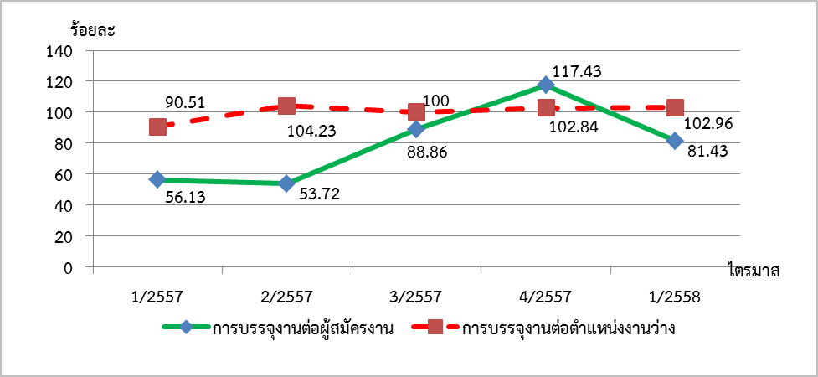

ที่มา : สำนักงานจัดหางานจังหวัดศรีสะเกษ
ผู้ได้รับการบรรจุงาน X 100
ผู้สมัครงาน
หมายเหตุ : 1.อัตราการบรรจุงานต่อผู้สมัครงาน =
ผู้ได้รับการบรรจุงาน X 100
ตำแหน่งงานว่าง

2.อัตราการบรรจุงานต่อตำแหน่งงานว่าง =

6.อัตราการจ้างแรงงานต่างด้าวจังหวัดศรีสะเกษ

จำนวนแรงงานต่างด้าวตามมติคณะรักษารวมสงบแห่งชาติ (คสช.) ได้แก่ แรงงานต่างด้าว 3 สัญชาติ คือ พม่า ลาว และกัมพูชา มีจำนวน 906 คน โดยจำแนกเป็นสัญชาติกัมพูชา จำนวน 413 คน คิดเป็นร้อยละ 45.58 ของแรงงานต่างด้าวทั้งหมด รองลงมาคือสัญชาติลาว จำนวน 422 คน (คิดเป็นร้อยละ 46.58) และสัญชาติพม่า จำนวน 71 คน (คิดเป็นร้อยละ 7.84) โดยอัตราการจ้างแรงงานต่างด้าวในจังหวัดศรีสะเกษ ซึ่งคำนวณจากแรงงานต่างด้าวในจังหวัดต่อกำลังแรงงานในจังหวัด พบว่า ในไตรมาส 1 ปี 2558 มีอัตราร้อยละ 0.16 ลดลงจากไตรมาส 4 ปี 2557 ที่มีอัตราร้อยละ 0.17 ตามแผนภูมิที่ 7

แผนภูมิที่ 7 อัตราการจ้างแรงงานต่างด้าวในจังหวัดศรีสะเกษ
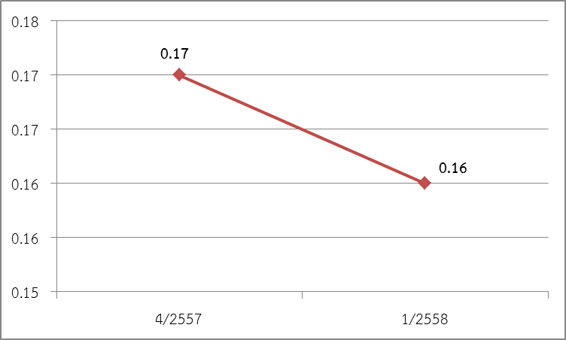

ที่มา : สำนักงานจัดหางานจังหวัดศรีสะเกษ

7.อัตราการไม่ปฏิบัติตามข้อกฎหมายของสถานประกอบการจังหวัดศรีสะเกษ

อัตราการไม่ปฏิบัติตามข้อกฎหมายของสถานประกอบการ เป็นตัวชี้วัดที่แสดงเห็นถึงภาวการณ์ด้านแรงงาน หากนายจ้างไม่ปฏิบัติตามข้อกฎหมายย่อมส่งผลกระทบต่อความเป็นอยู่ของลูกจ้าง ผู้ใช้แรงงาน และส่งผลคุณภาพชีวิตของผู้ใช้แรงงานตามมา สำหรับอัตราการไม่ปฏิบัติตามข้อกฎหมายของสถานประกอบการใน ไตรมาส 1 ปี 2558 มีสถานประกอบการที่ผ่านการตรวจแรงงาน 53 แห่ง ปฏิบัติถูกต้อง 52 แห่ง ปฏิบัติไม่ถูกต้อง 1 แห่ง สำหรับการไม่ปฏิบัติตามกฎหมายความปลอดภัยในการทำงาน พบว่าสถานประกอบการที่ผ่านการตรวจ 37 แห่ง ปฏิบัติถูกต้อง 36 แห่ง และปฏิบัติไม่ถูกต้อง 1 แห่ง

8.อัตราการเกิดข้อพิพาทแรงงาน/ข้อขัดแย้งในสถานประกอบการจังหวัดศรีสะเกษ

การเกิดข้อพิพาทแรงงานและข้อขัดแย้งในสถานประกอบการ เป็นตัวชี้วัดที่แสดงถึงความสัมพันธ์ระหว่างนายจ้างและลูกจ้าง การเปลี่ยนแปลงของอัตราการเกิดข้อพิพาทแรงงานจะแสดงให้เห็นถึงทิศทางความสัมพันธ์ระหว่างนายจ้างและลูกจ้าง ว่ามีทิศทางหรือแนวโน้มไปทางใด การเกิดข้อพิพาทแรงงานนั้น มีผลมาจากการที่ลูกจ้างได้แจ้งข้อเรียกร้องต่อนายจ้าง และหากไม่สามารถยุติ หรือตกลงกันได้ ก็จะเกิดเป็นข้อพิพาทแรงงานขึ้น ไตรมาส 1 ปี 2558 ไม่มีข้อเรียกร้อง/ข้อพิพาท/ข้อขัดแย้ง เกิดขึ้น

9.อัตราแรงงานที่เป็นผู้ประกันตน

อัตราแรงงานที่เป็นผู้ประกันตน คิดจากจำนวนผู้ประกันตนของกองทุนประกันสังคม ตามมาตรา 33, 39 และมาตรา 40 ต่อจำนวนผู้มีงานทำของสำนักงานสถิติแห่งชาติ ไตรมาส 1 ปี 2558 คิดเป็นร้อยละ 10.53 ซึ่งไตรมาส 4 ปี 2557 คิดเป็นร้อยละ 10.29 ซึ่งเพิ่มขึ้นร้อยละ 2.00 ตามแผนภูมิที่ 8

แผนภูมิที่ 8 อัตราแรงงานที่เป็นผู้ประกันตนจังหวัดศรีสะเกษ
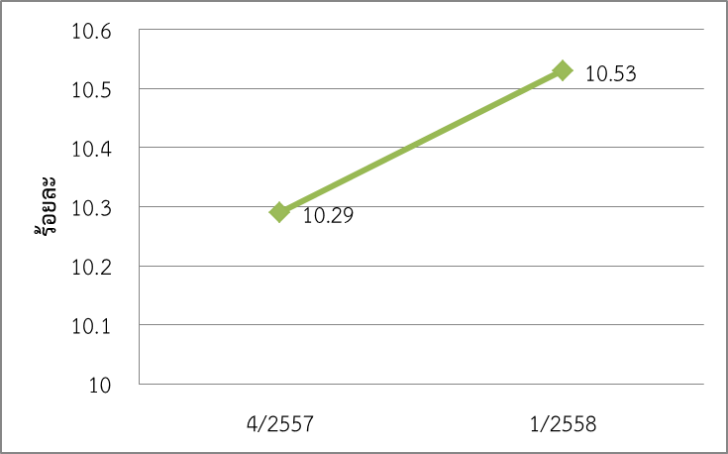
ที่มา : สำนักงานประกันสังคมจังหวัดศรีสะเกษ

บทที่ 3 สถานการณ์แรงงานจังหวัดศรีสะเกษ

สถานการณ์แรงงานไตรมาส 1 ปี 2558 ช่วงเดือนมกราคม – มีนาคม 2558 จะนำเสนอข้อมูลในประเด็นต่าง ๆ ตามลำดับคือ
1) กำลังแรงงาน การมีงานทำการว่างงาน
2) การส่งเสริมการมีงานทำ
3) การพัฒนาศักยภาพแรงงาน
4) การคุ้มครองแรงงานและสวัสดิการ
5) การประกันสังคม
- กำลังแรงงาน การมีงานทำ การว่างงาน

จากการสำรวจภาวการณ์ทำงานของประชากรในช่วงเดือนมกราคม – มีนาคม 2558 จังหวัดศรีสะเกษ มีประชากรอายุ 15 ปีขึ้นไป จำนวน 802,074 คน โดยมีสัดส่วนประชากรเพศหญิงมากกว่าเพศชายเล็กน้อย กล่าวคือ เพศหญิงมีจำนวน 418,738 คน (ร้อยละ 52.21) ขณะที่เพศชายมีจำนวน 383,336 คน (ร้อยละ 47.79) เมื่อจำแนกประชากรกลุ่มผู้อยู่ในวัยทำงานตามสภาพกำลังแรงงาน เป็นผู้อยู่ในกำลังแรงงาน จำนวน 577,160 คน (ร้อยละ 71.96 ของจำนวนประชากรอายุ 15 ปีขึ้นไป) และผู้ไม่อยู่ในกำลังแรงงานจำนวน 224,914 คน (ร้อยละ 28.04) ตามแผนภูมิที่ 9

แผนภูมิที่ 9 โครงสร้างประชากรจังหวัดศรีสะเกษ
ผู้มีอายุ 15 ปีขึ้นไป
802,074 คน

ผู้อยู่ในกำลังแรงงาน 557,160 คน

ผู้ไม่อยู่ในกำลังแรงงาน 224,914 คน

ผู้มีงานทำ 567,928 คน

ทำงานบ้าน 54,771 คน

ในภาคเกษตรกรรม 346,635 คน

นอกภาคเกษตรกรรม 221,293 คน

เรียนหนังสือ 73,039 คน

ผู้ว่างงาน 6,207 คน

อื่นๆ 97,104 คน

กำลังแรงงานที่รอฤดูกาล 3,025 คน

ที่มา : สำนักงานสถิติจังหวัดศรีสะเกษ
หมายเหตุ : ไตรมาสที่ 1 ปี 2558 (มกราคม – มีนาคม 2558)
ในกลุ่มของผู้อยู่ในกำลังแรงงานจำแนกเป็นผู้มีงานทำ 567,928 คน คิดเป็นร้อยละ 98.40 ของจำนวนผู้ที่อยู่ในกำลังแรงงานทั้งหมด ผู้ว่างงาน 6,207 คน (ร้อยละ 1.07) และกำลังแรงงานที่รอฤดูกาล จำนวน 3,025 คน (ร้อยละ 0.52)
สำหรับตัวเลขในกลุ่มของผู้ไม่อยู่ในกำลังแรงงาน มีจำนวน 224,914 คน พบว่า ทำงานบ้าน 54,771 คน คิดเป็นร้อยละ 24.35 ของกลุ่มผู้ไม่อยู่ในกำลังแรงงาน เรียนหนังสือ จำนวน 73,039 คน (ร้อยละ 32.47) และอื่นๆ จำนวน 97,104 คน (ร้อยละ 43.17) ตามตารางที่ 4

ตารางที่ 4 ประชากรจังหวัดศรีสะเกษ จำแนกตามเพศและสถานภาพแรงงาน
ไตรมาส 1 ปี 2558

สถานภาพแรงงาน | ชาย | หญิง | รวม
ประชากรอายุ 15 ปีขึ้นไป | 383,336 | 418,738 | 802,074
ผู้อยู่ในกำลังแรงงาน | 302,267 | 274,893 | 577,160
-ผู้มีงานทำ | 295,937 | 271,991 | 567,928
-ผู้ว่างงาน | 4,987 | 1,220 | 6,207
-กำลังแรงงานที่รอฤดูกาล | 1,344 | 1,681 | 3,025
ผู้ไม่อยู่ในกำลังแรงงาน | 81,069 | 143,845 | 224,914
-ทำงานบ้าน | 2,380 | 52,391 | 54,771
-เรียนหนังสือ | 35,335 | 37,703 | 73,039
-อื่นๆ | 43,353 | 53,751 | 97,104

ที่มา : สำนักงานสถิติจังหวัดศรีสะเกษ
หมายเหตุ :
1. อัตราการจ้างงานต่อกำลังแรงงานจังหวัด = $\frac{\text{ผู้มีงานทำในจังหวัด x 100}}{\text{ผู้อยู่ในกำลังแรงงานในจังหวัด}}$
2. อัตราการว่างงาน = $\frac{\text{ผู้ว่างในจังหวัด x 100}}{\text{ผู้อยู่ในกำลังแรงงานในจังหวัด}}$

สำหรับผู้มีงานทำจำนวน 567,928 คน พบว่าทำงานในภาคเกษตรกรรม มีจำนวน 346,635 คน คิดเป็น ร้อยละ 61.04 ของผู้มีงานทำทั้งหมด ส่วนนอกภาคเกษตร มีจำนวน 221,293 คน คิดเป็นร้อยละ 38.96 ของจำนวนผู้มีงานทำทั้งหมด โดยสาขานอกภาคเกษตร มีผู้ทำงานมากที่สุด 5 อันดับแรก คือ สาขาการขายส่ง การขายปลีก มากที่สุด จำนวน 65,451 คน คิดเป็นร้อยละ 29.58 ของจำนวนผู้ทำงานนอกภาคเกษตร รองลงมา สาขาการก่อสร้าง จำนวน 35,956 คน (คิดเป็นร้อยละ 16.25) สาขาการบริหารและการป้องกันประเทศ จำนวน 28,280 คน (คิดเป็นร้อยละ 12.78) สาขากิจกรรมโรงแรมและอาหาร จำนวน 22,591 คน (คิดเป็นร้อยละ 10.21) และสาขาการผลิต จำนวน 21,943 คน (คิดเป็นร้อยละ 9.92) ตามลำดับ แผนภูมิที่ 10

แผนภูมิที่ 10 ผู้มีงานทำจังหวัดศรีสะเกษ จำแนกตามประเภทอุตสาหกรรมนอกภาคเกษตรกรรม
ไตรมาส 1 ปี 2558
จำนวน (คน)
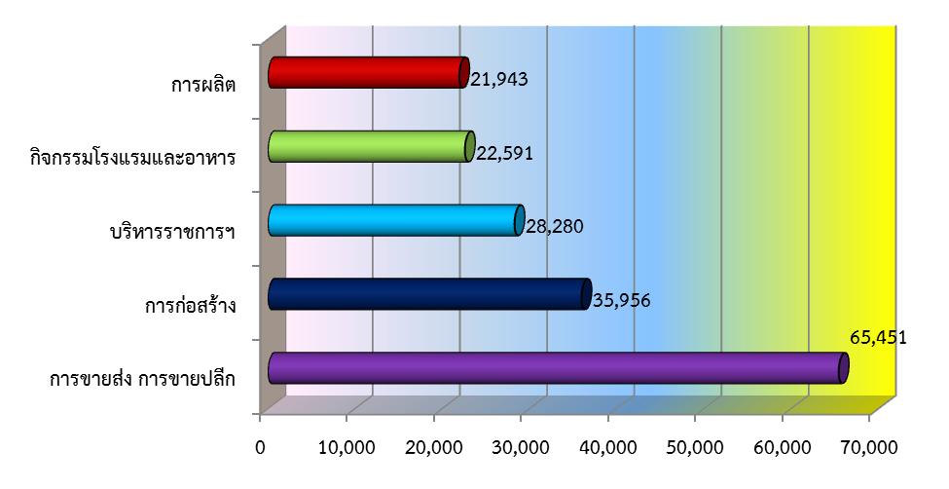
ที่มา : สำนักงานสถิติจังหวัดศรีสะเกษ
ไตรมาส 1 ปี 2558 (มกราคม – มีนาคม 2558)

เมื่อพิจารณาผู้มีงานทำตามอาชีพในไตรมาส 1 ปี 2558 พบว่าอาชีพที่มีผู้ทำงานมากที่สุด 5 อันดับแรกคือ ผู้ปฏิบัติงานที่มีฝีมือในด้านการเกษตรและการประมง จำนวน 314,564 คน (คิดเป็นร้อยละ 55.39) พนักงานบริการและพนักงานในร้านค้าและตลาด จำนวน 80,933 คน (คิดเป็นร้อยละ 14.25) ผู้ปฏิบัติงานด้านความสามารถทางฝีมือและธุรกิจการค้าที่เกี่ยวข้อง จำนวน 56,139 คน (คิดเป็นร้อยละ 9.88) อาชีพขั้นพื้นฐานต่างๆในด้านการขายและการให้บริการ จำนวน 47,738 คน (คิดเป็นร้อยละ 8.41) และผู้ประกอบวิชาชีพด้านต่างๆ จำนวน 21,066 คน (คิดเป็นร้อยละ 3.71) ตามลำดับ แผนภูมิที่ 11

แผนภูมิที่ 11 ผู้มีงานทำจังหวัดศรีสะเกษ จำแนกตามอาชีพ ไตรมาส 1 ปี 2558 (5 อันดับแรก)
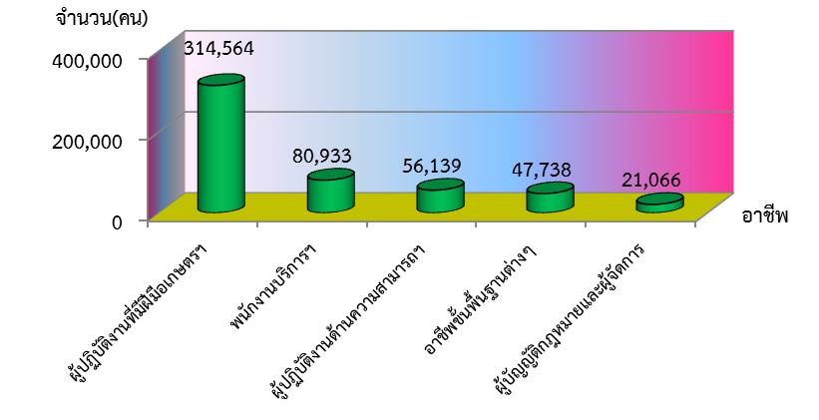
ที่มา : สำนักงานสถิติจังหวัดศรีสะเกษ
ไตรมาส 1 ปี 2558 (มกราคม – มีนาคม 2558)

หากศึกษาถึงระดับการศึกษาของผู้มีงานทำพบว่า ผู้มีงานทำส่วนใหญ่มีการศึกษาระดับต่ำกว่าประถมศึกษา จำนวน 211,876 คน คิดเป็นร้อยละ 37.31 รองลงมาคือระดับประถมศึกษา จำนวน 160,269 คน (คิดเป็นร้อยละ 28.23) ระดับมัธยมศึกษาตอนต้น จำนวน 74,632 คน (คิดเป็นร้อยละ 13.14) ระดับมัธยมศึกษาตอนปลาย มีจำนวน 64,292 คน (คิดเป็นร้อยละ 11.32) ระดับอุดมศึกษาจำนวน 50,889 คน (คิดเป็นร้อยละ 8.96) และไม่มีการศึกษา จำนวน 5,970 คน (คิดเป็นร้อยละ 1.05) ตามลำดับ แผนภูมิที่ 12

แผนภูมิที่ 12 ผู้มีงานทำจังหวัดศรีสะเกษ จำแนกตามระดับการศึกษา ไตรมาส 1 ปี 2558

จำนวน : คน
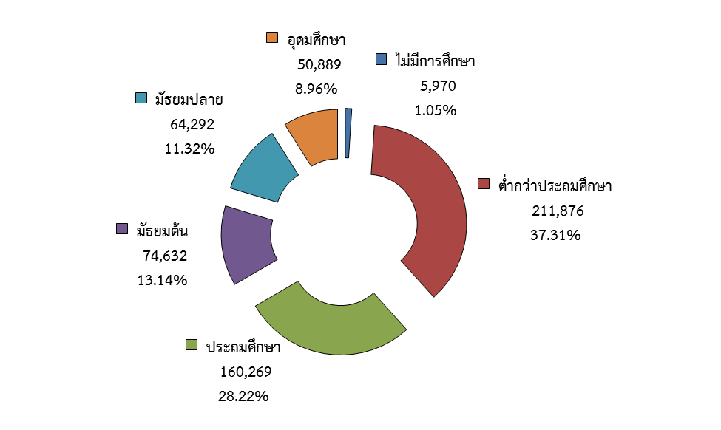
ที่มา : สำนักงานสถิติจังหวัดศรีสะเกษ
ไตรมาส 1 ปี 2558 (มกราคม – มีนาคม 2558)

จากผลการศึกษาของสำนักงานสถิติจังหวัดศรีสะเกษ ปี 2557 พบว่าปัจจุบันผู้มีงานทำอยู่ในแรงงานนอกระบบมีจำนวน 515,719 คน แรงงานนอกระบบเหล่านี้จะทำงานในภาคเกษตรกรรมมีจำนวน 428,903 คน คิดเป็นร้อยละ 83.17 ขณะที่นอกภาคเกษตรมี 86,816 คน (คิดเป็นร้อยละ 16.83) เมื่อพิจารณาจำแนกตามประเภทอุตสาหกรรมสูงสุด 5 อันดับแรกคือ การขายส่ง การขายปลีก มีจำนวน 37,001 คน (คิดเป็นร้อยละ 42.63 ของแรงงานนอกภาคเกษตรทั้งหมด) รองลงมาคือ ที่พักแรมและบริการด้านอาหาร มีจำนวน 17,006 คน (คิดเป็นร้อยละ 19.59) การก่อสร้าง จำนวน 10,323 คน (คิดเป็นร้อยละ 11.80) การผลิตมีจำนวน 9,217 คน คิดเป็นร้อยละ 10.62 และบริหารราชการและป้องกันประเทศ มีจำนวน 3,170 คน คิดเป็นร้อยละ 3.65 แผนภูมิที่ 13

แผนภูมิ 13 ผู้ที่อยู่ในแรงงานนอกระบบ
จำแนกตามประเภทอุตสาหกรรมนอกภาคเกษตร(5 อันดับแรก)
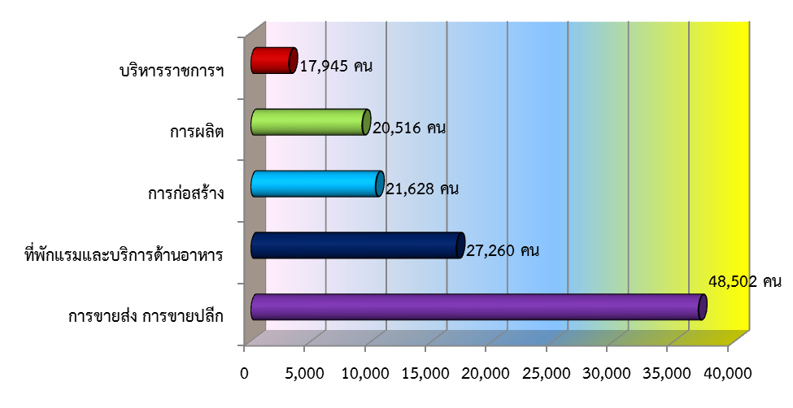
ที่มา : สำนักงานสถิติจังหวัดศรีสะเกษ ข้อมูลเบื้องต้น ปี 2557

เมื่อพิจารณาแรงงานนอกระบบจำแนกตามอาชีพ พบว่ามีงานทำในอาชีพต่าง ๆ สูงสุด 5 อันดับแรก คือ ผู้ปฏิบัติงานที่มีฝีมือด้านการเกษตรและประมง จำนวน 426,111 คน (คิดเป็นร้อยละ 82.62 ของแรงงานนอกระบบทั้งหมด) รองลงมาพนักงานบริการ จำนวน 46,216 คน (คิดเป็นร้อยละร้อยละ 8.96) อาชีพด้านความสามารถทางฝีมือ จำนวน 22,419 คน (ร้อยละ 4.35) 4)อาชีพพื้นฐานด้านต่างๆ จำนวน 10,004 คน (คิดเป็นร้อยละ 1.94) และผู้บัญญัติกฎหมายและผู้จัดการ จำนวน 3,352 คน (คิดเป็นร้อยละ 0.65) แผนภูมิที่ 14

แผนภูมิที่ 14 จำนวนผู้มีงานทำที่อยู่ในแรงงานนอกระบบ จำแนกตามอาชีพ ปี 2557

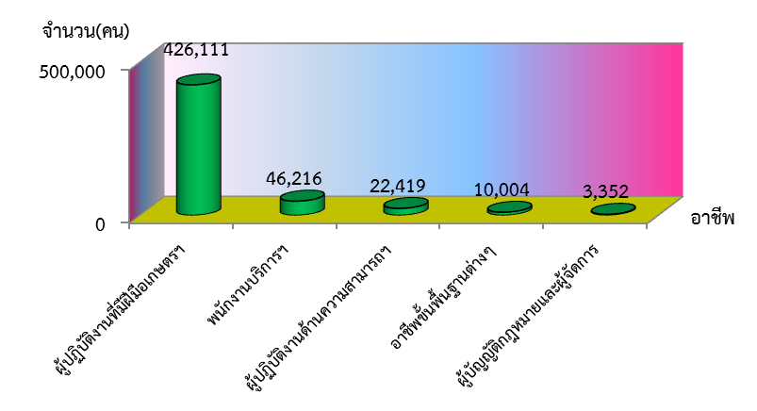
ที่มา : สำนักงานสถิติจังหวัดศรีสะเกษ ข้อมูลเบื้องต้น ปี 2557

เมื่อพิจารณาแรงงานนอกระบบ จำแนกตามอายุ พบว่าส่วนใหญ่มีอายุระหว่าง 40-44 ปี จำนวน 69,363 คน (คิดเป็นร้อยละ 13.45 ของแรงงานนอกระบบทั้งหมด) รองลงมา ผู้มีอายุระหว่าง 50-54 ปี จำนวน 67,824 คน (คิดเป็นร้อยละ 13.15) อายุระหว่าง 45-49 ปี จำนวน 66,320 คน (คิดเป็นร้อยละ 12.86) และอายุระหว่างอายุ 15 -19 ปี มีน้อยที่สุดจ้างงาน 15,565 คน (คิดเป็นร้อยละ 3.02) แผนภูมิที่ 15

แผนภูมิที่ 15 จำนวนผู้มีงานทำที่อยู่ในแรงงาน
นอกระบบ จำแนกตามอายุ ปี 2557
จำนวน(คน)
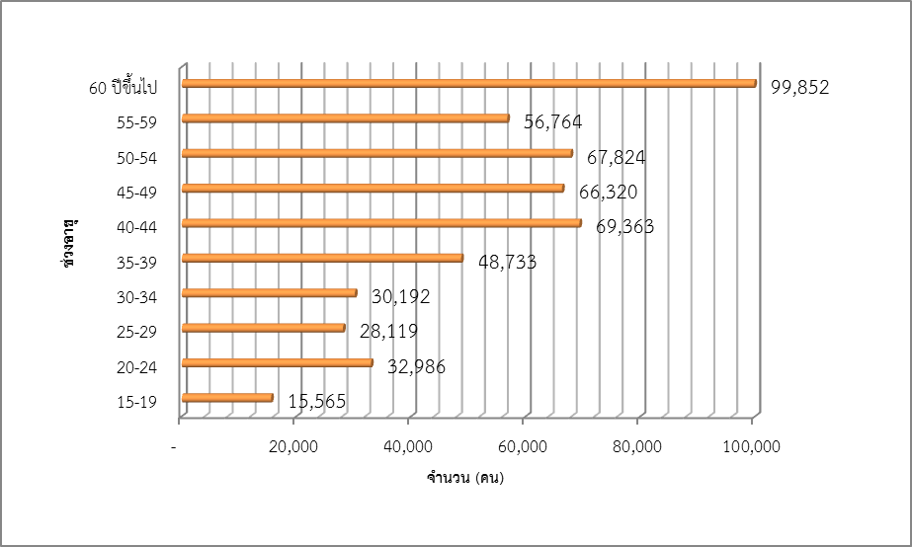
ที่มา : สำนักงานสถิติจังหวัดศรีสะเกษ ข้อมูลเบื้องต้น ปี 2557

ด้านการศึกษา พบว่าแรงงานนอกระบบส่วนใหญ่มีการศึกษาในระดับต่ำกว่าประถมศึกษา คือมีจำนวน 222,392 คน (คิดเป็นร้อยละ 43.12) รองลงมาระดับประถมศึกษา จำนวน 148,663 คน (คิดเป็นร้อยละ 28.83) และระดับมัธยมศึกษาตอนต้น จำนวน 72,846คน (คิดเป็นร้อยละ 14.13) แผนภูมิที่ 16

แผนภูมิที่ 16 ผู้มีงานทำที่อยู่ในแรงงานนอกระบบ จำแนกตามระดับการศึกษา ปี 2557
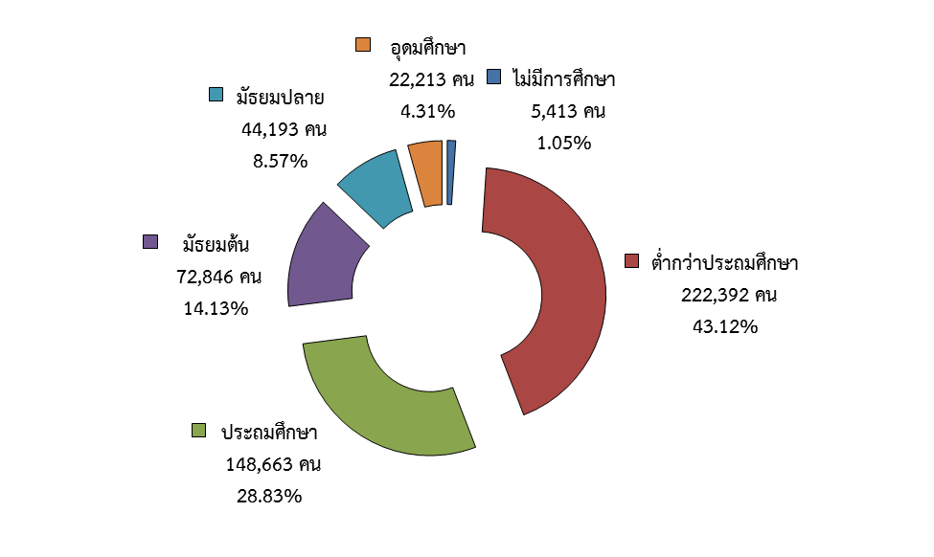

ที่มา : สำนักงานสถิติจังหวัดศรีสะเกษ ข้อมูลเบื้องต้น ปี 2557

ด้านการมีงานทำในกลุ่มผู้สูงอายุ ซึ่งหมายถึงผู้มีอายุ 60 ปีขึ้นไป สำนักงานสถิติจังหวัดศรีสะเกษได้ดำเนินการสำรวจภาวะการทำงานของผู้สูงอายุในจังหวัดศรีสะเกษ พ.ศ. 2557 พบว่ามีผู้สูงอายุจำนวน 101,226 คนโดยแบ่งเป็นแรงงานในระบบ 1,374 คน จำแนกเป็นชาย 1,183 คน และเป็นหญิง 191 คน
แรงงานนอกระบบ 99,852 คน จำแนกเป็นชาย 56,876 คน และเป็นหญิง จำนวน 42,976 คน

2) การส่งเสริมการมีงานทำ

2.1 การจัดหางานในประเทศ

ในช่วงไตรมาสที่ 1 ปี 2558 (มกราคม – มีนาคม) มีตำแหน่งงานว่างที่แจ้งผ่านสำนักงานจัดหางานจังหวัดศรีสะเกษ จำนวน 941 อัตรา ซึ่งมีจำนวนลดลงร้อยละ 25.55 จากไตรมาสที่แล้ว ที่มีจำนวนตำแหน่งงานว่าง 1,264 คน ในส่วนของผู้ลงทะเบียนสมัครงาน ไตรมาสนี้พบว่ามี 1,058 คน มีจำนวนลดลงจากไตรมาสที่แล้วลดลงร้อยละ 4.43 ขณะที่ผู้ได้รับการบรรจุงานในไตรมาสนี้ มีจำนวน 969 คน ซึ่งเป็นจำนวนที่ลดลง เมื่อเทียบไตรมาสที่แล้วมีจำนวน 1,300 คน คิดเป็นอัตราส่วนลดลงร้อยละ 25.46 แผนภูมิที่ 17

แผนภูมิที่ 17 เปรียบเทียบตำแหน่งงานว่าง/
การสมัครงาน/การบรรจุงาน
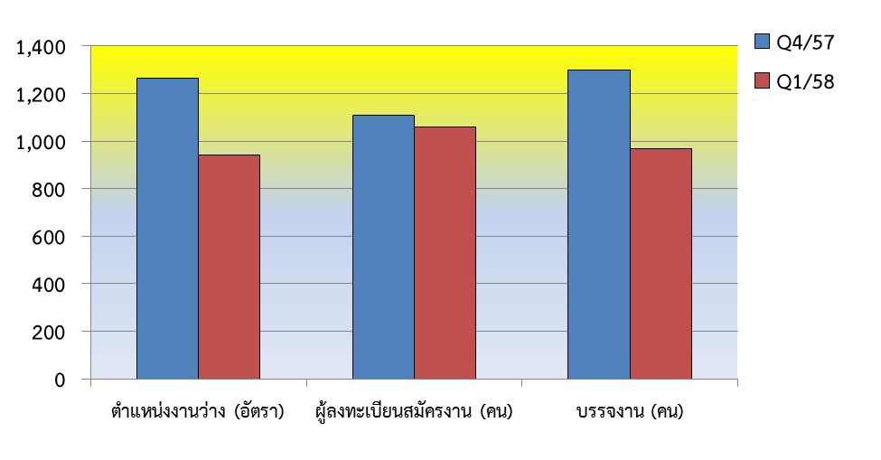
ที่มา : สำนักงานจัดหางานศรีสะเกษ
หมายเหตุ : ไตรมาส 4 = (ต.ค.-ธ.ค.)
ไตรมาส 1 = (ม.ค.-มี.ค.)

สำหรับตำแหน่งงานว่างไตรมาส 1 นี้ พบว่าเป็นชาย 153 อัตรา คิดเป็นร้อยละ 16.26 ของตำแหน่งงานว่างทั้งหมด ขณะที่เพศหญิงมี 110 อัตรา (คิดเป็นร้อยละ 11.69) ไม่ระบุเพศ 678 อัตรา (คิดเป็นร้อยละ 72.05) การที่ตำแหน่งงานว่างไม่ได้ระบุเพศแสดงให้เห็นว่าสถานประกอบการหรือนายจ้าง พิจารณาเห็นว่างานโดยทั่วไปไม่ว่าชายหรือหญิงก็สามารถทำได้ เช่นกัน หรือไม่มีความแตกต่างระหว่างเพศ ในอีกประการหนึ่งนายจ้างพิจารณาเห็นว่าการไม่ระบุจะมีผลดีในด้านโอกาสการคัดเลือกมากกว่าการระบุเพศ

แผนภูมิที่ 18 ตำแหน่งงานว่างในจังหวัดศรีสะเกษ แยกตามเพศไตรมาส 1 ปี 2558
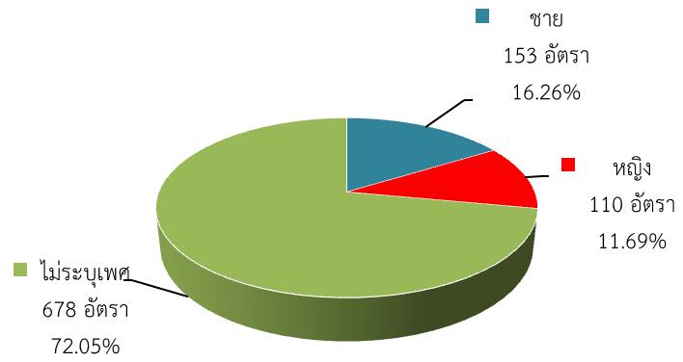

ที่มา : สำนักงานจัดหางานจังหวัดศรีสะเกษ
ข้อมูล ณ มกราคม – มีนาคม 2558

เมื่อพิจารณาจำนวนผู้มาลงทะเบียนสมัครงานในไตรมาสนี้ที่พบว่ามีทั้งสิ้น 1,058 คน เป็นชาย 510 คน คิดเป็นร้อยละ 48.20 และเป็นหญิง 548 คิดเป็นร้อยละ 51.79 และมีผู้ได้รับการบรรจุให้มีงานทำทั้งสิ้น 969 คน โดยสัดส่วนของเพศหญิงจะได้รับการบรรจุงานมากกว่าเพศชาย กล่าวคือผู้บรรจุงานที่เป็นเพศหญิง มีจำนวน 512 คน (คิดเป็นร้อยละ 52.84) ขณะที่เพศชายมีจำนวน 457 คน (คิดเป็นร้อยละ 47.16) แผนภูมิที่ 19

แผนภูมิที่ 19 ตำแหน่งงานว่าง/ผู้สมัครงาน/และการบรรจุงานในจังหวัดศรีสะเกษ จำแนกตามเพศ
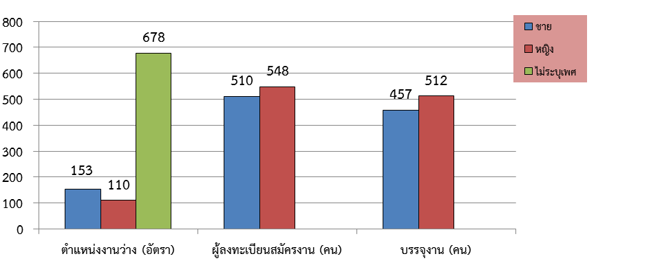
ที่มา : สำนักงานจัดหางานจังหวัดศรีสะเกษ
ข้อมูล ณ มกราคม – มีนาคม 2558

สำหรับตำแหน่งงานว่างตามระดับการศึกษาไตรมาสนี้ พบว่า ตำแหน่งงานว่างมากกว่าร้อยละ 90 เป็นตำแหน่งในระดับต่ำกว่าระดับปริญญาตรี โดยเมื่อพิจารณารายละเอียดพบว่า ตำแหน่งงานว่างที่ต้องการสูงสุดคือ ระดับประถมศึกษาและต่ำกว่า จำนวน 438 อัตรา (คิดเป็นร้อยละ 46.55) รองลงมาเป็นระดับมัธยมศึกษา 310 อัตรา (คิดเป็นร้อยละ 32.94) ระดับปวช.-ปวส./อนุปริญญา 139 อัตรา (คิดเป็นร้อยละ 14.77) ระดับปริญญาตรี 54 อัตรา (คิดเป็นร้อยละ 5.74) ขณะที่ผู้สมัครงานในไตรมาสนี้ ส่วนใหญ่เป็นผู้ที่มีการศึกษาระดับมัธยมศึกษาสูงสุดคือมีจำนวน 499 คน คิดเป็นร้อยละ 47.16 ของจำนนผู้ลงทะเบียนสมัครงานทั้งหมด รองลงมาเป็นระดับประถมศึกษาและต่ำกว่าจำนวน 248 คน (คิดเป็นร้อยละ 23.44) ระดับปวช.-ปวส./อนุปริญญามีจำนวน 169 คน (คิดเป็นร้อยละ 15.97) ระดับปริญญาตรี 138 คน (คิดเป็นร้อยละ 13.04) ระดับปริญญาโท 4 คน (คิดเป็นร้อยละ 0.38) จำนวนผู้บรรจุงาน จำแนกตามระดับการศึกษา ระดับมัธยมศึกษามีการบรรจุงานมากที่สุดจำนวน 405 คน (คิดเป็นร้อยละ 41.79) เมื่อเทียบกับระดับการศึกษาอื่นๆ รองลงมาเป็นระดับปวช.-ปวส./อนุปริญญา มีจำนวน 229 คน (คิดเป็นร้อยละ 23.63) ระดับปริญญาตรีมีจำนวน 172 คน (คิดเป็นร้อยละ 17.75) และระดับประถมศึกษาและต่ำกว่ามีจำนวน 163 คน (คิดเป็นร้อยละ 16.82) แผนภูมิที่ 20

แผนภูมิที่ 20 ตำแหน่งงานว่าง/ผู้สมัครงาน/บรรจุงาน จำแนกตามระดับการศึกษา
อัตรา/คน
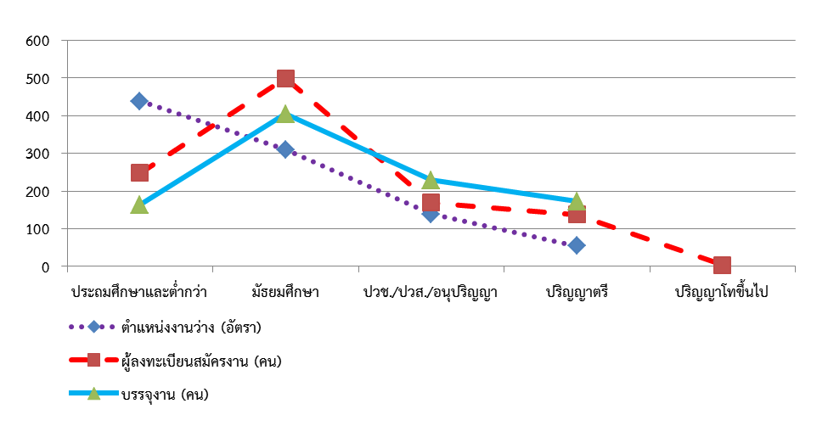

ที่มา : สำนักงานจัดหางานจังหวัดศรีสะเกษ
ข้อมูล ณ มกราคม – มีนาคม 2558
ด้านอาชีพพบว่าไตรมาสนี้ ตำแหน่งงานว่างจำแนกตามอาชีพ มีจำนวนทั้งหมด 941 อัตรา โดยอาชีพที่มีตำแหน่งงานว่างสูงสุด 5 อันดับแรกคือ อาชีพงานพื้นฐาน ได้แก่ อาชีพด้านการขายและการให้บริการ มีจำนวน 414 อัตรา (คิดเป็นร้อยละ 43.99) อาชีพพนักงานบริการ พนักงานขายในร้านค้าและตลาด มีจำนวน 179 อัตรา (คิดเป็นร้อยละ 19.04) อาชีพเสมียน เจ้าหน้าที่ จำนวน 131 อัตรา (คิดเป็นร้อยละ 13.92) 4)อาชีพช่างเทคนิคและผู้ปฏิบัติงานที่เกี่ยวข้อง จำนวน 76 อัตรา (คิดเป็นร้อยละ 8.07) และอาชีพผู้ปฏิบัติงานในโรงงานผู้ควบคุมเครื่องจักรและผู้ปฏิบัติงานด้านการประกอบการ จำนวน 59 อัตรา (คิดเป็นร้อยละ 6.27) สำหรับผู้ลงทะเบียนสมัครงานมีจำนวนทั้งสิ้น 1,058 คน อาชีพที่มีผู้สมัครงานสูงสุดคือ อาชีพงานขั้นพื้นฐาน จำนวน 551 คน (คิดเป็นร้อยละ 52.08) รองลงมาคืออาชีพพนักงานบริการ พนักงานขายในร้านค้าและตลาด มีจำนวน 185 คน (คิดเป็นร้อยละ 17.48) และอาชีพเสมียน เจ้าหน้าที่ มีจำนวน 93 คน (คิดเป็นร้อยละ 9.88) ส่วนการบรรจุงานมีจำนวนทั้งสิ้น 969 คน ซึ่งเป็นการบรรจุงานในอาชีพงานพื้นฐานสูงสุด จำนวน 417 คน (คิดเป็นร้อยละ 43.03) รองลงมาคืออาชีพพนักงานบริการ พนักงานขายในร้านค้าและตลาด มีจำนวน 177 คน (คิดเป็นร้อยละ 18.27) และอาชีพเสมียน เจ้าหน้าที่มีจำนวน 137 คน (คิดเป็นร้อยละ 14.14) ตามแผนภูมิที่ 21

แผนภูมิที่ 21 ตำแหน่งงานว่างในจังหวัดรีสะเกษ จำแนกตามอาชีพ ไตรมาส 1 ปี 2558
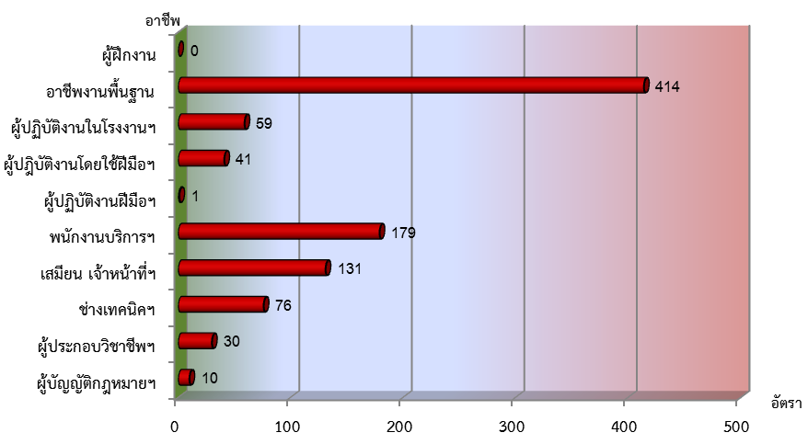
ที่มา : สำนักงานจัดหางานจังหวัดศรีสะเกษ
ข้อมูล ณ มกราคม – มีนาคม 2558

หากศึกษาในด้านอุตสาหกรรมพบว่าอุตสาหกรรมที่มีตำแหน่งงานว่างสูงสุด 3 อันดับแรกในไตรมาส 1 ปี 2558 (มกราคม – มีนาคม) คือ การผลิต จำนวน 366 อัตรา (คิดเป็นร้อยละ 38.89) รองลงการขายส่ง และการขายปลีก การซ่อมยานยนต์และจักรยานยนต์ จำนวน 211 อัตรา (คิดเป็นร้อยละ 22.42) และ กิจกรรมการบริหาร และบริการสนับสนุนอื่นๆ จำนวน 78 อัตรา (คิดเป็นร้อยละ 8.29) สำหรับการบรรจุงานพบว่าอุตสาหกรรมที่มีการบรรจุงานสูงสุด คือ การผลิต จำนวน 377 คน (คิดเป็นร้อยละ 38.91) รองลงมาคือ การขายส่ง และการขายปลีก การซ่อมแซมยานยนต์และจักรยานยนต์ จำนวน 208 คน (คิดเป็นร้อยละ 21.46) และกิจกรรมการบริหารและการสนับสนุนอื่นๆ จำนวน 89 คน (คิดเป็นร้อยละ 9.18) ตารางที่ 5

ตารางที่ 5 แสดงจำนวนตำแหน่งงานว่างและ
การบรรจุงานจังหวัดศรีสะเกษ จำแนกตามอุตสาหกรรม ไตรมาส 1 ปี 2558 (3 อันดับแรก)

ประเภทอุตสาหกรรม | ตำแหน่งงานว่าง |  | บรรจุงาน
ประเภทอุตสาหกรรม | จำนวน (อัตรา) | ร้อยละ | จำนวน (คน) | ร้อยละ
1.การผลิต | 366 | 38.89 | 377 | 38.91
2.การขายส่งการขายปลีกการซ่อมแซมยานยนต์จักรยานยนต์ของใช้สาวนตัวบุคคลและของใช้ในครัวเรือน | 211 | 22.42 | 208 | 21.46
3.กิจกรรมบริหารและสนับสนุนอื่นๆ | 78 | 8.29 | 89 | 9.18
4.อื่นๆ | 286 | 30.39 | 295 | 30.44
รวม | 941 |  | 969
ที่มา : สำนักงานจัดหางานจังหวัดศรีสะเกษ
ข้อมูล ณ มกราคม – มีนาคม 2558

ช่วงอายุเป็นความต้องการของตลาดแรงงานในไตรมาสนี้มีจำนวนทั้งสิ้น 941 อัตรา โดยส่วนใหญ่มีความต้องการระหว่างอายุ 18 -24 ปี จำนวน 899 อัตรา (คิดเป็นร้อยละ 95.54) รองลงมาคืออายุระกว่าง 25-29 ปี จำนวน 14 อัตรา (คิดเป็นร้อยละ 1.49) อายุระหว่าง 30-39 ปี จำนวน 12 อัตรา (คิดเป็นร้อยละ 1.28) อายุระหว่าง 40-49 ปี จำนวน 10 อัตรา (คิดเป็นร้อยละ 1.06) และช่วงอายุระหว่าง 50 – 59 ปี จำนวน 5 อัตรา (คิดเป็นร้อยละ 0.53) สำหรับผู้ลงทะเบียนสมัครงานในไตรมาสนี้พบว่าอายุระหว่าง 30 - 39 ปี มากที่สุด มีผู้ลงทะเบียนสมัครงานมีจำนวน 322 คน (คิดเป็นร้อยละ 30.43) รองลงมาอายุระหว่าง 18 – 24 ปี มีจำนวน 283 คน (คิดเป็นร้อยละ 26.75) และอายุระหว่าง 25 - 29 ปี จำนวน 240 คน (คิดเป็นร้อยละ 22.68) ตามลำดับ ขณะที่ในด้านการบรรจุงานพบว่าผู้มีอายุระหว่าง 30-39 ปี ได้รับการบรรจุงานสูงสุดจำนวน 427 คน (คิดเป็นร้อยละ 44.06) รองลงมาคืออายุระหว่าง 25-29 ปี จำนวน 268 คน (คิดเป็นร้อยละ 27.66) และอายุ 40-49 ปี จำนวน 143 คน คิดเป็นร้อยละ 14.76 แผนภูมิที่ 22

แผนภูมิที่ 22 การบรรจุงานจังหวัดศรีสะเกษจำแนกตามอายุ ไตรมาส 1 ปี 2558
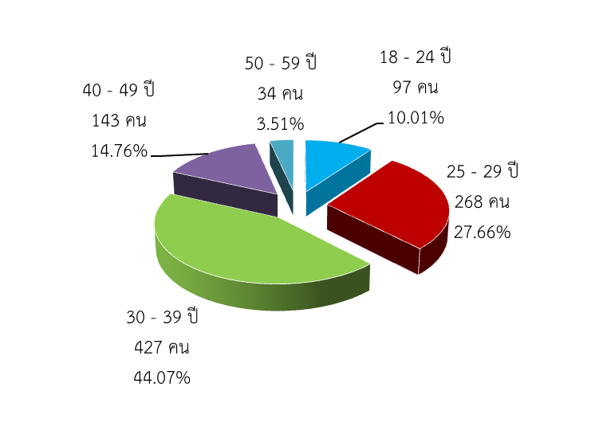
ที่มา : สำนักงานจัดหางานจังหวัดศรีสะเกษ
ข้อมูล ณ มกราคม – มีนาคม 2558

2.2 แรงงานไทยในต่างประเทศ

แรงงานไทยในไตรมาส 1 ปี 2558 (มกราคม – มีนาคม) มีผู้แจ้งความประสงค์ไปทำงานต่างประเทศส่วนใหญ่เป็นผู้มีการศึกษาระดับมัธยมศึกษา มีจำนวน 25 คน (คิดเป็นร้อยละ 69.44) รองลงมาระดับประถมศึกษา จำนวน 5 คน (คิดเป็นร้อยละ 13.89) ระดับปวช./ปวส./อนุปริญญา จำนวน 5 คน (คิดเป็นร้อยละ 13.89) และระดับปริญญาตรี มีจำนวน 1 คน (คิดเป็นร้อยละ 2.78) ข้อมูลดังกล่าวสะท้อนให้เห็นว่าแรงงานส่วนใหญ่ที่นิยมไปทำงานต่างประเทศจะเป็นแรงงานระดับล่างหรือไร้ฝีมือ ซึ่งอาจจะมีผลมาจากประเทศเหล่านั้นขาดแคลนแรงงานไร้ทักษะฝีมือ เช่น งานก่อสร้าง กรรมกร หรือผู้รับใช้ในบ้านนั่นเอง และหากแรงงานเหล่านี้ออกไปทำงานต่างประเทศก็ส่งผลให้แรงงานในจังหวัดศรีสะเกษ ขาดแคลนแรงงานตามมา แผนภูมิที่ 23

แผนภูมิที่ 23 แรงงานไทยในจังหวัดศรีสะเกษที่แจ้งความประสงค์เดินทางไปทำงานต่างประเทศ จำแนกตามระดับการศึกษา ไตรมาส 1 ปี 2558
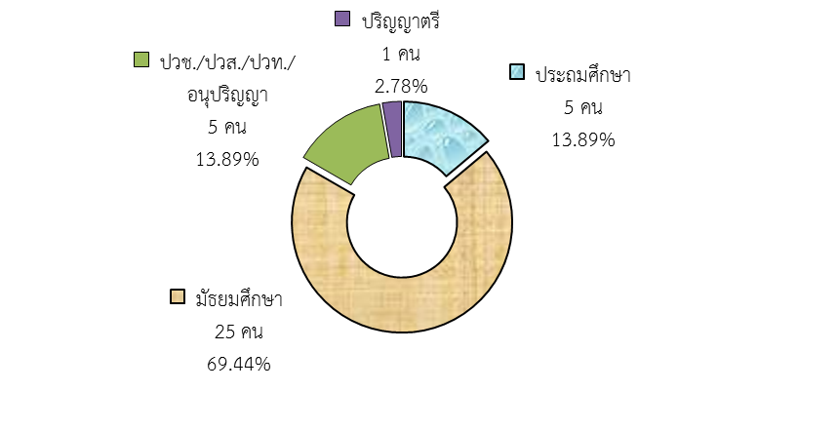
ที่มา : สำนักงานจัดหางานจังหวัดศรีสะเกษ

ในส่วนของจำนวนแรงงานไทยในจังหวัดศรีสะเกษที่ได้รับอนุมัติเดินทางไปทำงานต่างประเทศไตรมาส 1 ปี 2558 (มกราคม – มีนาคม) พบว่ามีจำนวนทั้งสิ้น 123 คน จะเห็นว่าตัวเลขของการอนุญาตไปทำงานสูงกว่าผู้แจ้งความประสงค์ เนื่องจากแรงงานที่ทำงานอยู่ในต่างประเทศแล้วครบอายุสัญญาณและได้ต่อใบอายุการทำงานอีกจำนวนหนึ่ง ประกอบกับแรงงานที่ลงทะเบียนแจ้งความประสงค์ในไตรมาสที่แล้วได้รับอนุญาตในไตรมาสนี้ ซึ่งหากพิจารณาตามวิธีการเดินทางของผู้ที่เดินทางไปทำงานพบว่า ส่วนใหญ่เป็นประเภทไปโดย Re-Entry คือกลับไปทำงานอีกครั้งหนึ่งโดยการต่ออายุสัญญา 116 คน (คิดเป็นร้อยละ 94.31) และเดินทางด้วยตนเอง จำนวน 7 คน (คิดเป็นร้อยละ 5.69) (แผนภูมิที่ 24)

แผนภูมิที่ 24 จำนวนแรงงานไทยในจังหวัดศรีสะเกษที่ได้รับอนุมัติเดินทางไปทำงานต่างประเทศ
จำแนกตามวิธีการเดินทาง ไตรมาส 1 ปี 2558
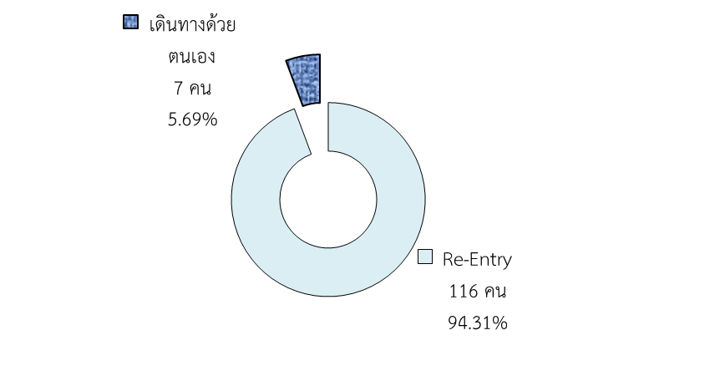
ที่มา : สำนักงานจัดหางานจังหวัดศรีสะเกษ

แรงงานไทยในจังหวัดศรีสะเกษที่ได้รับอนุมัติเดินทางไปทำงานต่างประเทศไตรมาส 1 ปี 2558 มีจำนวนทั้งสิ้น 123 คน ส่วนใหญ่จะไปทำงานในภูมิภาคเอเชีย มีจำนวน 84 คน คิดเป็นร้อยละ 68.29 ของแรงงานไทยที่ไปทำงานต่างประเทศทั้งหมด รองลงมาคือภูมิภาคตะวันออกกลาง จำนวน 22 คน คิดเป็นร้อยละ 17.89 ภูมิภาคอื่นๆ 15 คน คิดเป็นร้อยละ 12.20 และภูมิภาคแอฟริกา จำนวน 2 คน (คิดเป็นร้อยละ 1.63) แผนภูมิที่ 25

แผนภูมิที่ 25 แรงงานไทยในจังหวัดศรีสะเกษ ที่ได้รับอนุมัติเดินทางไปทำงานต่างประเทศ 5
จำแนกตามภูมิภาคที่เดินทางไป ไตรมาส 1 ปี 2558

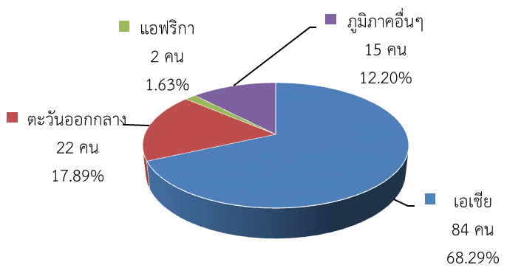

ที่มา : สำนักงานจัดหางานจังหวัดศรีสะเกษ

2.3 แรงงานต่างด้าว

จำนวนแรงงานต่างด้าวที่เข้ามาทำงานอย่างถูกต้องตามกฎหมาย จำแนกตามประเภทการได้รับอนุญาต ณ เดือนมีนาคม 2558 มีจำนวนทั้งสิ้น 347 คน โดยส่วนใหญ่เป็นแรงงานที่ได้รับอนุญาตให้เข้ามาอยู่เป็นผู้ผ่านการพิสูจน์สัญชาติ จำนวน 158 คน (คิดเป็นร้อยละ 45.53) รองลงมาคือประเภทชั่วคราว จำนวน 166 คน (คิดเป็นร้อยละ 47.84) ประเภทนำเข้า (MOU) จำนวน 22 คน (คิดเป็นร้อยละ 6.34) ประเภทมาตรา 13 ยกเว้นมติครม. 6 คน (คิดเป็นร้อยละ 1.73) และประเภทตลอดชีพ จำนวน 1 คน (คิดเป็นร้อยละ 0.29) แผนภูมิที่ 26

แผนภูมิที่ 26 แรงงานต่างด้าวถูกกฎหมายจังหวัดศรีสะเกษจำแนกตามประเภทการได้รับอนุญาต
ณ เดือนมีนาคม 2558
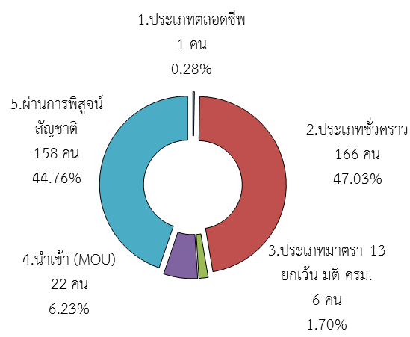
ที่มา : สำนักงานจัดหางานจังหวัดศรีสะเกษ

หากพิจารณาแรงงานต่างด้าวถูกกฎหมายที่กล่าวข้างต้นประเภทชั่วคราว ที่มีจำนวน 166 คน ประกอบอาชีพเป็นผู้ประกอบการวิชาชีพด้านต่างๆ มีจำนวน 158 คน (ร้อยละ 95.18) แสดงให้เห็นว่าแรงงานไทยในจังหวัดศรีสะเกษ ต้องพึ่งพิงแรงงานทักษะฝีมือที่มีความเชี่ยวชาญระดับสูง จึงต้องส่งเสริมพัฒนาทักษะฝีมือแรงงานให้เทียบเท่ามาตรฐานสากลต่อไป

แผนภูมิที่ 27 แรงงานต่างด้าวถูกกฎหมายจังหวัดศรีสะเกษ แยกตามประเภทอาชีพ
(ยกเว้นประเภทตลอดชีพ) 5 อันดับแรก
ไตรมาส 1 ปี 2558
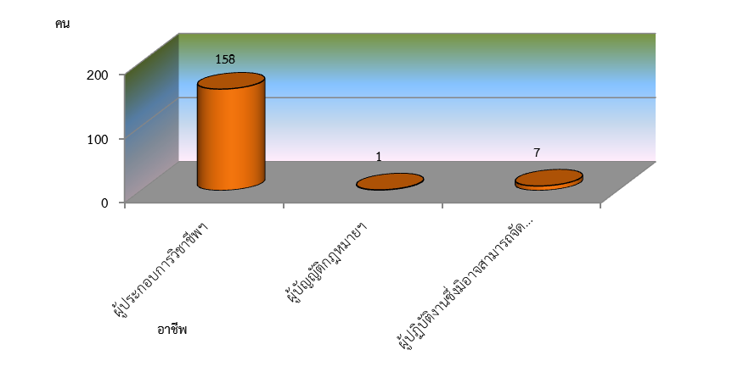
ที่มา : สำนักงานจัดหางานจังหวัดศรีสะเกษ

ถ้าพิจารณาแยกตามสัญชาติจะพบว่าแรงงานต่างด้าวถูกกฎหมาย (ยกเว้นประเภทตลอดชีพ) ในจังหวัดศรีสะเกษมีสัญชาติฟิลิปปินส์มากที่สุด คือมีจำนวน 67 คน คิดเป็นร้อยละ 40.36 รองลงมาคือจีน มีจำนวน 24 คน (คิดเป็นร้อยละ 14.46) อังกฤษ มีจำนวน 21 คน (คิดเป็นร้อยละ 12.65) และแคมารูน 17 คน คิดเป็นร้อยละ 10.23 แผนภูมิที่ 28

แผนภูมิที่ 28 จำนวนแรงงานต่างด้าวถูกกฎหมายจังหวัดศรีสะเกษ จำแนกตามสัญชาติที่เข้ามาทำงานมากที่สุด (ยกเว้นประเภทตลอดชีพ)
ที่มา : สำนักงานจัดหางานจังหวัดศรีสะเกษ

สำหรับแรงงานต่างด้าวผิดกฎหมายที่ได้รับอนุญาตทำงานตามประกาศ คสช.ปี 2557 จำแนกตามสัญชาติ ณ เดือนมีนาคม 2558 เป็นแรงงานที่ประเทศไทยอนุญาตให้มาทำงานเป็นการชั่วคราว เพื่อทดแทนการขาดแคลนแรงงานในประเทศไทย แรงงานในกลุ่มนี้มี 3 สัญชาติ คือ พม่า ลาว กัมพูชา พบว่าจำนวนแรงงานต่างด้าวที่อยู่ในระบบทะเบียนของสำนักงานจัดหางานจังหวัดศรีสะเกษ ณ เดือนมีนาคม 2558 มีจำนวนทั้งสิ้น 906 คน หากพิจารณาตามสัญชาติพบว่า สัญชาติลาวมีจำนวน 422 คน (คิดเป็นร้อยละ 46.58) ขณะที่แรงงงานสัญชาติกัมพูชา มีจำนวน 413 คน คิดเป็นร้อยละ 45.58 และพม่ามีจำนวน 71 คน คิดเป็นร้อยละ 7.84 แผนภูมิที่ 29
แผนภูมิที่ 29 แรงงานต่างด้าวที่ได้รับอนุญาตทำงานตามประกาศ คสช. ปี 2557 จังหวัดศรีสะเกษ
จำแนกตามสัญชาติ ณ เดือนมีนาคม 2558
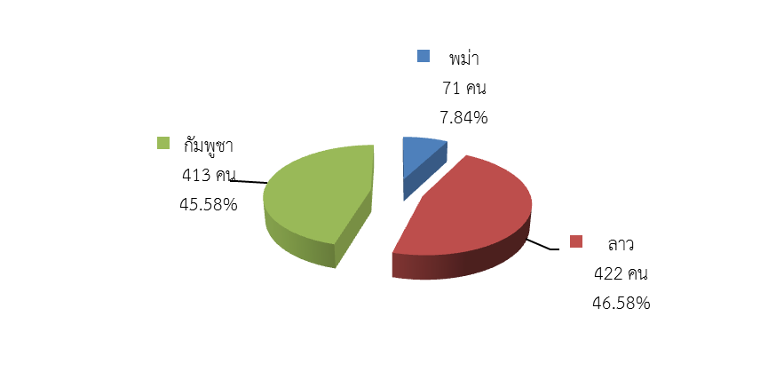

ที่มา : สำนักงานจัดหางานจังหวัดศรีสะเกษ
3. การพัฒนาศักยภาพด้านแรงงาน

ศูนย์พัฒนาฝีมือแรงงานได้ดำเนินการฝึกอบรมพัฒนาผู้ใช้แรงงานในรูปแบบต่างๆ ได้แก่ การฝึกเตรียมทำงาน การฝึกยกระดับฝีมือแรงงาน และการทดสอบมาตรฐานฝีมือแรงงาน เพื่อเพิ่มศักยภาพฝีมือแรงงานไทยให้มีมาตรฐานฝีมือทัดเทียมประเทศต่างๆ ขณะเดียวกันเป็นการพัฒนาทักษะให้สอดคล้องกับความต้องการของตลาดแรงงาน โดยภาพรวมของการฝึกต่างๆ ในไตรมาส 1 ปี 2558 (มกราคม – มีนาคม) มีดังนี้
3.1 การฝึกยกระดับฝีมือแรงงาน
ในไตรมาส 1 ปี 2558 พบว่ามีการฝึกยกระดับฝีมือแรงงานทั้งสิ้น จำนวน 213 คน พิจารณาตามกลุ่มอาชีพพบว่า ในกลุ่มธุรกิจและบริการ มีการฝึกยกระดับฝีมือแรงงานสูงสุดจำนวน 60 คน คิดเป็นร้อยละ 28.64 รองลงมากลุ่มช่างอุตสาหกรรมศิลป์ จำนวน 60 คน (คิดเป็นร้อยละ 28.17) กลุ่มช่างก่อสร้าง จำนวน 40 คน (คิดเป็นร้อยละ 18.78) กลุ่มช่างเครื่องกล จำนวน 32 คน (คิดเป็นร้อยละ 15.11) และกลุ่มช่างอุตสาหการ จำนวน 20 คน (คิดเป็นร้อยละ 9.39) แผนภูมิที่ 30
ทั้งนี้ผู้ที่ผ่านการฝึกยกระดับฝีมือแรงงานมีจำนวน 213 คน คิดเป็นร้อยละ 100 ของผู้เข้ารับการฝึกยกระดับฝีมือแรงงานทั้งหมด ในจำนวนผู้ที่ผ่านการฝึกยกระดับฝีมือแรงงานพบว่า มีงานทำจำนวน 203 คน คิดเป็นร้อยละ 95.31 ของผู้ผ่านการฝึกยกระดับฝีมือแรงงาน

แผนภูมิที่ 30 การฝึกยกระดับฝีมือแรงงานในจังหวัดศรีสะเกษ จำแนกกลุ่มอาชีพ
ไตรมาส 1 ปี 2558
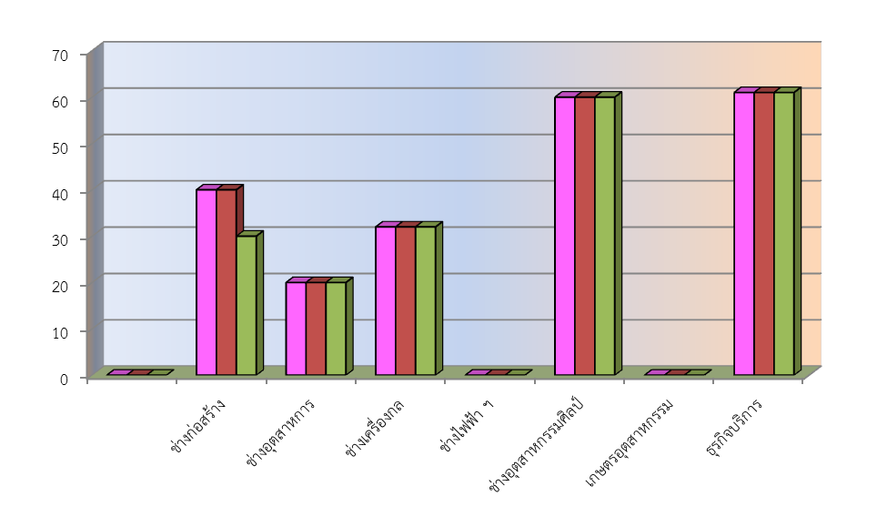
ที่มา : ศูนย์พัฒนาฝีมือแรงงานจังหวัดศรีสะเกษ

3.2 การทดสอบมาตรฐานฝีมือแรงงาน
ในไตรมาส 1 ปี 2558 นี้ มีการทดสอบมาตรฐานฝีมือแรงงานทั้งสิ้น 270 คน กลุ่มอาชีพที่มีการทดสอบมาตรฐานมากที่สุด คือ กลุ่มช่างก่อสร้าง มีจำนวน 125 คน คิดเป็นร้อยละ 46.29 รองลงมากลุ่มช่างเครื่องกล จำนวน 55 คน (คิดเป็นร้อยละ 20.37) กลุ่มช่างอุตสาหกรรมศิลป์ จำนวน 40 คน (คิดเป็นร้อยละ 14.81) กลุ่มไฟฟ้า อิเล็กทรอนิกส์ คอมพิวเตอร์ จำนวน 33 คน (คิดเป็นร้อยละ 12.22) และกลุ่มธุรกิจและบริการ จำนวน 17 คน (คิดเป็นร้อยละ 6.29) มีผู้ผ่านการทดสอบจำนวน 234 คน (คิดเป็นร้อยละ 86.67) และมีงานทำจำนวน 151 คน (คิดเป็นร้อยละ 64.53 ของผู้ผ่านการทดสอบมาตรฐานฝีมือแรงงาน) แผนภูมิที่ 31

แผนภูมิที่ 31 การทดสอบมาตรฐานฝีมือแรงงานในจังหวัดศรีสะเกษ จำแนกตามกลุ่มอาชีพ
ไตรมาส 1 ปี 2558

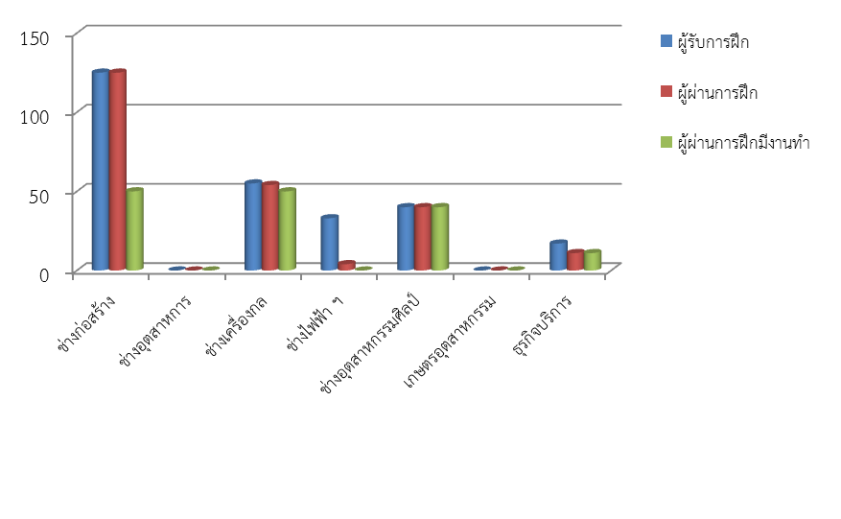
ที่มา : ศูนย์พัฒนาฝีมือแรงงานจังหวัดศรีสะเกษ

การพัฒนาฝีมือแรงงาน เป็นเรื่องที่หลายฝ่ายต้องช่วยกันทั้งภาครัฐ เอกชน คือผู้ประกอบการรวมถึงลูกจ้าง ทั้งนี้ เพราะการพัฒนาฝีมือแรงงานจะเป็นการเพิ่มผลิตภาพแรงงานและประสิทธิภาพในการทำงานอีกทั้งจะเป็นการรองรับการเปลี่ยนแปลงทางเทคโนโลยี รวมถึงความเป็นมาตรฐานในระดับต่างๆ ทั้งระดับประเทศและระดับโลก ขณะเดียวกันเพื่อให้สอดรับกับความต้องการของตลาดแรงงาน

4) การคุ้มครองแรงงานและสวัสดิการ

4.1 การตรวจแรงงาน

การตรวจแรงงานคือการตรวจสถานประกอบการซึ่งเป็นมาตรฐานหนึ่งในการคุ้มครองแรงงานเพื่อให้แน่ใจว่าผู้ใช้แรงงานได้รับการปฏิบัติและดูแลตามกฎหมาย ขณะเดียวกันจะเป็นมาตรการในการกำกับดูแลและกระตุ้นให้สถานประกอบการปฏิบัติตามกฎหมายคุ้มครองแรงงานและเอาใจใส่ลูกจ้างของตนให้มากขึ้นอีกด้วย อย่างไรก็ตาม การตรวจสถานประกอบการมิใช่เป็นการไปจับผิดนายจ้าง หากแต่เป็นการตรวจเพื่อแนะนำให้ความรู้ในการปฏิบัติที่ถูกต้องแก่นายจ้าง รวมทั้งสร้างความเข้าใจแก่ลูกจ้าง / ผู้ใช้แรงงานในการปฏิบัติที่ถูกต้องอีกด้วย สำหรับในไตรมาส 1 ปี 2558 (มกราคม – มีนาคม 2558) สำนักงานสวัสดิการและคุ้มครองแรงงานจังหวัดศรีสะเกษได้ดำเนินการตรวจสถานประกอบการทั้งสิ้นจำนวน 53 แห่ง มีลูกจ้างที่ผ่านการตรวจหรือได้รับการคุ้มครองรวม 586 คน จำแนกเป็นชาย 297 คน (คิดเป็นร้อยละ 50.68 ของลูกจ้างที่ตรวจทั้งหมด) โดยมีสัดส่วนที่มากกว่าเพศหญิงที่ผ่านการตรวจจำนวน 289 คน (คิดเป็นร้อยละ 49.32 ของลูกจ้างที่ตรวจทั้งหมด)
ส่วนใหญ่เป็นขนาดเล็กมากกล่าวคือกว่าครึ่งหนึ่ง (ร้อยละ 71.70) สถานประกอบการที่มีลูกจ้างต่ำกว่า 10 คน (38 แห่ง) รองลงมาเป็นสถานประกอบการ 20 - 49 คน จำนวน 8 แห่ง ขนาดสถานประกอบการ 10-19 คน จำนวน 6 แห่ง และสถานประกอบการ 100 – 299 คน จำนวน 1 แห่ง พบว่าสถานประกอบการ จำนวน 52 แห่ง ปฏิบัติถูกต้องตามกฎหมาย ปฏิบัติไม่ถูกต้อง 1 แห่ง

ตารางที่ 6 การตรวจแรงงานในจังหวัดศรีสะเกษ จำแนกตามขนาดสถานประกอบการ ไตรมาส 1 ปี 2558

สถานประกอบการ/ลูกจ้างที่ผ่านการตรวจ
ขนาดสถานประกอบการ | ไตรมาส 1 ปี 2558
ขนาดสถานประกอบการ | สถานประกอบการ (แห่ง) | ลูกจ้าง (คน)
1 – 4 คน | 24 | 53
5 – 9 คน | 14 | 97
10 – 19 คน | 6 | 79
20 – 49 คน | 8 | 218
50 – 99 คน | 0 | 0
100 – 299 คน | 1 | 139
300 – 499 คน | 0 | 0
500 – 999 คน | 0 | 0
1,000 คนขึ้นไป | 0 | 0
รวม | 53 | 586

ที่มา : สำนักงานสวัสดิการและคุ้มครองแรงงานจังหวัดศรีสะเกษ

สำหรับการตรวจความปลอดภัยในการทำงานในจังหวัดศรีสะเกษ ซึ่งเป็นเครื่องมือในการคุ้มครองดูแลความปลอดภัย อาชีวอนามัย และสภาพแวดล้อมในการทำงานของลูกจ้าง นอกจากนี้การตรวจความปลอดภัยในการทำงานยังเป็นอีกมาตรฐานหนึ่งที่ดำเนินการเพื่อกระตุ้นส่งเสริมให้เจ้าของสถานประกอบการเห็นความสำคัญ และตระหนักถึงความปลอดภัยในการทำงานเพราะหากการทำงานมีความปลอดภัยย่อมส่งผลถึงคุณภาพชีวิตที่ดีของผู้ใช้แรงงานตามมา เมื่อคนงานมีคุณภาพชีวิตที่ดีจะทำงานอย่างมีความสุขและจะส่งผลต่อผลผลิตที่เพิ่มสูงขึ้นของสถานประกอบการอันนำไปสู่ผลกำไรตามมานั่นเอง
ใน ไตรมาส 1 ปี 2558 (มกราคม – มีนาคม) สำนักงานสวัสดิการและคุ้มครองแรงงานได้ดำเนินการตรวจความปลอดภัยในสถานประกอบการทั้งสิ้น 37 แห่ง ลูกจ้างที่ผ่านการตรวจทั้งสิ้น 1,316 คน เป็นเพศชายจำนวน 771 คน คิดเป็นร้อยละ 58.99 เป็นเพศหญิงจำนวน 545 คน คิดเป็นร้อยละ 41.70 และเมื่อพิจารณาขนาดสถานประกอบการที่ผ่านการตรวจความปลอดภัย ในการทำงาน พบว่า ขนาดสถานประกอบการ 20 – 49 คน มีการตรวจสูงสุด คือจำนวน 15 แห่ง คิดเป็นร้อยละ 40.54 รองลงมาเป็นขนาด 5 - 9 คน มีการตรวจ 7 แห่ง (ร้อยละ 18.92 ) ขนาด 1 – 4 คน มีการตรวจ 5 แห่ง (ร้อยละ 3.51) ขนาด 10 - 19 คน มีการตรวจ 4 แห่ง (ร้อยละ 10.81) ขนาด 50 – 99 คน และขนาด 100–299 คน มีการตรวจ 3 แห่ง (ร้อยละ 8.11) ตามลำดับ

4.2 การประสบอันตราย/เจ็บป่วยจากการทำงาน

ไตรมาส 1 ปี 2558 เดือนมกราคม – มีนาคม พบว่าการประสบอันตรายหรือเจ็บป่วยเนื่องมาจากการทำงาน มีทั้งสิ้น 7 ราย โดยเป็นขนาดสถานประกอบการ 1–9 คน คือจำนวน 1 ราย ขนาดสถานประกอบการ 10 – 19 คน จำนวน 1 คน ขนาดสถานประกอบการ 50 – 99 คน จำนวน 3 คน ขนาดสถานประกอบการ 100 – 299 คน จำนวน 2 ราย
จำแนกตามประเภทผลการประสบอันตรายหรือความรุนแรง พบว่าเป็นการหยุดงานเกิน 3 วัน จำนวน 5 ราย หยุดงานไม่เกิน 3 วัน 1 ราย และตาย 1 ราย
สำหรับสาเหตุการประสบอันตรายเนื่องจากการทำงานพบว่า วัตถุหรือสิ่งของพังทลายหล่นทับ จำนวน 1 ราย วัตถุหรือสิ่งของกระแทก/ชน จำนวน 1 ราย วัตถุหรือสิ่งของหนีบ/ดึง จำนวน 1 ราย วัตถุหรือสิ่งของตัด/บาด/ทิ่มแทง จำนวน 2 ราย วัตถุหรือสิ่งของระเบิด จำนวน 1 ราย ผลจากความร้อนสูง/สัมผัสของร้อน จำนวน 1 ราย

แผนภูมิที่ 32 สาเหตุการประสบอันตรายเนื่องจากการทำงาน ไตรมาส 1 ปี 2558
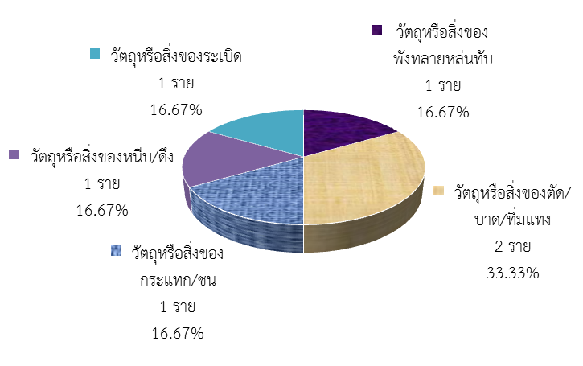
ที่มา : สำนักงานประกันสังคมจังหวัดศรีสะเกษ

4.3 การแรงงานสัมพันธ์

นอกเหนือจากภารกิจการคุ้มครองแรงงาน และดูแลด้านความปลอดภัยทั้งแก่ลูกจ้าง และนายจ้างแล้ว กระทรวงแรงงานโดยสำนักงานสวัสดิการและคุ้มครองแรงงานจังหวัดศรีสะเกษ ยังมีภารกิจในการส่งเสริมและพัฒนาระบบแรงงานสัมพันธ์ให้เหมาะสมและสอดคล้องกับสภาพเศรษฐกิจ สังคม เพราะระบบแรงงานสัมพันธ์ไม่เพียงเป็นการป้องกันความขัดแย้ง แต่ยังจะช่วยเสริมสร้างความร่วมมือที่ดีต่อกันระหว่างนายจ้าง ลูกจ้าง และผู้มีส่วนเกี่ยวข้อง โดยมีเป้าหมายหลักเพื่อสร้างสันติสุขในวงการแรงงานให้นายจ้างและลูกจ้างมีทัศนคติที่ดีต่อกันในการทำงาน ก่อให้เกิดความสัมพันธ์ในเชิงบวกเมื่อมีความเข้าใจกันเป็นอย่างดีย่อมไม่เกิดปัญหาขัดแย้งขึ้นเมื่อปัญหาข้อขัดแย้งไม่มีพลังในการขับเคลื่อนงานหรือทีมงาน ก็จะดีนำไปสู่การเพิ่มผลผลิตหรือเพิ่มผลิตภาพในการปฏิบัติงานลูกจ้างหรือผู้ใช้แรงงานมีกำไรตามมา การเกิดข้อพิพาทแรงงานและข้อขัดแย้งในสถานประกอบการเป็นตัวชี้วัดที่แสดงถึงความสัมพันธ์ระหว่างนายจ้างและลูกจ้าง การเปลี่ยนแปลงของอัตราการเกิดข้อพิพาทแรงงาน จะแสดงให้เห็นถึงทิศทางความสัมพันธ์ระหว่างนายจ้างและลูกจ้างว่ามีทิศทางหรือแนวโน้มไปในทางใด
สำหรับอัตราสถานประกอบการที่เกิดข้อเรียกร้อง/ข้อพิพาทแรงงานและข้อขัดแย้งในไตรมาส 1 ปี 2558 นี้ ไม่มีข้อขัดแย้งใดๆ แสดงให้เห็นว่า ที่ผ่านมาความสัมพันธ์ระหว่างนายจ้างและลูกจ้างในจังหวัดศรีสะเกษอยู่ในระดับดี
4.4 การสวัสดิการแรงงาน

กิจกรรมที่ช่วยสนับสนุนส่งเสริมผู้ใช้แรงงานมีคุณภาพที่ดีขึ้นนอกเหนือจากการตรวจสถานประกอบการเพื่อให้การคุ้มครองให้ผู้ใช้แรงงานตามที่ได้กล่าวมาแล้ว สำนักงานสวัสดิการและคุ้มครองแรงงานจังหวัดศรีสะเกษ ยังมีการส่งเสริมการจัดสวัสดิการแรงงานในสถานประกอบการ ในไตรมาส 1 ปี 2558 (มกราคม – มีนาคม) มีการดำเนินการส่งเสริมและให้บริการด้านสวัสดิการแรงงานนอกเหนือจากที่กฎหมายกำหนด ดังนี้
1.กิจกรรมส่งเสริมสวัสดิการด้านการเงิน จำนวน 23 แห่ง มีผู้ใช้แรงงานรับบริการ จำนวน 220 คน
2.กิจกรรมส่งเสริมสวัสดิการด้านนันทนาการ จำนวน 3 แห่ง มีผู้ใช้แรงงานรับบริการ จำนวน 36 คน
3.กิจกรรมส่งเสริมสวัสดิการด้านสุขภาพอนามัยจำนวน 46 แห่ง มีผู้ใช้แรงงานรับบริการจำนวน 990 คน
4.กิจกรรมสวัสดิการที่ สปก.จัดโดยครอบคลุมถึงครอบครัวลูกจ้าง จำนวน 5 แห่งมีผู้ใช้แรงงานรับบริการจำนวน 206 คน

5) การประกันสังคม

ภารกิจด้านการประกันสังคมเป็นอีกภารกิจที่กระทรวง โดยสำนักงานประกันสังคมจังหวัดศรีสะเกษ มีหน้าที่ต้องดูแลผู้ใช้แรงงานเพื่อให้มีคุณภาพชีวิตที่ดีและมีหลักประกันชีวิตที่มั่นคงเมื่อยามแก่ชราอีกด้วย ข้อมูลไตรมาส 1 ปี 2558 (มกราคม – มีนาคม) พบว่าจำนวนสถานประกอบการและลูกจ้างอยู่ในข่ายกองทุนประกันสังคมจังหวัดศรีสะเกษจำนวน 2,072 แห่ง มีผู้ประกันตนจำนวน 26,176 คน ส่วนใหญ่เป็นสถานประกอบการที่มีลูกจ้าง 10 คนขึ้นไป จำนวน 1,582 แห่ง (คิดเป็นร้อยละ 76.35) รองลงมาสถานประกอบการ 10 – 20 คน จำนวน 257 คน (คิดเป็นร้อยละ 12.40) และสถานประกอบการ 21 – 50 คน จำนวน 149 คน (คิดเป็นร้อยละ 7.19) ตามตารางที่ 7

ตารางที่ 7 จำนวนสถานประกอบการและลูกจ้าง ที่ขึ้นทะเบียนประกันสังคมในจังหวัดศรีสะเกษ

ขนาด สปก. | สปก. (แห่ง) | ผปต. (คน)
<=10 | 1,582 | 5,122
11-20 คน | 257 | 3,850
21-50 คน | 149 | 4,691
51-100 คน | 41 | 2,797
101-200 คน | 27 | 3,470
201-500 คน | 12 | 3,802
501-1,000 คน | 4 | 2,444
>1,000 คน | 0 | 0
รวม | 2,072 | 26,176
ที่มา : ข้อมูลจากสำนักงานประกันสังคมจังหวัดศรีสะเกษ
ไตรมาส 2 ปี 2558 (มกราคม – มีนาคม 2558)

ในเดือนมีนาคม 2558 มีจำนวนผู้ประกันตนที่ขึ้นทะเบียนรายใหม่ 3,995 คน โดยเป็นผู้ประกันตนมาตรา 33 จำนวน 2,639 คน ผู้ประกันตนมาตรา 39 จำนวน 523 คน และผู้ประกันตนมาตรา 40 จำนวน 833 คน ตามตารางที่ 8

ตารางที่ 8 จำนวนผู้ประกันตนที่ขึ้นทะเบียนใหม่ในจังหวัดศรีสะเกษ

สถานประกอบการ (แห่ง) | 2,068
ผู้ประกันตน (คน)
- มาตรา 33 | 25,413
- มาตรา 39 | 5,421
- มาตรา 40 | 21,780
รวม | 52,614
ที่มา : ข้อมูลจากสำนักงานประกันสังคมจังหวัดศรีสะเกษ
ไตรมาส 2 ปี 2558 (มกราคม – มีนาคม 2558)

ในช่วงไตรมาส 1 ปี 2558 (มกราคม – มีนาคม) จำนวนการใช้บริการของกองทุนประกันสังคมพิจารณาตามประเภทของประโยชน์ทดแทน ซึ่งมี 7 กรณี ได้แก่ เจ็บป่วย คลอดบุตร ทุพพลภาพ ตาย สงเคราะห์บุตร ชราภาพ และว่างงาน จำนวนผู้ใช้บริการมีทั้งสิ้นจำนวน 27,066 ราย สำหรับประเภทประโยชน์ทดแทนที่ผู้ใช้ประกันตนใช้บริการสูงสุดในไตรมาสนี้ ได้แก่ กรณีสงเคราะห์บุตร มีผู้ประกันตนใช้บริการ จำนวน 24,194 ราย (คิดเป็นร้อยละ 89.39 ของผู้ใช้บริการทั้งหมด) รองลงมากรณีเจ็บป่วย มีผู้ประกันตนใช้บริการจำนวน 1,109 ราย (คิดเป็นร้อยละ 4.09) กรณีคลอดบุตร มีผู้ประกันตนใช้บริการจำนวน 815 ราย (คิดเป็นร้อยละ 3.01) กรณีชราภาพ มีผู้ประกันตนใช้บริการจำนวน 363 ราย (คิดเป็นร้อยละ 1.34) กรณีทุพพลภาพ มีผู้ประกันตนใช้บริการจำนวน 236 ราย (คิดเป็นร้อยละ 0.87) กรณีตาย มีผู้ประกันตนใช้บริการจำนวน 225 ราย (คิดเป็นร้อยละ 0.83) และกรณีว่างงาน มีผู้ประกันตนใช้บริการจำนวน 124 ราย (คิดเป็นร้อยละ 0.46) ตามแผนภูมิที่ 33

แผนภูมิที่ 33 ผู้ประกันตนในจังหวัดศรีสะเกษ ที่ใช้บริการกองทุนประกันสังคม
จำแนกตามประเภทประโยชน์ทดแทน ไตรมาส 1 ปี 2558
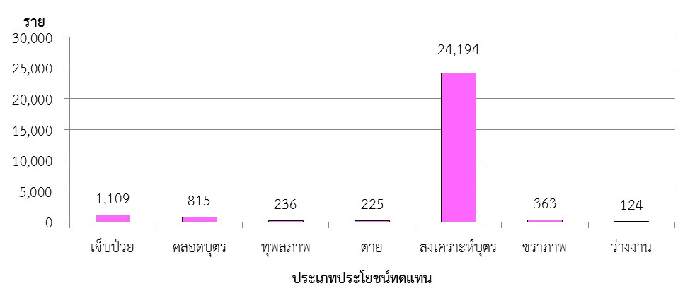
ที่มา : ข้อมูลจากสำนักงานประกันสังคมจังหวัดศรีสะเกษ

หากพิจารณาตามปริมาณการจ่ายเงินประโยชน์ทดแทน จะพบว่ามีการจ่ายเงินทั้งสิ้น จำนวน 43,656,898.45 บาท โดยกรณีคลอดบุตร มีการจ่ายเงินสูงสุดถึง 18,883,171.40 บาท รองลงมาคือกรณีสงเคราะห์บุตร มีการจ่ายเงิน จำนวน 10,535,200.00 บาท กรณีชราภาพ มีการจ่ายเงินจำนวน 7,686,703.34บาท กรณีตาย มีการจ่ายเงินจำนวน 4,8,22,762.41 บาท กรณีเจ็บป่วย มีการจ่ายเงินจำนวน 772,460.75 บาท กรณีทุพพลภาพ มีการจ่ายเงินจำนวน 606,497.00 บาท และกรณีว่างงาน มีการจ่ายเงินจำนวน 350,103.55บาท ตามแผนภูมิที่ 34

แผนภูมิที่ 34 การจ่ายเงินประโยชน์ทดแทนจังหวัดศรีสะเกษ
จำแนกตามประเภทประโยชน์ทดแทน ไตรมาส 1 ปี 2558

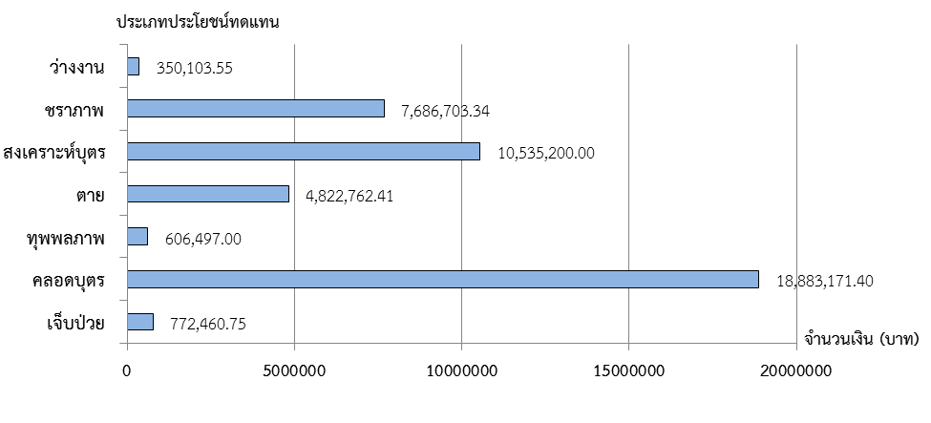
ที่มา : สำนักงานประกันสังคมจังหวัดศรีสะเกษ

อัตราค่าจ้างขั้นต่ำ

ตารางแสดงอัตราค่าจ้างขั้นต่ำ ตามประกาศคณะกรรมการค่าจ้าง เรื่องอัตราค่าจ้างขั้นต่ำ (ฉบับที่ 7)
ลงวันที่ 10 ตุลาคม 2555 โดยมีผลใช้บังคับ ตั้งแต่วันที่ 1 มกราคม 2556
ค่าจ้างขั้นต่ำ (บาท) | พื้นที่ (จังหวัด)
300 | กรุงเทพมหานคร กระบี่ กาญจนบุรี กาฬสินธุ์ กำแพงเพชร ขอนแก่น จันทบุรี ฉะเชิงเทรา ชลบุรี ชัยนาท ชัยภูมิ ชุมพร เชียงราย เชียงใหม่ ตรัง ตราด ตาก นครนายก นครปฐม นครพนม นครราชสีมา นครศรีธรรมราช นครสวรรค์ นนทบุรี นราธิวาส น่าน บึงกาฬ บุรีรัมย์ ปทุมธานี ประจวบคีรีขันธ์ ปราจีนบุรี ปัตตานี พระนครศรีอยุธยา พังงา พัทลุง พิจิตร พิษณุโลก เพชรบุรี เพชรบูรณ์ แพร่ พะเยา ภูเก็ต มหาสารคาม มุกดาหาร แม่ฮ่องสอน ยะลา ยโสธร ร้อยเอ็ด ระนอง ระยอง ราชบุรี ลพบุรี ลำปาง ลำพูน เลย ศรีสะเกษ สกลนคร สงขลา สตูล สมุทรปราการ สมุทรสาคร สระแก้ว สระบุรี สิงห์บุรี สุโขทัย สุพรรณบุรี สุราษฎร์ธานี สุรินทร์ หนองคาย หนองบัวลำภู อ่างทอง อุดรธานี อุทัยธานี อุตรดิตถ์ อุบลราชธานี และอำนาจเจริญ
หมายเหตุ | คณะรัฐมนตรีมีมติเห็นชอบประกาศคณะกรรมการค่าจ้าง เรื่อง อัตราค่าจ้างขั้นต่ำ (ฉบับที่ 7)  เมื่อวันที่ 17 ตุลาคม 2554 ลงวันที่ 10 ตุลาคม 2555 โดยมีผลใช้บังคับตั้งแต่วันที่  1 มกราคม 2556 เป็นต้นไป

ภาคผนวก

การคาดประมาณกำลังแรงงาน-ผู้สำเร็จการศึกษา

กระทรวงแรงงานได้จัดทำโครงการวิจัยเรื่อง “แผนพัฒนากำลังคนของประเทศไทยเพื่อเพิ่มขีดความสามารถในการแข่งขันของประเทศ” มีวัตถุประสงค์เพื่อจัดทำแผนแม่บทพัฒนากำลังคนในระดับจังหวัด ภายใต้โครงการดังกล่าวได้กำหนดให้สำนักงานแรงงานจังหวัดทำการสำรวจความต้องการแรงงาน (demand) และผู้สำเร็จการศึกษา (supply) ในพื้นที่ เพื่อนำไปใช้ประโยชน์ในงานที่เกี่ยวข้องกับการวิเคราะห์ตลาดแรงงานและจัดทำแผนพัฒนากำลังคนของจังหวัดต่อไป
ผลการสำรวจดังกล่าวนำไปสู่การคาดประมาณความต้องการแรงงานระดับจังหวัดใช้วิธี Manpower Requirement Approach (หรือวิธี GPP per Worker) ซึ่งทางสถาบันวิจัยเพื่อการพัฒนาประเทศไทย (TDRI) ได้สร้างซอฟต์แวร์ในการคำนวณให้เพื่อนำผลสำรวจบันทึกในระบบประมวลผล (software) ให้มีการถ่วงน้ำหนัก (weight) และจะได้ข้อมูลเป็นค่าประมาณการของจังหวัด

1. สถานการณ์ด้านอุปสงค์ (Demand) ของตลาดแรงงานในเชิงปริมาณและเชิงคุณภาพ
1) ผลการสำรวจข้อมูลอุปสงค์แรงงานในเชิงปริมาณ
จำนวนผู้ทำงาน
จากการสำรวจข้อมูลอุปสงค์และอุปทาน เพื่อรองรับการจัดทำแผนพัฒนากำลังคนระดับจังหวัด ในปี 2557 ได้ดำเนินการสำรวจสถานประกอบการ จำนวน 333 แห่ง ใน 28 สาขาอุตสาหกรรม ทั่วจังหวัด (สถานประกอบกิจการที่มีรายชื่ออยู่ในระบบประกันสังคมทั่วประเทศ ยกเว้นสถานศึกษา หน่วยงานภาครัฐ และรัฐวิสาหกิจ) พบว่า มีผู้ทำงานจำนวนรวม 32,554 คน เป็นเพศชาย 19,117 คน (ร้อยละ 58.72) เพศหญิง 13,436 คน (ร้อยละ 41.28) ทั้งนี้ผู้ทำงานส่วนใหญ่เป็นกลุ่มแรงงานฝีมือ จำนวน 13,083 คน (ร้อยละ 40.19) รองลงมาได้แก่กลุ่มแรงงานกึ่งฝีมือ 11,999 คน (ร้อยละ 36.86) และกลุ่มแรงงานไร้ฝีมือ 3,727 คน (ร้อยละ 11.45)
ตารางที่ 1 จำนวนผู้ทำงาน จำแนกตามเพศ
หน่วย : คน
ระดับฝีมือแรงงาน | ชาย |  | หญิง |  | รวม
ระดับฝีมือแรงงาน | จำนวน | ร้อยละ | จำนวน | ร้อยละ | จำนวน | ร้อยละ
ผู้เชี่ยวชาญผู้บริหาร | 1,954 | 10.22 | 1,790 | 13.32 | 3,742 | 11.49
แรงงานฝีมือ | 6,788 | 35.51 | 6,296 | 46.86 | 13,083 | 40.19
แรงงานกึ่งฝีมือ | 7,755 | 40.57 | 4,242 | 31.57 | 11,999 | 36.86
แรงงานไร้ฝีมือ | 2,620 | 13.71 | 1,106 | 8.23 | 3,727 | 11.45
รวม | 19,117 | 100.00 | 13,436 | 100.00 | 32,554 | 100.00
ที่มา : รายงานการวิเคราะห์ข้อมูลอุปสงค์และอุปทานแรงงาน พ.ศ. 2557 จังหวัดศรีสะเกษ เดือนสิงหาคม 2557
สำนักงานแรงงานจังหวัดศรีสะเกษ

เมื่อพิจารณาตามประเภทอุตสาหกรรม พบว่า อุตสาหกรรมที่มีจำนวนคนทำงานมากที่สุด ได้แก่ การขายส่ง ขายปลีก ซ่อมยานยนต์และจักรยานยนต์ มีผู้ทำงานอยู่ถึง 22,065 คน (ร้อยละ 67.78) และส่วนใหญ่เป็นแรงงานกึ่งฝีมือ (ร้อยละ 39.98) รองลงมาได้แก่อุตสาหกรรมยานยนต์และชิ้นส่วน จำนวน 1,794 คน (ร้อยละ 5.51) และอุตสาหกรรมอาหารและอาหารสัตว์ จำนวน 1,700 คน (ร้อยละ 5.22)
เมื่อจำแนกจำนวนผู้มีงานทำตามระดับการศึกษาที่จบ พบว่า ในปี 2556 มีผู้ทำงานที่จบการศึกษาระดับ ปวช. มากที่สุด จำนวน 7,071 คน (ร้อยละ 21.72) รองลงมาได้แก่ ระดับปริญญาตรี จำนวน 5,195 คน (ร้อยละ 15.96) และระดับมัธยมศึกษาตอนปลาย จำนวน 5,183 คน (ร้อยละ 15.92)
ทั้งนี้กลุ่มผู้ทำงานที่จบการศึกษาระดับ ปวช. ส่วนใหญ่เป็นแรงงานฝีมือ จำนวน 3,551 คน (ร้อยละ 50.22) กลุ่มผู้ทำงานที่จบการศึกษาระดับปริญญาตรี ส่วนใหญ่เป็นแรงงานฝีมือ จำนวน 3,255 คน (ร้อยละ 62.66) และกลุ่มผู้ทำงานที่จบการศึกษาระดับมัธยมศึกษาตอนปลาย ส่วนใหญ่เป็นแรงงานกึ่งฝีมือ จำนวน 3,408 คน (ร้อยละ 65.75)

ตารางที่ 2 จำนวนผู้ทำงาน จำแนกตามระดับการศึกษา พ.ศ. 2556
หน่วย : คน
ระดับการศึกษา | แรงงาน  ไร้ฝีมือ | แรงงาน  กึ่งฝีมือ | แรงงานฝีมือ | เชี่ยวชาญ  /ผู้บริหาร | รวม
ประถมศึกษาหรือต่ำกว่า | 2,344 | 1,724 | 614 | 210 | 4,892
มัธยมศึกษาตอนต้น | 1,034 | 3,022 | 598 | 200 | 4,854
มัธยมศึกษาตอนปลาย | 348 | 3,408 | 858 | 569 | 5,183
ปวช. | - | 3,170 | 3,551 | 350 | 7,071
ปวส/อนุปริญญาตรี | - | 642 | 4,196 | 298 | 5,136
ปริญญาตรี | - | 35 | 3,255 | 1,905 | 5,195
ปริญญาโท | - | - | 11 | 200 | 211
ปริญญาเอก | - | - | - | 8 | 8
รวม | 3,727 | 11,999 | 13,083 | 3,742 | 32,554
ที่มา : รายงานการวิเคราะห์ข้อมูลอุปสงค์และอุปทานแรงงาน พ.ศ. 2557 จังหวัดศรีสะเกษ เดือนสิงหาคม 2557
สำนักงานแรงงานจังหวัดศรีสะเกษ

2.สถานการณ์ด้านอุปทาน (Supply) ของตลาดแรงงานในเชิงปริมาณและคุณภาพ
ในปี 2557 ได้ดำเนินเก็บข้อมูลจากสำนักงานแรงงานเขตพื้นที่การศึกษาประถมศึกษา สำนักงานเขตพื้นที่การศึกษามัธยมศึกษา วิทยาลัย มหาวิทยาลัย จำนวน 10 แห่ง (ข้อมูลจำนวนนักเรียน/นักศึกษาที่จบการศึกษาในปีการศึกษา 2556 จากโรงเรียนและสถาบันการศึกษาที่เปิดสอนตั้งแต่ระดับมัธยมศึกษาปีที่ 3 เป็นต้นไป ในจังหวัดศรีสะเกษ

ตารางที่ 3 สรุปจำนวนผู้สำเร็จการศึกษา ปีสำรวจ 2557
หน่วย : คน
ระดับการศึกษา | ชาย | หญิง | รวม
มัธยมศึกษาตอนต้น | 5,113 | 6,450 | 11,563
มัธยมศึกษาตอนปลาย | 2,188 | 4,413 | 6,601
ปวช. | 203 | 178 | 381
ปวส/อนุปริญญาตรี | 385 | 206 | 591
ปริญญาตรี | 404 | 614 | 1,014
ปริญญาโท | 27 | 34 | 61
ปริญญาเอก | - | - | -
รวม | 8,320 | 11,895 | 20,215
ที่มา : รายงานการวิเคราะห์ข้อมูลอุปสงค์และอุปทานแรงงาน พ.ศ. 2557 จังหวัดศรีสะเกษ เดือนสิงหาคม 2557
สำนักงานแรงงานจังหวัดศรีสะเกษ

ผลการสำรวจข้อมูลอุปทานแรงงานในเชิงปริมาณ
2.1 จำนวนผู้สำเร็จการศึกษาทั้งหมด
1) ระดับมัธยมศึกษา
จากการเก็บข้อมูลผู้สำเร็จการศึกษาในปีการศึกษา 2557 จากสำนักงานเขตพื้นที่การศึกษาประถมศึกษา สำนักงานเขตพื้นที่การศึกษามัธยมศึกษา ในจังหวัดศรีสะเกษ พบว่ามีผู้สำเร็จการศึกษาระดับมัธยมศึกษาจำนวน 18,164 คน แบ่งเป็นชาย 7,301 คน (ร้อยละ 40.19) และหญิง จำนวน 10,863 คน (ร้อยละ 59.81) จากข้อมูลดังกล่าวพบว่า ผู้สำเร็จการศึกษาส่วนใหญ่จะเป็นเพศหญิงมากกว่าเพศชาย (ตาราง 8)

ตารางที่ 4 จำนวนผู้สำเร็จการศึกษาทั้งหมดในระดับมัธยมศึกษา จำแนกตามเพศและระดับชั้น
ปีสำรวจ 2557
หน่วย : คน
ระดับชั้น | จำนวนผู้สำเร็จการศึกษา
ระดับชั้น | ชาย | ร้อยละ | หญิง | ร้อยละ | รวม | ร้อยละ
มัธยมศึกษาตอนต้น | 5,113 | 44.22 | 6,450 | 55.78 | 11,563 | 100.00
มัธยมศึกษาตอนปลาย | 2,188 | 33.15 | 4,413 | 66.85 | 6,601 | 100.00
รวม | 7,301 | 40.19 | 10,863 | 59.81 | 18,164 | 100.00
ที่มา : รายงานการวิเคราะห์ข้อมูลอุปสงค์และอุปทานแรงงาน พ.ศ. 2557 จังหวัดศรีสะเกษ เดือนสิงหาคม 2557
สำนักงานแรงงานจังหวัดศรีสะเกษ

2) ระดับอาชีวศึกษา
จากข้อมูลของสถานศึกษา พบว่า มีผู้สำเร็จการศึกษาในระดับ ปวช. จำนวน 381 คน เป็นเพศชาย 203 คน (ร้อยละ 53.28) เพศหญิง จำนวน 178 คน (ร้อยละ 46.72)
ระดับ ปวส./อนุปริญญา พบว่า มีผู้สำเร็จการศึกษา จำนวน 591 คน เป็นเพศชาย 385 คน (ร้อยละ 34.86) ซึ่งสัดส่วนของผู้สำเร็จการศึกษาในระดับอาชีวะจะเป็นเพศชายมากกว่าเพศหญิง
เมื่อพิจารณาจำแนกตามรายสาขาวิชาที่จบ พบว่า ในระดับ ปวช. สาขาอุตสาหกรรม เป็นสาขาวิชาที่มีผู้จบการศึกษามากที่สุด คือ จำนวน 181 คน (ร้อยละ 47.51) รองลงมาได้แก่ สาขาวิชา พาณิชยกรรม/บริหารธุรกิจ จำนวน 154 คน (ร้อยละ 40.42)
ส่วนระดับ ปวส./อนุปริญญา สาขาที่มีผู้จบการศึกษามากที่สุด ได้แก่ สาขาอุตสาหกรรม เช่นเดียวกับระดับ ปวช. โดยมีผู้จบการศึกษา จำนวน 386 คน (ร้อยละ 65.31) รองลงมา ได้แก่ สาขาพาณิชยกรรม/บริหารธุรกิจ จำนวน 180 คน (ร้อยละ 30.46) (ตาราง 9)

ตารางที่ 5 จำนวนผู้สำเร็จการศึกษาทั้งหมดในระดับอาชีวศึกษา จำแนกตามเพศและสาขามราจบ ปีสำรวจ 2557
หน่วย : คน
สาขาวิชา | ระดับ ปวช. |  |  | ระดับ ปวส./อนุปริญญา |  |  | รวม
สาขาวิชา | ชาย | หญิง | รวม | ชาย | หญิง | รวม | ชาย | หญิง | รวม
เกษตรกรรม | - | - | - | - | - | - | - | - | -
คหกรรม | 1 | 36 | 37 | 1 | 6 | 7 | 2 | 42 | 44
อุตสาหกรรม | 178 | 3 | 181 | 373 | 13 | 386 | 551 | 16 | 567
พาณิชยกรรม/บริหารธุรกิจ | 23 | 31 | 154 | 6 | 174 | 180 | 29 | 305 | 334
ศิลปกรรม | - | - | - | - | - | - | - | - | -
อุตสาหกรรมการท่องเที่ยว | 1 | 8 | 9 | - | - | - | 1 | 8 | 9
อุตสาหกรรมสิ่งทอ | - | - | - | - | - | - | - | - | -
ประมง | - | - | - | - | - | - | - | - | -
เทคโนโลยีสารสนเทศฯ | - | - | - | 5 | 13 | 18 | 5 | 13 | 18
สาขาอื่นๆ | - | - | - | - | - | - | - | - | -
รวม | 203 | 178 | 381 | 385 | 206 | 591 | 588 | 384 | 972
ที่มา : รายงานการวิเคราะห์ข้อมูลอุปสงค์และอุปทานแรงงาน พ.ศ. 2557 จังหวัดศรีสะเกษ เดือนสิงหาคม 2557
สำนักงานแรงงานจังหวัดศรีสะเกษ

3) ระดับอุดมศึกษา
จากข้อมูลสถานศึกษาระดับปริญญาตรี ปริญญาโท และปริญญาเอก ในปีการศึกษา 2556 พบว่า ผู้สำเร็จการศึกษาระดับปริญญาตรี มีจำนวน 1,018 คน เป็นเพศชาย 404 คน (ร้อยละ 39.69) เพศหญิง 614 คน (ร้อยละ 60.31) ส่วนระดับปริญญาโทมีผู้จบการศึกษา จำนวน 61 คน เป็นเพศชาย 27 คน (ร้อยละ 44.26) เพศหญิง 34 คน (ร้อยละ 55.74) ในขณะที่ระดับปริญญาเอกไม่มีผู้จบการศึกษา
เมื่อพิจารณาจำแนกเป็นรายวิชาที่จบ พบว่า ในระดับปริญญาตรีสาขาที่มีผู้จบการศึกษามากที่สุด ได้แก่ สาขาพาณิชยกรรม บริหารธุรกิจ เศรษฐศาสตร์ จำนวน 312 คน (ร้อยละ 30.65) รองลงมาได้แก่ สาขารัฐศาสตร์ จำนวน 214 คน (ร้อยละ 21.02) และการศึกษา จำนวน 122 คน (ร้อยละ 11.98)
ในระดับปริญญาโท สาขาที่จบการศึกษามากที่สุด ได้แก่ สาขารัฐศาสตร์ จำนวน 26 คน (ร้อยละ 42.62) รองลงมาได้แก่สาขาการศึกษา 24 คน (ร้อยละ 39.34) และสาขาพาณิชยกรรม บริหารธุรกิจ เศรษฐศาสตร์ จำนวน 11 คน (ร้อยละ 18.03) (ตาราง 10)

ตารางที่ 6 จำนวนผู้สำเร็จการศึกษาทั้งหมดในระดับอุดมศึกษาจำแนกตามเพศและสาขาที่จบ ปีสำรวจ 2557
หน่วย : คน
สาขาวิชา | ระดับ ปวช. |  |  | ระดับ ปวส./อนุปริญญา |  |  | รวม
สาขาวิชา | ชาย | หญิง | รวม | ชาย | หญิง | รวม | ชาย | หญิง | รวม
เกษตรกรรม | - | - | - | - | - | - | - | - | -
คหกรรม | 1 | 36 | 37 | 1 | 6 | 7 | 2 | 42 | 44
อุตสาหกรรม | 178 | 3 | 181 | 373 | 13 | 386 | 551 | 16 | 567
พาณิชยกรรม/บริหารธุรกิจ | 23 | 31 | 154 | 6 | 174 | 180 | 29 | 305 | 334
ศิลปกรรม | - | - | - | - | - | - | - | - | -
อุตสาหกรรมการท่องเที่ยว | 1 | 8 | 9 | - | - | - | 1 | 8 | 9
อุตสาหกรรมสิ่งทอ | - | - | - | - | - | - | - | - | -
ประมง | - | - | - | - | - | - | - | - | -
เทคโนโลยีสารสนเทศฯ | - | - | - | 5 | 13 | 18 | 5 | 13 | 18
สาขาอื่นๆ | - | - | - | - | - | - | - | - | -
รวม | 203 | 178 | 381 | 385 | 206 | 591 | 588 | 384 | 972
ที่มา : รายงานการวิเคราะห์ข้อมูลอุปสงค์และอุปทานแรงงาน พ.ศ. 2557 จังหวัดศรีสะเกษ เดือนสิงหาคม 2557
สำนักงานแรงงานจังหวัดศรีสะเกษ

2.2 อัตราการเรียนต่อ
จากการสำรวจอัตราการเรียนต่อของนักศึกษาที่จบในปีการศึกษา 2556 จำแนกตามระดับการศึกษา พบว่า ในเกือบทุดระดับการศึกษา เพศหญิงจะมีอัตราการเรียนต่อสูงกว่าเพศชาย โดยรวมแล้วอัตราการเรียนต่อในระดับจบชั้นมัธยมศึกษาตอนต้น และจบชั้นมัธยมศึกษาตอนปลายแล้วเรียนต่อ สูงเกือบหนึ่งร้อยเปอร์เซ็นต์ ส่วนผู้ที่จบ ปวช. และ ปวส./อนุปริญญา แล้วเรียนต่อมีอัตราร้อยละเท่ากันคือ 50.00 (ตาราง 11)

ตารางที่ 7 อัตราการเรียนต่อของผู้สำเร็จการศึกษาจำแนกตามการศึกษาที่จบ ปีสำรวจ 2557
หน่วย : คน
ระดับการศึกษาที่จบ | อัตราการเรียนต่อ (%)
ระดับการศึกษาที่จบ | ชาย | หญิง | เฉลี่ย
จบ ม.3 แล้วเรียนต่อ | 88.06 | 94.28 | 91.17
จบ ม.6 แล้วเรียนต่อ | 90.17 | 94.84 | 92.50
จบ ปวช. แล้วเรียนต่อ | 50.00 | 50.00 | 50.00
จบ ปวส./อนุปริญญา แล้วเรียนต่อ | 50.00 | 50.00 | 50.00
จบปริญญาตรี แล้วเรียนต่อ | 1.66 | 4.66 | 3.16
จบปริญญาโท แล้วเรียนต่อ | 1.66 | 4.66 | 3.16
ที่มา : รายงานการวิเคราะห์ข้อมูลอุปสงค์และอุปทานแรงงาน พ.ศ. 2557 จังหวัดศรีสะเกษ เดือนสิงหาคม 2557
สำนักงานแรงงานจังหวัดศรีสะเกษ

2.3 อัตราการมีงานทำ
ผลการสำรวจอัตราการมีงานทำของนักศึกษาที่เรียนจบ ในปีการศึกษา 2556 พบว่า ในทุกระดับจะมีอัตราการมีงานทำไม่สูงมากนัก เนื่องจากส่วนใหญ่เลือกที่จะศึกษาต่อในระดับที่สูงขึ้นมากกว่า และมีบางส่วนที่เรียนจบแล้วไม่ได้เรียนต่อแต่ยังไม่หางานเช่นกัน
เมื่อพิจารณาจำแนกตามระดับการศึกษา พบว่า ในระดับมัธยมศึกษาตอนต้น นักศึกษาชายที่เรียนจบมีอัตราการมีงานทำมากกว่าเพศหญิง คือ ร้อยละ 39.05 ส่วนนักศึกษาหญิงมีอัตราการมีงานทำร้อยละ 35.62 ส่วนระดับมัธยมตอนปลายนักศึกษาชายที่เรียนจบแล้วมีอัตราการมีงานทำมากกว่าเพศหญิงเช่นกัน คือ ร้อยละ 69.17 และนักศึกษาหญิงมีอัตราการมีงานทำร้อยละ 60.31
ระดับอาชีวศึกษา ทั้งนักศึกษาชายและหญิง ที่เรียนจบ ปวช. และ ปวส./อนุปริญญา มีอัตราการมีงานทำที่เท่ากัน คือ ร้อยละ 50.00
ระดับอุดมศึกษา อัตราการมีงานทำของนักศึกษาที่เรียนจบจะมีสูงกว่าในระดับต่างๆ ทั้งนี้ เนื่องจากนักศึกษาที่เรียนจบมามีอัตราการเรียนต่อต่ำกว่า และยังมีความพร้อมที่จะทำงานทันทีมากกว่าผู้จบการศึกษาระดับอื่นๆ โดยนักศึกษาที่เรียนจบระดับปริญญาตรี ทั้งเพศชายและเพศหญิง มีอัตราการมีงานทำเท่ากัน คือ ร้อยละ 100.00 (ตาราง 12)

ตารางที่ 8 อัตราการมีงานทำของนักศึกษาที่จบ จำแนกตามเพศและระดับการศึกษาที่จบ ปีสำรวจ 2557
หน่วย : คน
ระดับการศึกษาที่จบ | อัตราการมีงานทำ (%)
ระดับการศึกษาที่จบ | ชาย | หญิง | รวม
มัธยมศึกษาตอนต้น | 39.05 | 35.62 | 37.34
มัธยมศึกษาตอนปลาย | 69.17 | 60.31 | 64.74
ปวช. | 50.00 | 50.00 | 50.00
ปวส/อนุปริญญาตรี | 50.00 | 50.00 | 50.00
ปริญญาตรี | 23.00 | 36.00 | 27.30
ปริญญาโท | 100.00 | 100.00 | 100.00
ที่มา : รายงานการวิเคราะห์ข้อมูลอุปสงค์และอุปทานแรงงาน พ.ศ. 2557 จังหวัดศรีสะเกษ เดือนสิงหาคม 2557
สำนักงานแรงงานจังหวัดศรีสะเกษ

ภาคผนวกตาราง

ตารางที่ 1 จำนวนผู้มีงานทำจังหวัดศรีสะเกษ จำแนกตามสถานภาพแรงงาน ไตรมาส 1 ปี 2558
ที่มา : สำนักงานสถิติจังหวัดศรีสะเกษ
สถานภาพแรงงาน | Q1/2558
สถานภาพแรงงาน | ชาย | หญิง | รวม
ประชากรอายุ 15 ปีขึ้นไป | 383,074 | 418,738 | 802,074
1. ผู้อยู่ในกำลังแรงงาน | 302,267 | 274,893 | 577,160
1.1.1 ผู้มีงานทำ | 295,937 | 271,991 | 567,928
1.1.2 ผู้ว่างงาน | 4,987 | 1,220 | 6,207
1.1.3 ผู้รอฤดูกาล | 1,344 | 1,681 | 3,028
2. ผู้ไม่อยู่กำลังแรงงาน | 81,069 | 143,553 | 224,914
2.1 ทำงานบ้าน | 2,380 | 52,391 | 54,771
2.2 เรียนหนังสือ | 35,335 | 37,703 | 73,039
2.3 อื่น ๆ | 43,353 | 53,751 | 97,104

ตารางที่ 2 ผู้มีงานทำจังหวัดศรีสะเกษ จำแนกตามประเภทอุตสาหกรรม ไตรมาส 1 ปี 2558
ประเภทอุตสาหกรรม | Q1/2558
ประเภทอุตสาหกรรม | ชาย | หญิง | รวม
1. เกษตรกรรม การป่าไม้และการประมง | 169,119 | 177,517 | 346,635
2. การทำเหมืองแร่ และเหมืองหิน | - | - | -
3.การผลิต | 9,071 | 12,872 | 21,943
4. การไฟฟ้า ก๊าซ และไอน้ำ | 705 | 513 | 1,218
5.การจัดหาน้ำ บำบัดน้ำเสีย | - | - | -
6. การก่อสร้าง | 32,442 | 3,514 | 35,956
7. การขายส่ง การขายปลีก ฯ | 36,344 | 29,107 | 65,451
8.การขนส่งที่เก็บสินค้า | 3,026 | - | 3,026
9. กิจกรรมโรงแรมและอาหาร | 7,735 | 14,856 | 22,591
10.ข้อมูลข่าวสารและการสื่อสาร | 401 | 760 | 1,161
11. กิจกรรมทางการเงินและการประกันภัย | 1,238 | 1,717 | 2,955
12. กิจกรรมอสังหาริมทรัพย์ | - | 70 | 70
13.กิจกรรมทางวิชาชีพและเทคนิค | 221 | 48 | 269
14.การบริหารและการสนับสนุน | 88 | 441 | 529
15. การบริหารราชการและป้องกันประเทศ | 19,878 | 8,401 | 28,280
16.การศึกษา | 8,252 | 12,336 | 20,588
17.สุขภาพและสังคมสงเคราะห์ | 3,160 | 5,066 | 8,226
18. ศิลปะความบันเทิงนันทนาการ | 2,644 | 78 | 2,723
19. กิจกรรมบริการด้านอื่นๆ | 1,612 | 3,007 | 4,620
20.ลูกจ้างในครัวเรือน | - | 1,688 | 1,688
21.องค์การระหว่างประเทศ | - | - | -
รวม | 295,937 | 271,991 | 567,928
ที่มา : สำนักงานสถิติจังหวัดศรีสะเกษ

ตารางที่ 3 ผู้มีงานทำจำแนกตามระดับการศึกษา ไตรมาส 1 ปี 2558
ที่มา : สำนักงานสถิติจังหวัดศรีสะเกษ

ตารางที่ 4 ผู้มีงานทำจำแนกตามประเภทอาชีพและเพศ ไตรมาส 1 ปี 2558
ประเภทการศึกษา | Q1/2558
ประเภทการศึกษา | ชาย | หญิง | รวม
1. ไม่มีการศึกษา | 1,491 | 4,479 | 5,970
2. ต่ำกว่าประถมศึกษา | 106,133 | 105,744 | 211,876
3. ประถมศึกษา | 85,426 | 74,843 | 160,269
4. มัธยมศึกษาตอนต้น | 46,572 | 28,060 | 74,632
5. มัธยมศึกษาตอนปลาย
- สายสามัญ | 25,727 | 28,535 | 54,262
- สายอาชีวศึกษา | 6,910 | 3,120 | 64,292
- สายวิชาการศึกษา | - | - | -
6. อุดมศึกษา
- สายวิชาการ | 13,989 | 14,793 | 28,782
- สายอาชีพ | 4,328 | 3,829 | 8,157
- สายวิชาการศึกษา | 5,361 | 8,590 | 13,950
7. การศึกษาอื่น ๆ | - | - | -
8. ไม่ทราบ | - | - | -
รวม | 295,937 | 271,991 | 567,928

ประเภทอาชีพ | Q1/2558
ประเภทอาชีพ | ชาย | หญิง | รวม
1. ผู้บัญญัติกฎหมาย ข้าราชการระดับอาวุโส และผู้จัดการ | 13,117 | 1,571 | 14,688
2. ผู้ประกอบวิชาชีพด้านต่าง ๆ | 9,051 | 12,014 | 21,066
3. ผู้ประกอบวิชาชีพด้านเทคนิคสาขาต่าง ๆ และอาชีพที่เกี่ยวข้อง | 3,711 | 3,940 | 7,651
4. เสมียน | 3,507 | 7,012 | 10,519
5. พนักงานบริการและพนักงานในร้านค้าและตลาด | 34,653 | 46,280 | 80,933
6. ผู้ปฏิบัติงานที่มีฝีมือในด้านการเกษตรและการประมง | 157,672 | 156,893 | 314,564
7. ผู้ปฏิบัติงานด้านความสามารถทางฝีมือและธุรกิจการค้าที่เกี่ยวข้อง | 42,156 | 13,983 | 56,139
8. ผู้ปฏิบัติการโรงงานและเครื่องจักรและผู้ปฏิบัติงานด้านการประกอบ | 12,663 | 1,968 | 14,631
9. อาชีพขั้นพื้นฐานต่าง ๆ ในด้านการขายและการให้บริการ | 19,407 | 28,331 | 47,738
10. คนงานซึ่งมิได้จำแนกไว้ในหมวดอื่น | - | - | -
รวม | 295,937 | 271,991 | 567,928

ตารางที่ 5 จำนวนผู้มีงานทำ จำแนกตามประเภทอุตสาหกรรมและเพศ ไตรมาส 1 ปี 2558
ประเภทอุตสาหกรรม | Q1/2558
ประเภทอุตสาหกรรม | ชาย | หญิง | รวม
เกษตรกรรม การป่าไม้และการประมง | 169,119 | 177,517 | 346,635
การทำเหมืองหิน เหมืองแร่ | - | - | -
การผลิต | 9,071 | 12,872 | 21,943
การไฟฟ้า ก๊าซและไอน้ำ | 705 | 513 | 1,218
การกำจัดน้ำ บำบัดน้ำเสีย | - | - | -
การก่อสร้าง | 32,442 | 3,514 | 35,956
การขายส่ง การขายปลีก | 36,344 | 29,107 | 65,451
การขนส่งที่เก็บสินค้า | 3,026 | - | 3,026
กิจกรรมโรงแรมและร้านอาหาร | 7,735 | 14,856 | 22,591
ข้อมูลข่าวสารและการสื่อสาร | 401 | 760 | 1,161
กิจการทางการเงินและการประกันภัย | 1,238 | 1,171 | 2,955
กิจกรรมอสังหาริมทรัพย์ | - | 70 | 70
กิจกรรมทางวิชาชีพและเทคนิค | 221 | 48 | 269
การบริหารและการสนับสนุน | 88 | 441 | 529
การบริหารราชการและป้องกันประเทศ | 19,878 | 8,401 | 28,280
การศึกษา | 8,252 | 12,336 | 20,588
สุขภาพและสังคมสงเคราะห์ | 3,160 | 5,066 | 8,226
ศิลปะความบันเทิง นันทนาการ | 2,644 | 78 | 2,723
กิจกรรมบริการอื่นๆ | 1,612 | 3,007 | 4,620
ลูกจ้างในครัวเรือนส่วนบุคคล | - | 1,688 | 1,688
รวม | 295,937 | 271,991 | 567,928

ตารางที่ 6 จำนวนตำแหน่งงานว่าง ผู้สมัครงาน และการบรรจุงาน จังหวัดศรีสะเกษ จำแนกตามเพศ
ไตรมาส 1 ปี 2558

ตำแหน่งงานว่าง (อัตรา) |  |  |  | ผู้ลงทะเบียนสมัคร (คน) |  |  | บรรจุงาน (คน)
ชาย | หญิง | ไม่ระบุเพศ | รวม | ชาย | หญิง | รวม | ชาย | หญิง | รวม
153 | 110 | 678 | 941 | 510 | 548 | 1,058 | 457 | 512 | 969
ที่มา : สำนักงานจัดหางานจังหวัดศรีสะเกษ

ตารางที่ 7 จำนวนตำแหน่งงานว่าง ผู้สมัครงาน และการบรรจุงาน จำแนกการศึกษา

วุฒิการศึกษา | ไตรมาส 1/2558 (มกราคม – มีนาคม 2558)
วุฒิการศึกษา | ตำแหน่งงานว่าง  (อัตรา) | ผู้ลงทะเบียนสมัครงาน  (คน) | บรรจุงาน  (คน)
ประถมศึกษาและต่ำกว่า | 438 | 248 | 163
มัธยมศึกษา | 310 | 499 | 405
ปวช.
- พาณิชย์ | 8 | 18 | 28
- ช่าง | 12 | 39 | 39
- อื่น ๆ | 95 | 12 | 20
ปวส.
- พาณิชย์ | 2 | 47 | 72
- ช่าง | 3 | 42 | 54
- อื่น ๆ | 14 | 2 | 11
อนุปริญญา | 5 | 9 | 5
ปริญญาตรี | 54 | 138 | 172
ปริญญาโท |  | 4
ปริญญาเอก
อื่น ๆ
รวม | 941 | 1,058 | 969

ประเภทอาชีพ | ไตรมาส 1/2558 (มกราคม – มีนาคม 2558)
ประเภทอาชีพ | ตำแหน่งงานว่าง (อัตรา) | ผู้ลงทะเบียนสมัครงาน (คน) | บรรจุงาน (คน)
1.ผู้บัญญัติกฎหมาย ข้าราชการระดับอาวุโส ผู้จัดการ | 10 | 6 | 10
2.ผู้ประกอบวิชาชีพด้านต่าง ๆ | 30 | 31 | 31
3. ช่างเทคนิคและผู้ปฏิบัติงานที่เกี่ยวข้อง | 76 | 54 | 80
4. เสมียน เจ้าหน้าที่ | 131 | 93 | 137
5. พนักงานบริการ พนักงานขายในร้านค้าและตลาด | 179 | 185 | 177
6. ผู้ปฏิบัติงานฝีมือด้านการเกษตรและประมง (แปรรูปขั้นพื้นฐาน) | 1 | 6 | 1
7. ผู้ปฏิบัติงานโดยใช้ฝีมือในธุรกิจต่าง ๆ | 41 | 52 | 46
8. ผู้ปฏิบัติงานในโรงงาน ผู้ควบคุมเครื่องจักรและผู้ปฏิบัติงานด้านการประกอบการ | 59 | 80 | 70
9. อาชีพงานพื้นฐาน | 414 | 551 | 417
T ผู้ฝึกงาน
รวม | 941 | 1,058 | 969
ที่มา : สำนักงานจัดหางานจังหวัดศรีสะเกษ

ตารางที่ 8 จำนวนตำแหน่งงานว่าง ผู้สมัครงาน และการบรรจุงานจำแนกตามอาชีพ

ที่มา : สำนักงานจัดหางานจังหวัดศรีสะเกษ

ตารางที่ 9 จำนวนตำแหน่งงานว่าง ผู้สมัครงาน และการบรรจุงานจังหวัดศรีสะเกษ จำแนกตามช่วงอายุ
ไตรมาส 1 ปี 2558

ที่มา : สำนักงานจัดหางานจังหวัดศรีสะเกษ
ช่วงอายุ (ปี) | ตำแหน่งงานว่าง |  | ผู้ลงทะเบียนสมัครงาน |  | บรรจุงาน
ช่วงอายุ (ปี) | อัตรา | ร้อยละ | คน | ร้อยละ | คน | ร้อยละ
15-17 | 1 | 0.1 | 1 | 0.10 | 0 | 0.00
18-24 | 899 | 95.54 | 283 | 26.75 | 97 | 10.01
25-29 | 14 | 1.49 | 240 | 22.68 | 268 | 27.66
30-39 | 12 | 1.28 | 322 | 30.43 | 427 | 44.06
40-49 | 10 | 1.06 | 163 | 15.41 | 143 | 14.76
50-59 | 5 | 0.53 | 49 | 4.63 | 34 | 3.51
60 ปีขึ้นไป | 0 | 0.00 | 0 | 0.00 | 0 | 0.00
รวม | 941 | 100 | 1,058 | 100 | 969 | 100

ตารางที่ 10 กิจกรรมที่ดำเนินการเพื่อส่งเสริมการมีงานทำในจังหวัดศรีสะเกษ จำแนกตามประเภทกิจกรรม
ไตรมาส 1 ปี 2558
กิจกรรมที่ดำเนินการ  เพื่อส่งเสริมการมีงานทำ | จำนวนครั้งที่จัดกิจกรรม | ผู้ได้รับประโยชน์ (คน)
กิจกรรมที่ดำเนินการ  เพื่อส่งเสริมการมีงานทำ | จำนวนครั้งที่จัดกิจกรรม | ชาย | หญิง | รวม
1.แนะแนวอาชีพ | 3 | 188 | 580 | 768
2.มหกรรมอาชีพ | - | - | - | -
3.ส่งเสริมการประกอบอาชีพอิสระ | 1 | 20 | 55 | 75
4.ส่งเสริมประกอบอาชีพเพื่อผู้สงอายุ | 1 | - | 10 | 10
5.อบรมผู้รับงาน/ผู้นำกลุ่มรับงานไปทำที่บ้าน | - | - | - | -
6.ประสานให้เกิดการรับงานไปทำที่บ้าน | 2 | - | 2 | 2
รวม | 7 | 208 | 647 | 855
ที่มา : สำนักงานจัดหางานจังหวัดศรีสะเกษ

ตารางที่ 11 จำนวนแรงงานต่างด้าวถูกกฎหมายจังหวัดศรีสะเกษ จำแนกตามประเภทการได้รับอนุญาต
ประเภทได้รับอนุญาต | (คน)
1.ประเภทตลอดชีพ | 1
2.ประเภทการส่งเสริมการลงทุน | -
3.ประเภทชั่วคราว | 166
4.ประเภทมาตรา 13 ยกเว้นมติ ครม. | 6
5.นำเข้า (MOU) | 22
6.ผ่านการพิสูจน์สัญชาติ | 158
รวม | 347
ที่มา : สำนักงานจัดหางานจังหวัดศรีสะเกษ
หมายเหตุ : เป็นข้อมูลสะสม

ตารางที่ 12 จำนวนแรงงานต่างด้าวหลบหนีเข้าเมืองที่ได้รับอนุญาตทำงาน จำแนกตามสัญชาติ
สัญชาติ (คน) |  |  | รวม
พม่า | ลาว | กัมพูชา | รวม
71 | 422 | 413 | 906
ที่มา : สำนักงานจัดหางานจังหวัดศรีสะเกษ

ตารางที่ 13 จำนวนแรงงานไทยที่ลงทเบียนแจ้งความประสงค์ไปทำงานต่างประเทศ จังหวัดศรีสะเกษ
จำแนกตามเพศ และระดับการศึกษา
ระดับการศึกษา | ชาย(คน) | หญิง(คน) | รวม(คน)
ประถมศึกษา | 5 | - | 5
มัธยมศึกษา | 21 | 4 | 25
ปวช./ปวส./ปวท./อนุปริญา | 4 | 1 | 5
ปริญญาตรี | - | 1 | 1
ปริญญาโท | - | - | -
ปริญญาเอก | - | - | -
รวม | 30 | 6 | 36
ที่มา : สำนักงานจัดหางานจังหวัดศรีสะเกษ

ตารางที่ 14 จำนวนแรงงานไทยในจังหวัดศรีสะเกษ ที่ได้รับอนุมัติเดินทางไปทำงานต่างประเทศ
จำแนกตามวิธีการเดินทาง
วิธีเดินทาง | จำนวน (คน) | ร้อยละ
1.บริษัทจัดหางานจัดส่ง | - | -
2.Re-Entry | 116 | 94.31
3.เดินทางด้วยตนเอง | 7 | 5.69
4.นายจ้างพาไปฝึกงาน | - | -
5.นายจ้างพาไปทำงาน | - | -
6.กรมการจัดหางานจัดส่ง | - | -
รวม | 123 | 100
ที่มา : สำนักงานจัดหางานจังหวัดศรีสะเกษ

ตารางที่ 15 จำนวนตำแหน่งงานว่างและการบรรจุงานจังหวัดศรีสะเกษ จำแนกตามประเภทอุตสาหกรรม

ประเภทอุตสาหกรรม | ไตรมาส 1/2558 (มกราคม – มีนาคม 2558)
ประเภทอุตสาหกรรม | ตำแหน่งงาน(อัตรา) | บรรจุงาน(คน)
A เกษตรกรรม การป่าไม้ และการประมง | 5 | 5
B การทำเหมืองแร่ และเหมืองหิน | 3 | 3
C การผลิต | 366 | 377
D การทำเหมืองแร่ และเหมืองหิน | - | -
E การไฟฟ้า ก๊าซ และการประปา | 1 | 1
F การก่อสร้าง | 74 | 77
G การขายส่ง การขายปลีก ฯ | 211 | 208
H การขนส่ง สถานที่เก็บสินค้า และการคมนาคม | 25 | 26
I ที่พักแรมและบริการอาหาร | 45 | 45
J ข้อมูลข่าวสารและการสื่อสาร | 14 | 15
K กิจการทางการเงินและประกันภัย | 26 | 30
L กิจกรรมเกี่ยวกับอสังหาริมทรัพย์ | 6 | 6
M กิจกรรมวิชาชีพ วิทยาศาสตร์ | 16 | 16
N กิจกรรมบริหาร และสนับสนุน | 78 | 89
O การบริหารราชการป้องกันประเทศ | 23 | 23
P การศึกษา | 16 | 16
Q กิจกรรมด้านสุขภาพและสังคมลงเคราะห์ | 14 | 14
R ศิลปะความบันเทิงและนันทนาการ | 1 | 1
S กิจกรรมบริการด้านอื่นๆ | 16 | 16
T กิจกรรมจ้างงานในครัวเรือน | 1 | 1
รวม | 941 | 969
ที่มา : สำนักงานจัดหางานจังหวัดศรีสะเกษ

ตารางที่ 16 การฝึกยกระดับฝีมือแรงงานในจังหวัดศรีสะเกษ จำแนกตามกลุ่มอาชีพ

กลุ่มอาชีพ | จำนวน (คน)
กลุ่มอาชีพ | ผู้เข้ารับการฝึก | ผู้ผ่านการฝึก | ผู้ผ่านการฝึกมีงานทำ
1.ช่างก่อสร้าง | 40 | 40 | 30
2.ช่างอุตสาหการ | 20 | 20 | 20
3.ช่างเครื่องกล | 32 | 32 | 32
4.ช่างไฟฟ้า อิเล็กทรอนิกส์ คอมพิวเตอร์ | 0 | 0 | 0
5.ช่างอุตสาหกรรมศิลป์ | 60 | 60 | 60
6.เกษตรอุตสาหกรรม | 0 | 0 | 0
7.ธุรกิจและบริการ | 61 | 61 | 61
รวม | 213 | 213 | 203
ที่มา : ศูนย์พัฒนาฝีมือแรงงานจังหวัดศรีสะเกษ

ตารางที่ 17 การทดสอบมาตรฐานฝีมือแรงงานในจังหวัดศรีสะเกษ จำแนกตามกลุ่มอาชีพ

กลุ่มอาชีพ | จำนวน (คน)
กลุ่มอาชีพ | ผู้เข้ารับการทดสอบ | ผู้ผ่านการทดสอบ | ผู้ผ่านการฝึกมีงานทำ
1.ช่างก่อสร้าง | 125 | 125 | 50
2.ช่างอุตสาหการ | 0 | 0 | 0
3.ช่างเครื่องกล | 55 | 54 | 50
4.ช่างไฟฟ้า อิเล็กทรอนิกส์ คอมพิวเตอร์ | 33 | 4 | 0
5.ช่างอุตสาหกรรมศิลป์ | 40 | 40 | 40
6.เกษตรอุตสาหกรรม | 0 | 0 | 0
7.ธุรกิจและบริการ | 17 | 11 | 11
รวม | 270 | 234 | 151

ตารางที่ 18 การฝึกเสริมทักษะในจังหวัดศรีสะเกษ จำแนกตามกลุ่มอาชีพ
กลุ่มอาชีพ | จำนวน (คน)
กลุ่มอาชีพ | ผู้เข้ารับการทดสอบ | ผู้ผ่านการทดสอบ | ผู้ผ่านการฝึกมีงานทำ
1.ช่างก่อสร้าง | 65 | 65 | 15
2.ช่างอุตสาหการ | 25 | 25 | 0
3.ช่างเครื่องกล | 79 | 79 | 0
4.ช่างไฟฟ้า อิเล็กทรอนิกส์ คอมพิวเตอร์ | 98 | 98 | 43
5.ช่างอุตสาหกรรมศิลป์ | 41 | 41 | 30
6.เกษตรอุตสาหกรรม | 0 | 0 | 0
7.ธุรกิจและบริการ | 190 | 190 | 65
รวม | 498 | 498 | 153

ขนาดสถานประกอบการ | สถานประกอบการที่ผ่านการตรวจ (แห่ง) | ลูกจ้างที่ผ่านการตรวจ (คน) |  |  |  | ผลการตรวจ(แห่ง) |  | การดำเนินงานของเจ้าหน้าที่(แห่ง)
ขนาดสถานประกอบการ | สถานประกอบการที่ผ่านการตรวจ (แห่ง) | ชาย | หญิง | เด็ก | รวม | ปฏิบัติถูกต้อง | ปฏิบัติไม่ถูกต้อง | แนะนำ | ออกหนังสือเชิญพบ | ออกคำสั่งให้ดำเนินการ | เปรียบเทียบปรับ | ส่งเรื่องดำเนินคดี
1-4 คน | 24 | 28 | 25 | - | 53 | 24 | - | - | - | - | - | -
5-9 คน | 14 | 58 | 39 | - | 97 | 14 | - | - | - | - | - | -
10-19 คน | 6 | 51 | 28 | - | 79 | 5 | 1 | - | - | 1 | - | -
20-49 คน | 8 | 131 | 87 | - | 218 | 8 | - | - | - | - | - | -
50-99 คน | - | - | - | - | - | - | - | - | - | - | - | -
100-299 คน | 1 | 29 | 110 | - | 139 | 1 | - | - | - | - | - | -
300-499 คน | - | - | - |  | - | - | - |  |  | -
รวม | 53 | 297 | 289 | - | 586 | 52 | 1 | - | - | 1 | - | -
ที่มา : ศูนย์พัฒนาฝีมือแรงงานจังหวัดศรีสะเกษ

ตารางที่ 19 การตรวจแรงงานในจังหวัดศรีสะเกษ จำแนกตามขนาดสถานประกอบการ ไตรมาส 1 ปี 2558
ที่มา : สำนักงานสวัสดิการและคุ้มครองแรงงานจังหวัดศรีสะเกษ

ตารางที่ 20 เรื่องที่สถานประกอบการในจังหวัดศรีสะเกษ ปฏิบัติไม่ถูกต้องตามกฎหมายคุ้มครองแรงงาน

ประเภทอุตสาหกรรม | เรื่องที่ปฏิบัติไม่ถูกต้อง (แห่ง)
ประเภทอุตสาหกรรม | วันทำงาน | เวลาทำงาน | เวลาพัก | เงินประกันในการทำงาน | วัน  หยุด | สิทธิการลา | การจ่ายค่าจ้าง | ค่าล่วงเวลาและค่าทำงาน | ค่าจ้างขั้นต่ำ | ข้อบังคับ | สถานที่จ่ายค่าจ้าง | ระยะเวลาการจ้างค่าจ้าง
1.เกษตรกรรม การล่าสัตว์ และการป่าไม้
2.การประมง
3.การทำเหมืองแร่และเหมืองหิน
4.การผลิต
5.การไฟฟ้า ก๊าซและการประปา
6.การก่อสร้าง
7.การขายส่ง การขายปลีก การซ่อมแซมยานยนต์ ฯลฯ
8.โรงแรมและภัตตาคาร
9.การขนส่ง สถานที่เก็บสินค้าและการคมนาคม
10.การเป็นสื่อกลางทางการเงิน
11.กิจการด้านอสังหาริมทรัพย์ การให้เช่าและกิจกรรมทางธุรกิจ
12.การบริหารราชการและการป้องกันประเทศ ฯลฯ
13.การศึกษา
14.งานด้านสุขภาพและงานสังคมสงเคราะห์
15.กิจกรรมด้านบริการด้านชุมชน สังคม ฯ
16.ลูกจ้างในครัวเรือนส่วนบุคคล
17.องค์การระหว่างประเทศ อื่นๆและสมาชิก
18.ไม่ทราบ
รวม
ที่มา : สำนักงานสวัสดิการและคุ้มครองแรงงานจังหวัดศรีสะเกษ

ตารางที่ 21 การตรวจความปลอดภัยในการทำงานจังหวัดศรีสะเกษ จำแนกตามขนาดสถานประกอบการ
ไตรมาส 1 ปี 2558
ขนาดสถานประกอบการ | สถานประกอบการที่ผ่านการตรวจ (แห่ง) | ลูกจ้างที่ผ่านการตรวจ (คน) |  |  |  | ผลการตรวจ |  | การดำเนินการของเจ้าหน้าที่ (แห่ง)
ขนาดสถานประกอบการ | สถานประกอบการที่ผ่านการตรวจ (แห่ง) | ชาย | หญิง | เด็ก | รวม | ปฏิบัติถูกต้อง | ปฏิบัติไม่ถูกต้อง | แนะนำ | ออกคำสั่ง |  |  |  | ส่งเรื่องดำเนินคดี
 |  |  |  |  |  |  |  |  | ส่งเอกสาร | พบ | ปรับปรุง | หยุดการใช้เครื่องจักร | ส่งเรื่องดำเนินคดี
1-4 คน | 5 | 9 | - | - | 9 | 5 | - | - | - | - | - | - | -
5-9 คน | 7 | 28 | 21 | - | 49 | 7 | - | - | - | - | - | - | -
10-19 คน | 4 | 38 | 16 | - | 54 | 4 | - | - | - | - | - | - | -
20-49 คน | 15 | 319 | 217 | - | 536 | 15 | - | - | - | - | - | - | -
50-99 คน | 3 | 118 | 107 | - | 225 | 3 | - | - | - | - | - | - | -
100-299 คน | 3 | 259 | 184 | - | 443 | 2 | 1 | - | - | - | 1 | - | -
300-499 คน | - | - | - | - | - | - | - | - | - | - | - | - | -
500-999 คน | - | - | - | - | - | - | - | - | - | - | - | - | -
1,000 คนขึ้นไป | - | - | - | - | - | - | - | - | - | - | - | - | -
รวม | 37 | 771 | 545 | - | 1,316 | 36 | 1 | - | - | - | 1 | - | -

ที่มา : สำนักงานสวัสดิการและคุ้มครองแรงงานจังหวัดศรีสะเกษ

ตารางที่ 22 จำนวนสถานประกอบการที่มีลูกจ้างตั้งแต่ 1 คนขึ้นไป และจำนวนลูกจ้าง
จำแนกตามขนาดสถานประกอบการและเพศ
ขนาดสถานประกอบการ | จำนวนสถานประกอบการ | จำนวนลูกจ้าง |  |  | รวม
ขนาดสถานประกอบการ | จำนวนสถานประกอบการ | ชาย | หญิง | เด็ก | รวม
1 – 4 คน | 1,193 | 1,327 | 1,293 | - | 2,620
5 – 9 คน | 383 | 1,433 | 1,117 | - | 2,550
10 – 19 คน | 138 | 947 | 841 | - | 1,788
20 – 49 คน | 101 | 1,878 | 1,146 | - | 3,024
50 – 99 คน | 21 | 882 | 664 | - | 1,546
100 – 299 คน | 18 | 1,322 | 1,233 | - | 2,555
300 – 499 คน | - | - | - | - | -
500 – 999 คน | - | - | - | - | -
1,000 คนขึ้นไป | - | - | - | - | -
รวม | 1,854 | 7,789 | 6,294 | - | 14,083
ที่มา : สำนักงานสวัสดิการและคุ้มครองแรงงานจังหวัดศรีสะเกษ

ตารางที่ 23 จำนวนสถานประกอบการ/ผู้ประกันตน
ผู้ประกันตน | คน
สถานประกอบการ (แห่ง) | 2,072
ผู้ประกันตน
มาตรา 33 | 26,176
มาตรา 39 | 5,597
มาตรา 40 | 29,012
รวม | 60,785
ที่มา : สำนักงานประกันสังคมจังหวัดศรีสะเกษ
ข้อมูล ณ มีนาคม 2558
ตารางที่ 24 สถานพยาบาลในสังกัดประกันสังคมจังหวัดศรีสะเกษ
สถานพยาบาลประกันสังคม | รัฐบาล | เอกชน
สถานพยาบาล (แห่ง) | 1 | -
ผู้ใช้บริการ (คน) | 35,933 | -
ที่มา : สำนักงานประกันสังคมจังหวัดศรีสะเกษ
ผู้ใช้บริการ หมายถึง จำนวนผู้ประกันตนที่ สปส.ศก ออกบัตรรับรองสิทธิ

ตารางที่ 25 จำนวนสถานประกอบการที่เลิกกิจการและลูกจ้างที่ถูกเลิกจ้างในจังหวัดศรีสะเกษ
ขนาดสถานประกอบการ | จำนวน
ขนาดสถานประกอบการ | สถานประกอบการที่เลิกกิจการ (แห่ง) | ลูกจ้างที่ถูกเลิกจ้าง (คน)
1 – 9 คน | - | -
10 คนขึ้นไป | - | -
รวม | - | -
ที่มา : สำนักงานประกันสังคมจังหวัดศรีสะเกษ
ตารางที่ 26 ประเภทกิจการที่เลิกจ้าง/ลูกจ้างถูกเลิกจ้างในจังหวัดศรีสะเกษ
ประเภทกิจการ | จำนวนสถานประกอบการ | จำนวนผู้ถูกเลิกจ้าง
1.การค้าเครื่องไฟฟ้า ยานพาหนะ | - | -
2.ร้านสินค้าเบ็ดเตล็ด การค้าอื่นๆ | - | -
3.ร้านขายอาหาร โรงแรม ห้องเช่า | - | -
4.การก่อสร้าง | - | -
5.สถาบันการเงิน บริการด้านธุรกิจ | - | -
6.อื่นๆ (..........) | - | -
รวม | - | -
ที่มา : สำนักงานประกันสังคมจังหวัดศรีสะเกษ

ตารางที่ 27 จำนวนสถานประกอบการและลูกจ้างที่อยู่ในข่ายกองทุนเงินทดแทนจังหวัดศรีสะเกษ
จำแนกตามขนาดสถานประกอบการ
ขนาด สปก. | สานประกอบการ (แห่ง) | ผู้ประกันตน (คน)
<=10 | 1,146 | 3,708
11-20 คน | 108 | 1,511
21-50 คน | 78 | 2,392
51-100 คน | 18 | 1,298
101-200 คน | 20 | 2,595
201-500 คน | 4 | 1,159
501-1000 คน | - | -
>1000 คน | - | -
รวม | 1,374 | 12,663

ที่มา : สำนักงานประกันสังคมจังหวัดศรีสะเกษ

ตารางที่ 28 จำนวนสถานประกอบการและลูกจ้างที่อยู่ในข่ายกองทุนเงินทดแทนจังหวัดศรีสะเกษ
จำแนกตามประเภทอุตสาหกรรม
ประเภทอุตสาหกรรม | จำนวน
ประเภทอุตสาหกรรม | สถานประกอบการ (แห่ง) | ผู้ประกันตน (คน)
1.การสำรวจ การทำเหมืองแร่ | 6 | 55
2.การผลิต | 83 | 1,451
3.การไฟฟ้า ก๊าซ และการประปา | 27 | 3,607
4.การก่อสร้าง | 16 | 1,037
5.การขายส่ง การขายปลีก การซ่อมแซมยานยนต์ รถจักรยานยนต์ ของใช้ส่วนบุคคลและของใช้ในครัวเรือน | 20 | 1,384
6.โรงแรมและภัตตาคาร | 8 | 539
7.การขนส่ง สถานที่เก็บสินค้าและการคมนาคม | 10 | 190
8.การเป็นสื่อกลางทางการเงิน | 10 | 864
9.กิจการด้านอสังหาริมทรัพย์ การให้เช่า และกิจกรรมทางธุรกิจ | 12 | 113
10.การบริหารราชการ และการป้องกันประเทศรวมทั้งการประกันภาคบังคับ | - | -
11.การศึกษา | - | -
12.งานด้านสุขภาพ และสังคมสงเคราะห์ | - | -
13.กิจกรรมด้านบริการชุมชน สังคม และบริการส่วนบุคคลอื่น | 10 | 240
14ลูกจ้างในครัวเรือ | - | -
15.องค์การระหว่างประเทศและองค์การต่างประเทศอื่นๆ สมาชิก | - | -
16.อื่นๆ | 1,870 | 16,696
รวม | 2,072 | 26,176
ที่มา : สำนักงานประกันสังคมจังหวัดศรีสะเกษ

ตารางที่ 29 การใช้บริการกองทุนเงินทดแทน (เนื่องจากการทำงาน) จำแนกตามประเภทความร้ายแรง จังหวัดศรีสะเกษ
ประเภทประโยชน์ทดแทน | ราย | จำนวนเงิน (บาท)
1.ตาย | 1 | 894,000
2.ทุพพลภาพ | - | -
3.สูญเสียอวัยวะบางส่วน | - | -
4.หยุดงานเกิน 3 วัน | 5 | 12,295
5.หยุดงานไม่เกิน 3 วัน | 1 | -
รวม | 7 | 906,295
ที่มา : สำนักงานประกันสังคมจังหวัดศรีสะเกษ

ตารางที่ 30 การใช้บริการกองทุนประกันสังคมจังหวัดศรีสะเกษ จำแนกตามประเภทประโยชน์ทดแทน

ประเภทประโยชน์ทดแทน | ราย | บาท
1. เจ็บป่วย | 1,109 | 772,460.75
2. คลอดบุตร | 815 | 18,883,171.40
3. ทุพพลภาพ | 236 | 606,497.00
4. ตาย | 225 | 4,822,762.41
5. สงเคราะห์บุตร | 24,194 | 10,535,200.00
6. ชราภาพ | 363 | 7,686,703.34
7. ว่างงาน | 124 | 350,103.55
รวม | 27,066 | 43,656,898.45
ที่มา : สำนักงานประกันสังคมจังหวัดศรีสะเกษ

ตารางที่ 31 การประสบอันตรายหรือเจ็บป่วยเนื่องจากทำงาน จำแนกตามความร้ายแรง
และขนาดสถานประกอบการ

ขนาดสถานประกอบกิจการ | ความร้ายแรง
ขนาดสถานประกอบกิจการ | ตาย | ทุพพลภาพ | สูญเสียอวัยวะบางส่วน | หยุดงานเกิน 3 วัน | หยุดงานไม่เกิน 3 วัน | รวม
1-4 คน | 1 | - | - | - | - | 1
5-9 คน | - | - | - | - | - | -
10-19 คน | - | - | - | 1 | - | 1
20-49 คน | - | - | - | - | - | -
50-99 คน | - | - | - | 3 | - | 3
100-299 คน | - | - | - | 1 | 1 | 2
300-499 คน | - | - | - | - | - | -
1,001 คนขึ้นไป | - | - | - | - | - | -
รวม | 1 | - | - | 5 | 1 | 7
ที่มา : สำนักงานประกันสังคมจังหวัดศรีสะเกษ

ตารางที่ 32 การประสบอันตรายหรือเจ็บป่วยเนื่องจากการทำงาน จังหวัดศรีสะเกษ
จำแนกตามความร้ายแรงและสาเหตุประสบอันตราย
สาเหตุประสบอันตราย | ความรุนแรง
สาเหตุประสบอันตราย | ตาย | ทุพพลภาพ | สูญเสียอวัยวะบางส่วน | หยุดงานเกิน 3 วัน | หยุดงานไม่เกิน 3 วัน
1.ตกจากที่สูง | - | - | - | - | -
2.หกล้ม ลื่นล้ม | - | - | - | - | -
3.อาคารหรือสิ่งก่อสร้างพังทับ | - | - | - | - | -
4.วัตถุหรือสิ่งของพังพลายหล่นทับ | - | - | - | 1 | -
5.วัตถุหรือสิ่งของกระแทก/ชน | - | - | 1 | - | -
6.วัตถุหรือสิ่งของหนีบ/ดึง | - | - | 1 | - | -
7.วัตถุหรือสิ่งของตัด/บาด/ทิ่มแทง | - | - | 2 | - | -
8. วัตถุหรือสิ่งของหรือสารเคมีกระเด็นเข้าตา | - | - | - | - | -
9.ยกหรือเคลื่อนย้ายของหนัก | - | - | - | - | -
10.ประสบอันตรายจากการทำงาน | - | - | - | - | -
11.อุบัติเหตุจากยานพาหนะ | - | - | - | - | -
12.วัตถุหรือสิ่งของระเบิด | 1 | - | - | - | -
13.ไฟฟ้าซ๊อค | - | - | - | - | -
14.ผลจากความร้อนสูง/สัมผัสของร้อน | - | - | 1 | - | -
15.ผลจากความเย็นจัด/สัมผัสของเย็น | - | - | - | - | -
16.สัมผัสสิ่งมีพิษ-สารเคมี | - | - | - | - | -
17.อันตรายจากรังสี | - | - | - | - | -
18.อันตรายจากแสง | - | - | - | - | -
19.ถูกทำร้ายร่างกาย | - | - | - | - | -
20.ถูกสัตว์ทำร้าย | - | - | - | - | -
21.โรคเนื่องจากการทำงาน | - | - | - | - | -
22.อื่นๆ | - | - | - | - | -
รวม | 1 | - | 5 | 1 | -
ที่มา : สำนักงานประกันสังคมจังหวัดศรีสะเกษ

ที่ปรึกษา
นางอรวรรณ หินตะ นักวิชาการแรงงานชำนาญการพิเศษ รักษาราชการแทน
แรงงานจังหวัดศรีสะเกษ
นายเกรียงไกร จันทรถิรยืนยง จัดหางานจังหวัดศรีสะเกษ
นายภิญโญ สะตะพันธ์ ผู้อำนวยการศูนย์พัฒนาฝีมือแรงงานจังหวัดศรีสะเกษ
นางอรุณี ศรีประจันทร์ ประกันสังคมจังหวัดศรีสะเกษ
นางจิระภา ดวงดี สวัสดิการและคุ้มครองแรงงานจังหวัดศรีสะเกษ

ผู้จัดทำ
นางวิมุตติยา อาวุธเทวินทร์ นักวิชาการแรงงานชำนาญการ
นางตวันภร กุลพัฒน์ นักวิชาการแรงงงานปฏิบัติการ
นางจารุวรรณี บุญมี เจ้าพนักงานการเงินและบัญชีชำนาญงาน
นางดารณีย์ ผกาพันธ์ พนักงานธุรการ ส 3
นางสาวมาธวรรย์ แสนมานิตย์ เจ้าหน้าที่วิเคราะห์และประมวลผล

**************************************************
ขอบคุณผู้ร่วมจัดทำ /หน่วยงานในสังกัดกระทรวงแรงงานจังหวัดศรีสะเกษ หน่วยงานภายนอก อาทิ สำนักงานสถิตจังหวัดศรีสะเกษ สำนักงานคลังจังหวัดศรีสะเกษ สำนักงานพัฒนาธุรกิจการค้าจังหวัดศรีสะเกษ สำนักงานอุตสาหกรรม ทั้งหน่วยงานอื่นๆ ที่เกี่ยวข้อง
- ท่านสามารถติดตามรายละเอียดเนื้อหารายงานสถานการณ์แรงงานจังหวัดศรีสะเกษ
ทุกฉบับได้ที่ http://sisaket.mol.go.th เลือก รายงานสถานการณ์แรงงาน
- หากท่านต้องการรับข้อมูลเป็นซีดี หรือมีข้อสงสัย/ข้อเสนอแนะประการใด กรุณาติดต่อสำนักงานแรงงานจังหวัดศรีสะเกษ หมายเลขโทรศัพท์ 0-456-14061, 0-4562-2071
e-mail : sisaket@mol.go.th

